Министерство образования и науки Республики Казахстан
Восточно-Казахстанский технический университетим. Д. Серикбаева

УДК 621.74.047 | На правах рукописи

ЖАКУПОВА АРАЙ ТОЛЕПБЕРГЕНОВНА
Повышение качества непрерывнолитых заготовок
из трубных марок сталей

6D070900 – Металлургия

Диссертация на соискание степени
доктора философии (PhD)

Научные консультанты:

Салина В.А.
к.т.н., старший научный сотрудник

Богомолов А. В.
к.т.н., ассоциированный профессор

Абдулина С.А.
PhD, ассоциированный профессор

Республика Казахстан
Усть-Каменогорск, 2022
Содержание

 | Нормативные ссылки | 4
 | Определения | 5
 | Обозначения и сокращения | 6
 | Введение | 7
1 | Аналитический обзор | 11
1.1 | Непрерывное литье – современный способ получения стальных заготовок | 11
1.2 | Требования к непрерывнолитым заготовкам для трубных марок сталей | 14
1.3 | Дефекты непрерывнолитых заготовок круглого сечения | 15
1.3.1 | Поверхностные дефекты | 15
1.3.2 | Дефекты формы | 17
1.3.3 | Внутренние дефекты | 17
1.4 | Способы воздействия на непрерывнолитые заготовки для повышения качества при кристаллизации и затвердевании | 19
1.4.1 | Вибрационная обработка | 20
1.4.2 | Ультразвуковое воздействие | 22
1.4.3 | Мягкое обжатие | 23
1.4.4 | Электроимпульсное воздействие | 26
1.4.5 | Ввод в кристаллизатор модификаторов и инокуляторов | 27
1.4.6 | Использование макро- и микрохолодильников | 28
1.4.7 | Электромагнитное перемешивание расплава | 30
1.4.8 | Газоимпульсное перемешивание | 31
1.4.9 | Пульсационная продувка металла инертным газом | 32
1.4.10 | Механическое перемешивание | 32
1.4.11 | Перемешивание в безнапорном погружном стакане | 32
1.5 | Технология производства труб из полой литой заготовки | 33
 | Выводы и постановка задач исследования | 35
2 | Объект и методы исследования | 37
2.1 | Объект исследования | 37
2.2 | Химический анализ | 37
2.3 | Компьютерное моделирование | 37
2.3.1 | Моделирование процесса разливки | 37
2.3.2 | Моделирование процессов деформации | 38
2.4 | Макроструктурные исследования | 38
2.4.1 | Выявление ликвации | 38
2.4.2 | Выявление дефектов, нарушающих сплошность металла | 39
2.4.3 | Выявление строения литой стали | 39
2.5 | Микроструктурные исследования | 40
2.5.1 | Определение химической неоднородности | 40
2.5.2 | Определение неметаллических включений | 40
2.5.3 | Выявление микроструктуры стали | 41
2.6 | Исследование механических свойств | 41
3 | Прогнозирование формирования макроструктуры трубных заготовок и свойств изделий получаемых из них | 42
3.1 | Планирование эксперимента и математическое моделирование | 42
3.2 | Компьютерное моделирование литья стальных заготовок в СКМ LVM Flow | 44
3.3 | Компьютерное моделирование раскатки стальных заготовок в Deform 3D | 48
 | Выводы по главе 3 | 51
4 | Разработка технологии литья полых заготовок и проведение экспериментов | 52
4.1 | Разработка методики определения технологических параметров разливки полых заготовок | 52
4.1.1 | Расчет параметров разливки полых заготовок | 52
4.1.2 | Расчет параметров охлаждения заготовки в ЗВО | 55
4.2 | Усовершенствованная технология разливки полой заготовки | 57
4.3 | Эксперимент и результаты исследования | 58
4.3.1 | Анализ механических свойств | 59
4.3.2 | Анализ структуры стальных заготовок | 63
 | Выводы по главе 4 | 71
5 | Экономическое обоснование предлагаемых решений | 73
5.1 | Расчет экономического эффекта от увеличения производительности | 73
5.2 | Расчет технологического инструмента прошивных станов и окалинообразования | 74
5.3 | Расчет бракованной продукции | 75
 | Выводы по главе 5 | 76
 | Заключение | 77
 | Список использованных источников | 78
 | ПриложениеаА Акт о внедрении завершенной научно-исследовательской работы в учебный процесс | 89
 | Приложение Б Акт испытаний и опробования результатов диссертационной работы | 91
 | Приложение В Патент на полезную модель «Способ непрерывной разливки полых заготовок» | 93

Нормативные ссылки

В настоящей диссертации использованы ссылки на следующие стандарты:
API 5CT – Требования к обсадным и насосно-компрессорным трубам.
ГОСТ 633-80 – Трубы насосно-компрессорные и муфты к ним. Технические условия.
ГОСТ 18895-97 – Метод фотоэлектрического спектрального анализа.
ГОСТ 7565-81 – Чугун, сталь и сплавы. Метод отбора проб для определения химического состава.
ГОСТ 5639-82 – Стали и сплавы. Методы выявления и определения величины зерна.
ГОСТ 1497-84 – Металлы. Методы испытания на растяжение.
ГОСТ 9450-76 – Измерение микротвердости вдавливанием алмазных наконечников.
ГОСТ 34636-2020 – Заготовка трубная. Общие технические условия.
ГОСТ 10243-75 – Сталь. Методы испытаний и оценки макроструктуры.
ГОСТ Р 58228-2018 – Заготовка стальная непрерывнолитая. Методы контроля и оценки макроструктуры.

Определения

В настоящей диссертации использованы следующие термины с соответствующими определениями:
Насосно-компрессорная труба – труба для извлечения жидкости или газа из скважины.
Обсадная труба – труба, обеспечивающая целостность стенок скважины при извлечении жидкости или газа из скважины.
Фаза – определённая часть системы, образованной компонентами сплава, которая во всех своих точках имеет одинаковый состав, строение и свойства.
Упрочнение – повышение сопротивляемости материала заготовки разрушению или остаточной деформации.
Феррит – фазовая составляющая сплавов железа, представляющая собой твёрдый раствор углерода и легирующих элементов в α-железе.
Перлит – эвтектоидная смесь двух фаз – феррита и цементита.
Транскристаллизация – кристаллизация, приводящая к стыку зон столбчатых кристаллов.

Обозначения и сокращения

В настоящей диссертации применены следующие обозначения:
API – American Petroleum Institute (с англ. – Американский институт нефти);
НКТ – насосно-компрессорная труба;
σ_{в} – временное сопротивление;
σ_{0,2} – условный предел текучести;
δ – относительное удлинение;
HV – твердость по Виккерсу;
t – критерий Стьюдента;
F – критерий Фишера;
и сокращения:
ЭГУК – электроразрядный генератор упругих колебаний;
ШОС – шлакообразующая смесь;
НПИ – нанопорошковый инокулятор;
ЗВО – зона вторичного охлаждения;
МНЖКТ – сварочная проволока, содержащая медь, никель, железо, кремний, титан;
ЭМП – электромагнитное перемешивание;
КЭМП – кондукционное электромагнитное перемешивание;
ГИП – газоимпульсное перемешивание;
ТПУ – тянуще-правильное устройство;
СКМ – система компьютерного моделирования.
МНЛЗ – машина непрерывного литья заготовок.
Размерности физических величин, приведенных в настоящей диссертации, взяты в соответствии с ГОСТ 8.417-81 «Государственная система обеспечения единства измерений. Единицы физических величин»;

Введение

Актуальность темы исследования. Технология производства стальных непрерывнолитых заготовок методом непрерывного литья является значимой отраслью металлургической промышленности. Ужесточение норм требований нефтяной промышленности к качеству и физико-механическим свойствам бесшовных труб, вследствие освоения сверхглубоких скважин и усложнения процессов добычи нефти, требует разработки новых решений по их улучшению. Для обеспечения требуемого комплекса механических свойств бесшовных труб необходимо получение качественной заготовки на анчальном этапе производства с максимальным исключением химической и структурной неоднородности.
Основные решения, вырабатываемые в результате научных исследований, по улучшению качества стальных заготовок направлены на оптимизацию технологических параметров процесса непрерывной разливки и усовершенствование оборудования, базирующихся на известных закономерностях и производственном опыте. Модернизация конструкций узлов оборудования непрерывной разливки позволяет рационально увеличить уровень качественных характеристик непрерывнолитых заготовок.
Актуальность исследования настоящей работы заключается в выработке решений, направленных на уменьшение уровня дефектов макроструктуры трубных заготовок. Усовершенствование технологии получения непрерывнолитых трубных заготовок, обеспечивающее уменьшение уровня дефектов и увеличение выхода годной продукции, является актуальным вопросом, обуславливающее повышение конкурентоспособности отечественного производства и получаемой продукции.
Целью работы является совершенствование технологии разливки трубной заготовки, обеспечивающее повышение ее качества.
Для достижения поставленной цели решались следующие задачи:
- исследование влияния формы поперечного сечения разливаемой заготовки на формирование ее структуры и механических свойств;
- компьютерное моделирование процессов разливки полой заготовки и ее раскатки;
- разработка методики определения технологических параметров разливки трубной полой заготовки;
- усовершенствование технологии разливки полой стальной заготовки;
- сравнительный анализ технологий производства труб из сплошной и полой заготовок;
- экономическое обоснование предлагаемых решений.
Научная новизна работы:
- обоснована целесообразность применения усовершенствованной технологии разливки полой заготовки, обеспечивающей снижение дефектности макроструктуры по сравнению с разливкой сплошной заготовки: светлых полос – с 0,68 до 0,35 балла, краевых точечных загрязнений – с 0,09 до 0,02 балла, ликвационных полос и трещин – с 0,63 до 0,31 балла;
- создана компьютерная модель литья полой заготовки в LVM Flow, в которой спрогнозировано формирование безусадочной структуры и улучшение показателей микропористости заготовки по критерию Нияма с 0,362-0,611 до 1,257-2,043 и компьютерная модель раскатки заготовки в Deform 3D, результаты которой демонстрируют снижение разностенности с 7,8 до 3,5 % при переходе со сплошной заготовки на полую;
- разработана методика определения технологических параметров разливки полой стальной заготовки для производства труб нефтегазового сортамента на основе критериев подобия – чисел Фурье;
- разработан способ непрерывной разливки стали с двусторонним охлаждением заготовки на выходе формирующейся заготовки из кристаллизатора, при этом определено оптимальное соотношение расхода хладагента между внутренней и наружной поверхностями, равное 1,46. Новизна предлагаемого способа подтверждена патентом на полезную модель;
- экспериментально подтверждено обеспечение требуемых значений временного сопротивления (792-795 МПа), предела текучести (635-640 МПа) и относительного удлинения (14,9-15,1 %) труб, получаемых из полой литой заготовки по предлагаемой технологии, согласно стандартам ГОСТ 633-80 и API 5CT для групп прочности Е и N80 соответственно;
- выявлено достижение более однородной структуры и стабильности свойств полых заготовок по отношению к сплошной: разбег значений по микротвердости снижен с ± 14 до ± 3,5 HV, максимальное значение индекса загрязненности по неметаллическим включениям уменьшено с 17·10⁻⁴ до 11·10⁻⁴ и значительно сокращено неравномерное распределение по ликвирующим элементам (по углероду – с 5·10⁻³ до 2·10⁻³ %; по сере и фосфору – с 2·10⁻³ до 10⁻³ %).
Практическая значимость. Экономически обоснована целесообразность применения предлагаемых решений за счет повышения производительности технологии производства трубной заготовки на 16% и снижения расходов на дополнительные процессы деформации, влияющих на себестоимость изготовления бесшовной горячекатаной трубы. Полученные результаты могут быть внедрены на действующем производстве ТОО «KSP Steel». Достоверность результатов подтверждена патентом на полезную модель.
В данной работе применялись следующие методы исследования:
- микро- и макроструктурный анализы;
- одноосное растяжение для определения механических свойств и дюрометрический анализ;
- анализ результатов компьютерного моделирования в постпроцессорах программ LVM Flow и Deform 3D;
- анализ химической неоднородности и неметаллических включений.

Положения, выносимые на защиту:
- результаты исследования влияния вида исходной заготовки по геометрии в поперечном сечении на качество и свойства трубной заготовки;
- результаты компьютерного моделирования процессов разливки полой заготовки и ее раскатки;
- методика определения технологических параметров разливки трубной полой заготовки;
- результаты лабораторных испытаний механических свойств образцов сплошной и полой заготовок;
- результаты исследования распределения неметаллических включений, ликвационной неоднородности и микроструктур;
- экономическая оценка предлагаемых решений.
Апробация работы, публикации. Основные научные результаты диссертационной работы представлены 10 публикациями, в том числе:
- 1 статья в международном рецензируемом научном журнале,индексируемом в базах данных Web of Science Core Collection и Scopus (Metalurgija, Ховатия, Q3 и 46 %);
- 4 статьи в изданиях, включенных в Перечень научных изданий, рекомендуемых для публикации основных результатов научной деятельности, утверждаемый уполномоченным органом (1 – Вестник Восточно-Казахстанского государственного технического университета имени Д. Серикбаева, Усть-Каменогорск; 2 – Комплексное использование минерального сырья, Алматы; 3 – Труды университета, Караганда; 4 – IOP Conf. Series: Materials Science and Engineering, индексируемая в базе данных Scopus);
- 4 тезиса в материалах международных научно-практических конференций (1 – Международная научно-практическая конференция «Торайгыровские чтения», Торайгыров университет, Павлодар; 2 –Международная научно-практическая конференция «Сатпаевские чтения», Торайгыров университет, Павлодар; 3 – Международная научно-практическая конференция «Современные инновации в области науки, технологий и интеграции знаний», Рудненский индустриальный институт, Рудный; 4 – ХХ Международная научно-техническая конференция «Уральская школа молодых металловедов», Уральский федеральный университет имени первого Президента России Б. Н. Ельцина, Екатеринбург, Россия);
- 1 патент РК на полезную модель «Способ непрерывного литья полых заготовок».
Работа выполнена в соответствии с Программой развития территории Павлодарской области на 2016-2020 годы и приоритетным направлением развития науки «Геология, добыча и переработка минерального и углеводородного сырья, новые материалы, технологии, безопасные изделия и конструкции», в частности, согласно специализированному научному направлению «Производство и обработка металлов и материалов».
Объем и структура диссертации. Диссертационная работа изложена на 95 страницах печатного текста и состоит из введения, пяти разделов, заключения, списка использованных источников и приложений. Работа содержит 31 рисунков, 17 таблиц, список использованных источников из 137 наименований и 3 приложений.
Последовательность и структура разделов диссертации представлена на рисунке 1.

Введение |  | -актуальность  -цель  -задачи  -новизна  -значимость  -апробация
Теоретические  исследования |  | -обзор научно-технической литературы  -постановка задач исследования  -выбор объекта и методов исследования
Экспериментальные исследования |  | -планирование эксперимента  -прогнозирование свойств  -проведение экспериментов  -анализ результатов экпериментов
Опробация |  | -опробование в лабораторных условиях  -экспертное заключение
Экономическая оценка |  | -экономический эффект
Заключение и выводы

Рисунок 1 – Структура диссертации

1 Аналитический обзор

1.1 Непрерывное литье – современный способ получения стальных заготовок
На современном уровне развития производства стали процесс непрерывной разливки, вследствие его технико-экономических преимуществ, утвердился как наиболее рациональный метод получения стальных заготовок для производства бесшовных труб.
Постоянное повышение эксплуатационных свойств стальных изделий обеспечивается применением современных решений и разработок на каждой стадии производства. Большое количество исследований посвящено разливке металла. Важными этапами формирования кристаллической структуры заготовки является непрерывная разливка. При этом, большинство производителей трубных непрерывнолитых заготовок применяют технологию производства по схеме, изображенной на рисунке 2.
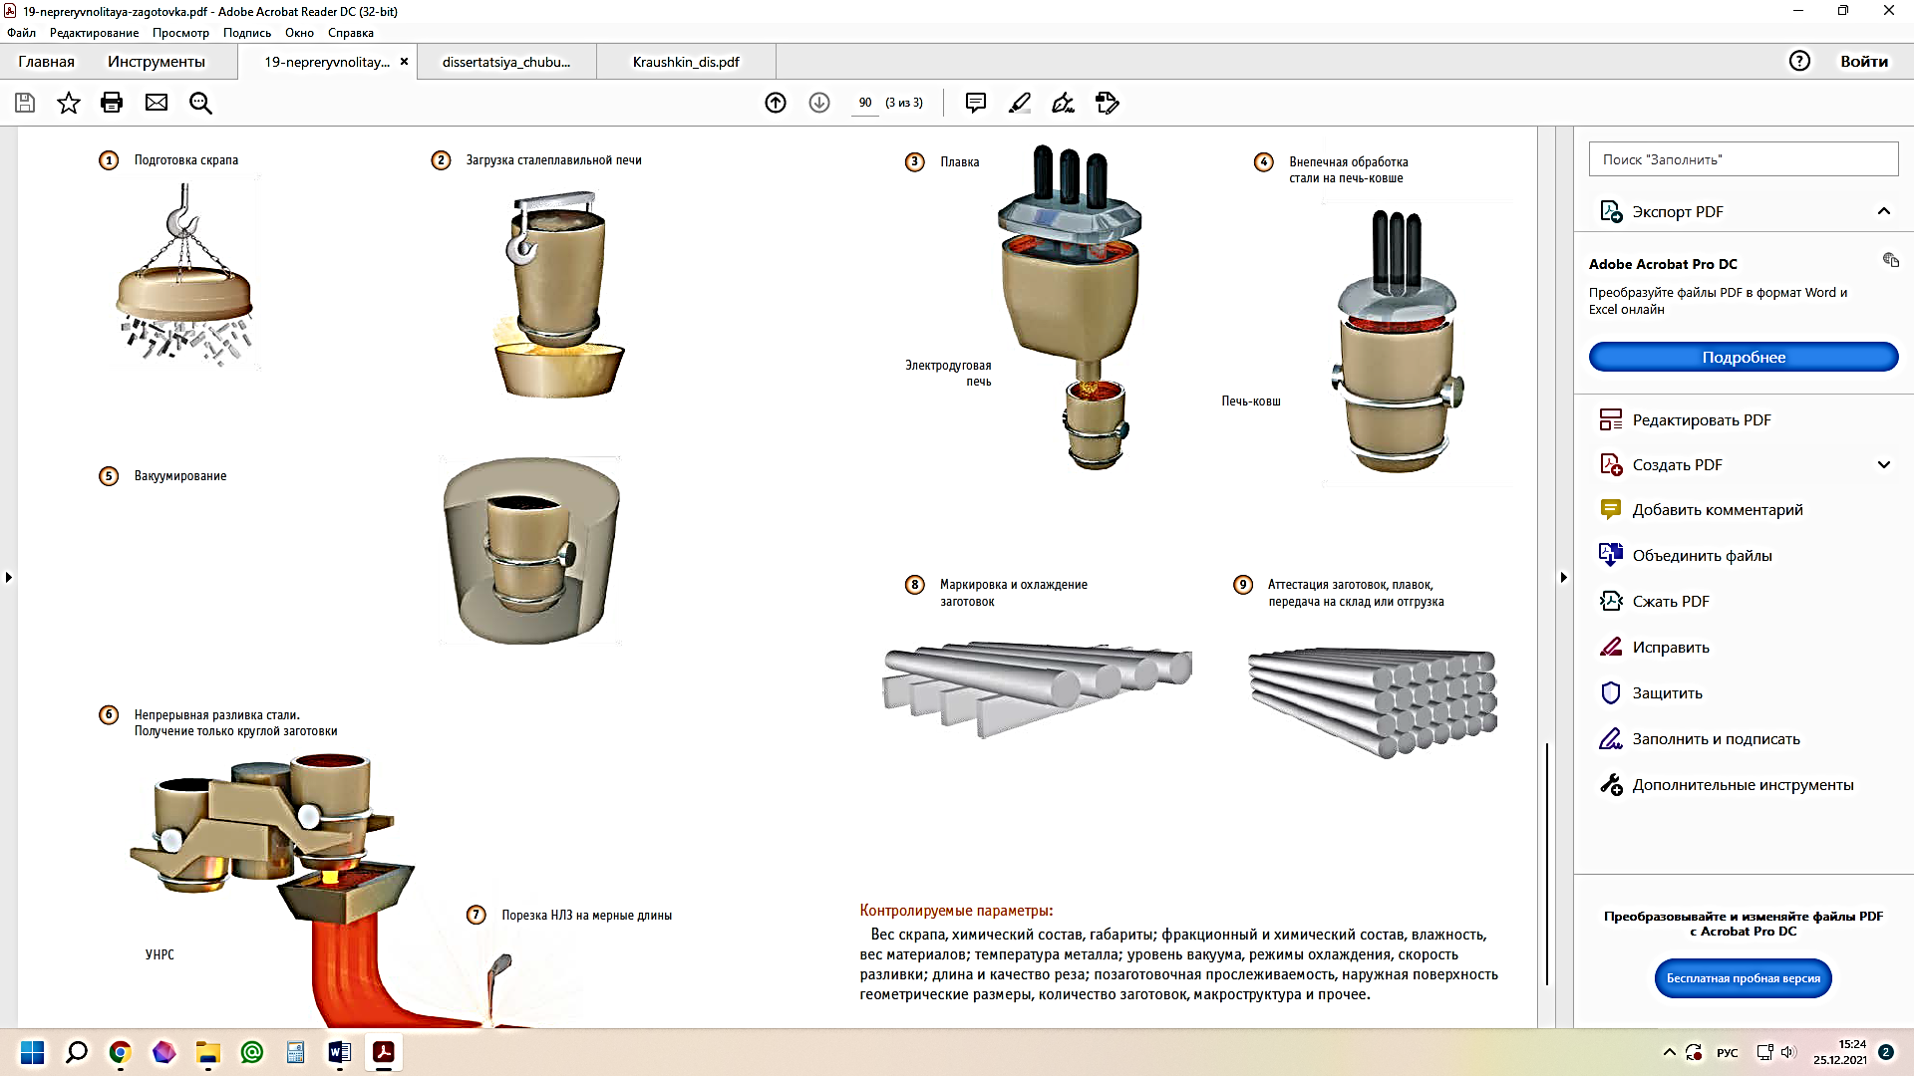
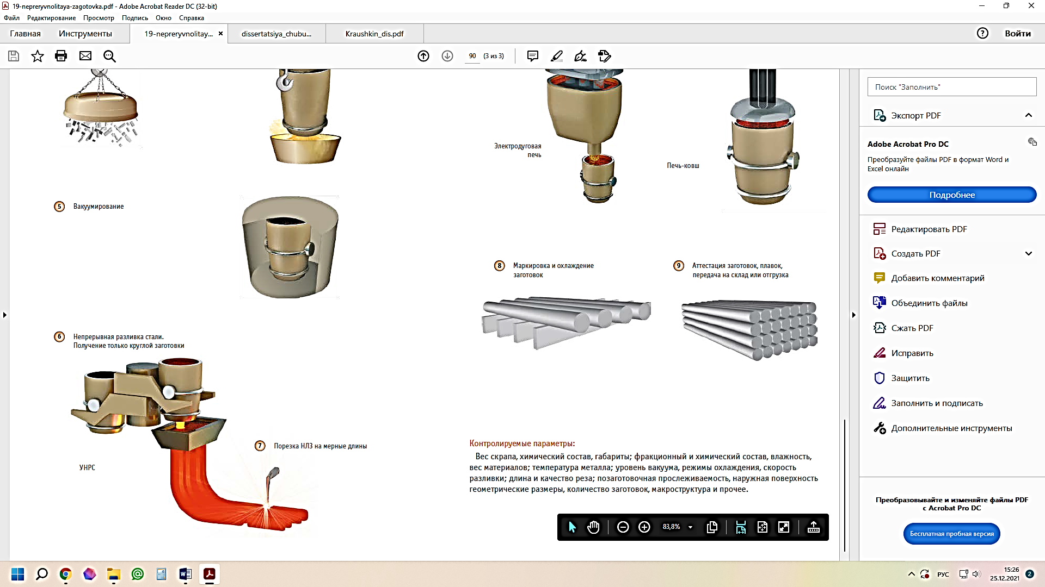

Рисунок 2 – Технология производства непрерывнолитой заготовки

Преимущества непрерывной разливки в сравнении с другими видами производства трубных заготовок следующие:
- вследствие высокой интенсивности охлаждения металла происходит направленная кристаллизация непрерывнолитой трубной заготовки, способствующая снижению ликвационной неоднородности, а также уменьшения количества неметаллических включений;
- выход годного металла более высокий;
- выше плотность разливаемого металла за счет его непрерывной подачи к фронту кристаллизации.
В основе достоинств непрерывного литья заготовок лежит высокая степень научно-технических разработок, защищенными охранными документами и реализованными в действующих технологиях производства и оборудовании МНЛЗ.
Авторами работ [1-3] отмечено, что на формирование качественной структуры и эксплуатационных свойств заготовки влияют, в первую очередь, скорость кристаллизации и время затвердевания, предопределяющие ее строение. Но, при больших значениях скорости вытягивания заготовки глубина жидкой серцевины, в которой образуется осевая зона, увеличивается. При формировании структуры заготовки, в осевой зоне концентрируется тепловой центр, который переходит в твердую фазу в последнюю очередь. Указанный тепловой центр всегда образуется в заготовке и не может быть исключен. Во время кристаллизации заготовки при большой протяженности лунки кристаллизующегося расплава и развития усадки заготовки образуются и развиваются существенные конвективные потоки. Данные потоки повышают вероятность возникновения осевой ликвации в непрерывнолитой заготовке. В связи с этим, в осевой зоне проявляются пористость и ликвационные пятна ввиду большой протяженности жидкой сердцевины и существенных конвективных потоков. Осевая пористость образуется вследствие отсечения некоторой части объема металла от верхних жидких слоев расплава. В данную осевую зону стремятся ликвирующие элементы, которую имеют меньшую, по сравнению с основным металлом, температуру плавления. Кроме того, очень часто вблизи ликвационных пятен формируется обедненный примесями участок металла – область обратной ликвации. Согласно выводам авторов трудов [1-3], осевая пористость способствует концентрированию ликватов, которые сформировались при избирательной кристаллизации.
В работе [4] было определено, что в стальной литой заготовке, в отношении протяженности зоны двухфазного строения, формируется структура, состоящая из двух или трех зон. Заготовки с малым поперечным сечением, ограниченные по протяженности области двухфазного строения, имеют двухзонную структуру, состоящую из участков мелких кристаллов и области столбчатой кристаллизации. Вследствие того, что фронт затвердевания представляет из себя поверхность с сильно выраженными выступами и впадинами, то в момент соединения выступов противоположных затвердевающих фронтов образуются мосты. В результате затвердевания указанных объемов металла возникают осевая пористость и ликвация.
При развитой зоне двухфазного состояния, свойственное для заготовок большого сечения, формируется трехзонная структура: зона мелких кристаллов, зона столбчатых кристаллов и различно ориентированные кристаллы в осевой части заготовки. Вместе с тем, оттеснение к центру жидкой фазы, имеющей загрязненность по ликватам, двухфазная зона состояния получает значительное развитие, при которой наблюдается снижение температуры. На этапе, при котором произошло снижение теплоотвода, связонное с повышением теплового сопротивления поверхности неперывнолитой заготовки, присутствия обломков дендритов и неметаллических включений перед фронтом кристаллизации, рост столбчатых кристаллов практически прекращается. Возможность перехода зоны жидкотвердого состояния в зону твердожидкого состояния с преобладанием твердой фазы в виде дендритов обеспечивается уменьшением температуры расплава в двухфазной зоне. В результате, формируется осевая пористость, в неполной мере заполненная раствором, обогащенным легирующими примесями за счет перераспределения отдельных объемов жидкой фазы.
В работе [5] автор представляет схему процесса затвердевания непрерывнолитой заготовки, в которой на начальной стадии затвердевания происходит сравнительно равномерное продвижение фронта затвердевания столбчатых кристаллов. Затем, на второй стадии – продвижение фронта становится неравномерным. При этом, повышается скорость роста столбчатых кристаллов и возникают предпосылки формирования мостов в средней незатвердевшей части непрерывнолитой заготовки. На третьей стадии образуются мосты в результате соединения фронтов затвердевания. Данные мосты возникают при встрече столбчатых кристаллов и последующего опускания крупных кристаллов, которые дезориентируются между фронтами затвердевания. На последней стадии происходит утолщение и упрочнение мостов. Под указанными мостами содержатся остатки жидкого металла. В верхней части этого объема металла после затвердевания возникают грубые равноосные кристаллы, обогащенные легирующими элементами. В данном случае образуются пустоты, ввиду того, что усадка объема не компенсируется его подпиткой жидким металлом. При этом, в нижней части объема концентрируются более мелкие кристаллы с низким содержанием легирующих элементов, и наблюдается повышенное содержание неметаллических включений.
Проведенный на травленых темплетах анализ макроструктур непрерывнолитых заготовок, показал, что имеется определенная закономерность по длине заготовки в расположении участков относительно плотного металла и участков осевой пористости, сопровождаемой химической неоднородностью. Данная закономерность вызвана дискретным характером затвердевания стальных заготовок. Смыкание дендритов и прекращение питания жидким металлом нижних слоев обеспечивает в этих объемах условия, которые способствуют образованию усадки и ликвации в осевой зоне.
По результатам обзора проведенных работ по повышению качества макроструктуры непрерывнолитой заготовки установлено, что все действия направлены на развитие широкой зоны двухфазного состояния, преимущественно с твердой фазой, когда усадочные и ликвационные процессы ограничены.
Современное оборудование непрерывной разливки заготовок имеет различные конструкции и проектируются по различным схемам, связанное с проводимыми во многих странах разработками. Значительную важность имеют условия расположения оборудования на ограниченных площадях при модернизации действующего оборудования. Разумеется, не существует универсальных конструкций оборудования разливки. Каждый вид оборудования для разливки заготовок обладает своими особенностями, которые обуславливают преимущества их применения. По этой причине, на постоянной основе разрабатываются новые конструкции машин непрерывной разливки и модернизируются отдельные узлы действующего оборудования.

1.2 Требования к непрерывнолитым заготовкам трубных марок сталей
Исходная непрерывнолитая заготовка, на которой основывается современное трубопрокатное производство, позволяет достичь минимальных затрат на производство готовой продукции достаточно высокого качества. В связи с этим, к непрерывнолитой трубной заготовке предъявляют следующие требования:
- отклонение диаметра заготовки не должно превышать ± 2,5 до ± 6,5 мм, в зависимости от диаметра отливаемой заготовки согласно ГОСТ 34636-2020;
- превышение длины заготовки не должно быть выше 50–70 мм, в зависимости от длины мерной заготовки;
- овальность заготовки не должна превышать значения нормируемых отклонений диаметра заготовки;
- непрямолинейность контролируемого участка заготовки не должна превышать 2,5 мм на 1 м длины заготовки;
- на поверхности заготовки не должно быть трещин, ужимин, поясов, наплывов, заворотов корки, газовых пузырей, шлаковых включений, видимых без применения увеличительных приборов;
- допускается применение зачистки поверхностных дефектов на глубину, не превышающую предельных отклонений радиуса трубной заготовки, но не более 5 мм. В одном сечении допускается не более трех зачисток максимальной глубины. Диаметрально противоположные зачистки максимальной глубины не допускаются. Отношение ширины зачистки к ее глубине должно быть не менее 6:1. Глубину дефектов (зачистки, вырубки) считают от фактического диаметра трубной заготовки;
- допускается удалять поверхностные дефекты сплошной обточкой или обдиркой;
- макроструктура трубной заготовки не должна иметь трещин, пузырей, корочек, инородных металлических и шлаковых включений и флокенов;
- нормируемые в баллах допускаемые дефекты макроструктуры не должны превышать норм, указанных в таблице 1.

Таблица 1 –Допускаемые нормы макроструктуры трубной заготовки
Класс стали | Допускаемые дефекты макроструктуры непрерывнолитой трубной заготовки в баллах, не более
Класс стали | Центральная пористость | Краевые точечные загрязнения | Светлая полоса | Осевая ликвация | Ликвационные полоски
Легированная | 2 | 1 | 3 | 2 | 1
Нелегированная | 3 | 2 | 3 | 3 | 2

Трубную заготовку поставляют без нормирования и контроля механических свойств.

1.3 Дефекты непрерывнолитых заготовок круглого сечения
Качество бесшовных труб во многом определяется качеством исходной заготовки. Дефекты образуются в процессе затвердевания и могут развиваться как внутри непрерывнолитой заготовки, так и на внешней поверхности. Дефекты оказывают неблагоприятное влияние на производство, являющиеся причиной отбраковки или повышением себестоимости производства в результате необходимости приведения непрерывнолитых заготовок в соответствие с требуемыми техническими условиями перед их прокаткой [7].
Производство трубной продукции состоит из нескольких этапов, каждый из которых влияет на комплекс свойств готового изделия. Однако, в большинстве случаев, формирование характеристик конечного продукта основывается в первую очередь на стадии производства исходной заготовки, что требует необходимым совершенствовать сталеплавильные технологии на принципиально новом уровне. Дефекты, возникающиеся вследствие несоответствия технологии производства, значительно уменьшают технологическую пластичность металла для дальнейшей обработки и эксплуатационной прочности.
Дефекты классифицируются на следующие основные группы:
- дефекты геометрии;
- поверхностные дефекты;
- внутренние дефекты.
1.3.1 Поверхностные дефекты. Площадки – наличие плоскостей (рисунок 3), расположенных противоположно на поверхности друг напротив друга по диаметру круглой непрерывнолитой заготовки, образовавшихся в результате давления тянущих устройств машин непрерывной разливки. Предотвращение образования данного типа дефекта возможно за счет снижения давления на непрерывнолитую заготовку, а также регулированием подачи воды в зону вторичного охлаждения и скорости разливки металла [7-8].
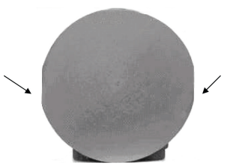

Рисунок 3 – Площадки на непрерывнолитой заготовке

Риски – протяженные углубления на поверхности заготовки неправильной формы и произвольного направления с наклонными боковыми стенками в виде острого надреза (рисунок 4). Данные дефекты образуются в результате повреждения поверхности заготовки налипшими на поддерживающие ролики металла и шлака [7-8].

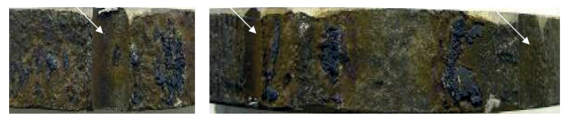

Рисунок 4 –Риски на поверхности заготовки

Вогнутость – искажение профиля непрерывнолитой заготовки (рисунок 5). Данный дефект образуется вследствие неравномерного вторичного охлаждения круглой непрерывнолитой заготовки [7-8].

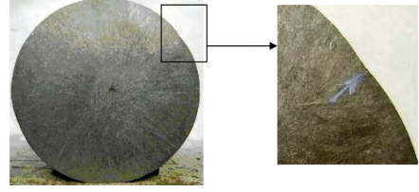
Рисунок 5 – Вогнутость непрерывнолитой заготовки

Продольные поверхностные трещины – надрывы в поверхностном слое заготовки, возникающие в результате приложенных напряжений (рисунок 6). Причиной возникновения продольных трещин являются высокие остаточные напряжения в отделяющейся от стенок кристаллизатора корке непрерывнолитой заготовки, обусловленные ферростатическим давлением, противодействующим напряжениям усадки, в особенности при недостаточной толщине и прочности корки. Кроме того, появление данного вида дефектов связано с недостаточным и неравномерным отводом тепла в кристаллизаторе и зоне вторичного охлаждения [8].

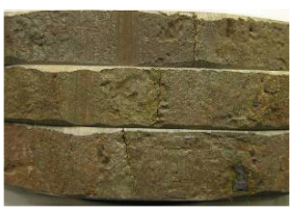

Рисунок 6 – Поверхностные трещины на заготовке круглого сечения

1.3.2 Дефекты формы. Овальность – нарушение формы поперечного сечения непрерывнолитой заготовки (рисунок 7). Причинами образования являются напряжения в корковой зоне непрерывнолитой заготовки вследствие неравномерного теплоотвода в кристаллизаторе, несимметричного формирования фронта кристаллизации, внецентренной подачи металла при разливке, а также искривленный кристаллизатор.

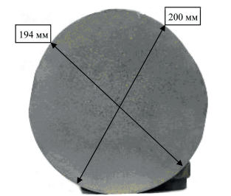

Рисунок 7 – Овальность непрерывнолитой заготовки

1.3.3 Внутренние дефекты. Центральная пористость – мелкие поры, располагающиеся в осевой части непрерывнолитой заготовки (рисунок 8). Причинами образования центральной пористости являются:
- недостаточное поступание расплава в объемы, в которых происходит завершение затвердевания;
- ликвационное обогащение осевой зоны примесями;
- широкий интервал затвердевания разливаемой стали;
- перегрев металла, находящегося в промежуточном ковше;
- высокая скорость вторичного охлаждения.
Дефект наиболее часто образуется по причине высокой скорости охлаждения и сильной транскристаллизации.

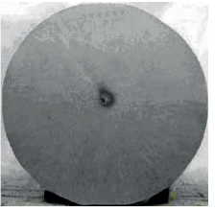

Рисунок 8 – Центральная пористость непрерывнолитой заготовки

Ликвационные полосы и трещины – нитевидные потемнения на серном отпечатке, следы полностью или частично залеченных маточным раствором надрывов, образовавшихся в процессе затвердевания непрерывнолитой заготовки в температурном интервале хрупкости. В зависимости от расположения и происхождения их подразделяют на ликвационные полоски и трещины, перпендикулярные поверхности (рисунок 9, а) и проходящие в осевой зоне (рисунок 9, б).

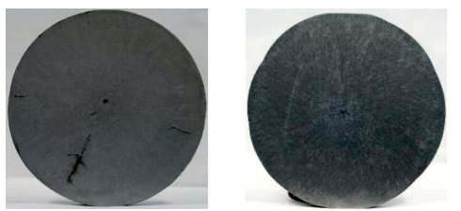
а б
а – общие; б – осевые

Рисунок 9 – Ликвационные полосы и трещины

Причинами возникновения ликвационных полос и трещин являются следующие факторы:
- большое количество в расплаве ликвирующих элементов;
- неправильный расчет режима охлаждения в ЗВО;
- преждевременное обжатие заготовки с жидкой сердцевиной тянуще-правильным устройством;
- несоосность оси разливки с технологической осью МНЛЗ;
- высокая скорость разливки и перегрев металла.
В настоящее время исследования ведутся по следующим основным направлениям:
- совершенствование технологии разливки и модернизации оборудования;
- обеспечение более высокой степени усвоения раскислителя;
- совершенствование и применение новых методов физического воздействия на расплав.
Таким образом, при производстве непрерывнолитой заготовки круглого сечения необходимо существенное развитие фундаментальных научных знаний, основанных на теоретических и практических исследованиях металлургических процессов разливки.

1.4 Способы воздействия на непрерывнолитые заготовки для повышения качества при кристаллизации и затвердевании
В настоящее время производители непрерывнолитых заготовок выделяют значительные средства на технологическое оборудование разливки стали, соответствующее современным требованиям. Вследствие этого, необходима разработка малозатратных и высокоэффективных новых технологических решений, заключающихся в устранении дефектов макроструктуры и неоднородности свойств по сечению трубных заготовок, ввиду невозможности их полного исключения.
В связи с этим, для достижения необходимого качества производимой трубной заготовки приобретают различные методы внешнего воздействия на затвердевающий расплав, предполагающие их влияние на процесс затвердевания стальных заготовок.
В процессе разливки металла, его исходное качество определяется в кристаллизаторе. Исследование свойств движения металла и процессов, протекающих при кристаллизации, представляет возможность поиска новых решений по усовершенствованию технологии разливки и модернизации оборудования [9].
Исследования, описанные в работах [10, 11] указывают на то, что структура заготовок с идентичной величиной балла зерна, но полученные по разным способам, различаются по физическим свойствам. Вследствие этого, немаловажным является какие решения будут приняты для получения продукции, отвечающей необходимым требованиям. Применение той или иной технологии учитывает в первцю очередь такие факторы, как эффективность, экономичность и экологичность [12].
Для повышения качества разливаемого металла на всех этапах формирования структуры и свойств заготовки применяют внешнее воздействие. Способы физического воздействия на непрерывнолитые заготовки (рисунок 10) в процессе разливки классифицируются на четыре группы [13]:
- применение в процессе разливки колебаний и давлений: низко- и высокочастотная вибрация, а также использование мягкого обжатия непрерывнолитой заготовки;
- введение в расплавконцентрированных источников энергии: электроимпульсная обработка;
- использование модификаторов, инокуляторов и холодильников, введением их непосредственно в жидкий металл;
- воздействие на разливаемый металл газоимпульсной обработки, продувки инертными газами, механического перемешивания, электромагнитного поля, а также использование безнапорных погружных стаканов.
Эффективность обработки с применением внешних воздействий зависит от множества факторов, к которым относятся способ и интенсивность наложения воздействия, место приложения и его длительность.

Способы воздействия на НЛЗ
Перемешивание расплава
Введение в расплав
Концентрированные источники энергии
Давление и колебания

- низкочастотная вибрация;
- ультразвуковая обработка;
- мягкое обжатие.
- электроимпульсная обработка.
- модификаторы;
- инокуляторы;
- холодильники.
- газоимпульсная обработка;
- продувка инертными газами;
- механическое перемешивание;
- безнапорные погружные стаканы;
- электромагнитное перемешивание.

Рисунок 10 – Способы воздействия для повышения качества МНЛЗ

1.4.1 Вибрационная обработка. В работе [13], предложена вибрационная обработка кристаллизующихся расплавов. Ввиду несложности конструкции оборудования и его эксплуатации, данная технология обработки нашла широкое применение при производстве непрерывнолитых заготовок. Результаты исследования показали, что помимо измельчения структуры, достоинством технологии вибрационной обработки при использовании в процессе разливки, является многократное снижение удельного расхода энергии на повышение качества макроструктуры заготовок в сравнении с применением ультразвука или электромагнитного перемешивания [13].
Многими учеными [14, 15] предложено использовать обработку расплава вибрационными воздействиями в промежуточном ковше и кристаллизаторе для интенсификации гидродинамических процессов. Это приводит к интенсификации теплообменных процессов в кристаллизаторе и ЗВО.
В работе [16] применено наложение вибрации на металл в разливочном отсеке промежуточного ковша высоко динамичными упругими колебаниями, которое привело к дополнительному уменьшению неметаллических включений на 30–40 %.
Внимание множества трудов уделено исследованию вибрации с использованием моделирования на камфене [17, 18]. В работах [18, 19] исследовано влияние вибрации на теплофизические характеристики при получении стальных заготовок. По результатам исследований установлено, что наложение виброимпульса на кристаллизатор и заготовку увеличило теплоотвод от затвердевающей заготовки по всей зоне кристаллизации. Также, повысилась интенсивность теплоотвода в кристаллизаторе и самой заготовке на 3–4 и 7 % соответственно, что позволило в среднем на 10 % увеличить скорость кристаллизации расплава и, в свою очередь, изменить дисперсность кристаллической структуры. При исследовании кинетики затвердевания заготовок на модели определено уменьшение на 20 % области двухфазного состояния за счет вибрационной обработки и повышение ее на 30 % в зоне завершения затвердевания. При этом, время нахождения металла в двухфазном состоянии снизилось на 20 % [19].
В исследовании [20] подтверждается, что наложение вибрации частотой 50 Гц и амплитудой 0,2 мм на стенки кристаллизатора повышает интенсивность отдачи тепла в 1,2–1,3 раза. Результаты работы демонстрируют, что при поперечной обработке вибрацией заготовок из среднеуглеродистой марки стали плотность теплового потока в кристаллизаторе увеличивается на 50–100 %.
При анализе влияния вибрационной обработки на формирование структуры и свойств заготовок из стали Ст3 и 35 выявлено снижение химической неоднородности в осевой зоне в 1,8 раза, повышение плотности дендритной структуры до 30 %, снижение количества областей с ликвацией, в большей степени равномерное распределение по сечению заготовки неметаллических включений и ликватов [21].
При вибрационном воздействии на затвердевающий расплав происходит уплотнение центральной зоны НЛЗ, повышение скорости кристаллизации и существенное снижение ликвации, которое было также подтверждено в работе [22].
В работе [23] применение вибрационной обработки для углеродистых и легированных сталей в кристаллизаторе осуществляли при частоте 1500–3000 колебаний в минуту и амплитуде 0,5–2,5 мм. Анализ серных отпечатков поперечных темплетов показал значительное повышение качества заготовок и их механических свойств.
По данным исследования [24], применение вибрационной обработки на расплав производится через стенки кристаллизатора с помощью специальных излучателей, создающих колебания частотой 20–35 кГц.
В труде [25] на физических моделях исследовали влияние вибрационного воздействия на передачу тепла от жидкой лунки непрерывнолитой заготвоки к охлаждающей среде в ЗВО. При анализе результатов исследования выявлено, что воздействие вибрации на заготовку в ЗВО приводит к интенсификации процесса теплообмена между жидкой и твердой фазами. При максимальной интенсивности воздействия вибрации величина теплового потока на поверхности кристаллизатора по результатам исследования составляет 1,9–2,5 кДж/м², которое в 1,45 раза выше, чем без применения вибрационной обработки. При вибрационном воздействии на металл через волновод помимо термических сопротивлений добавляется сопротивление акустическое, эффективность воздействия на теплообмен которого в заготовке снижается.
В статье [26] приведено исследование совместного влияния газоимпульсного перемешивания жидкого металла с вибрацией в зоне вторичного охлаждения. Оборудование для осуществления вибрационной обработки было установлено на стойках опорных роликов зоны вторичного охлаждения. Результаты исследования показали, что вибрационное воздействие в комплексе с газоимпульсным перемешиванием в зоне кристаллизатора повышает плотность стали и равномерность свойств в поперечном сечении заготовки.
Анализ трудов проведенных исследований свидетельствует о целесообразности применения вибрационной обработки расплава для интенсификации гидродинамических процессов, протекающихся в жидкой лунке непрерывнолитых заготовок, которые к тому же, усиливают теплообменные процессы и способствуют росту производительности МНЛЗ. Тем не менее, несмотря на положительные результаты многочисленных исследований, процесс обработки воздействием вибрацией на расплав вследствие сложности применения в настоящее время не нашел широкого применения при производстве непрерывнолитых сортовых заготовок.
1.4.2 Ультразвуковое воздействие. Ультразвуковая обработка металла применяется для повышения ее качества. Множество трудов посвящено исследованию влияния данной обработки на структуру и качество непрерывнолитых заготовок [27, 28].
В исследованиях [29, 30] описаны эксперименты, осуществленные с целью оценки воздействия на расплав ультразвуковой обработки в различных узлах МНЛЗ: в кристаллизатореи и в зоне вторичного охлаждения.
В работе [31] исследовано влияние ультразвуковой обработки металла на качество заготовки. Применение ультразвуковой обработки жидкого металла мощностью 1 кВт привело к снижению балла зерна до 30 мкм.
Учеными ЦНИИчермет имени Бардина вместе со специалистами Магнитогорского металлургического комбината была разработана технология модифицирования структуры стальных заготовок, включающая обработку расплава механическими колебаниями через стенки кристаллизатора [32]. Учеными выявлено, что при использовании резонансной частоты колебаний значительно повышается амплитуда. Вследствие этого, был сделан вывод, что для улучшения качества заготовок кроме воздействия на металл ультразвука, требуется использование ленты из низкоуглеродистой стали, подаваемой непосредственно в расплав. Ультразвуковое воздействие позволило исключить перегрев расплава в зоне кристаллизатора и способствовало измельчению структуры, а также зарождению в жидком металле новых центров кристаллизации.
В исследованиях [33, 34] представлены результаты использования ультразвуковой обработки при разливке медных прутков диаметром 12 мм из сплавов МНЖКТ. Результаты исследований показали, что ультразвуковое воздействие с частотой колебаний около 20 кГц интенсифицируют процесс перемешивания и дегазации, и кроме того, способствует измельчению неметаллических включений и ограничивает образование химической неоднородности в поперечном сечении заготовки. Также, было выявлено, что введение в кристаллизатор вибрирующей ленты, с целью интенсификации ультразвукового воздействия, способствует загрязнению расплава.
1.4.3 Мягкое обжатие. Данный вид воздействия реализуется при непрерывной разливке за счет применения избыточного давления при прохождении заготовки через роликовые клети. Клети расположены последовательно по всей длине затвердевающей заготовки. В процессе затвердевания стальные заготовки характеризуются широким фронтом затвердевания и наличием жидкой фазы 30–60 %. Вследствие этого, образуются перемычки, которые ограничивают продвижение расплава в область окончательного затвердевания. Это служит причиной проявления осевой пористости. На основании этого, мягкое обжатие рекомендовано применять при разливке стальных заготовок большого сечения из высоколегированных и высокоуглеродистых сталей [35, 36].
Мягкое обжатие, сущность которого заключается в сообщении усилия на стальную заготовку, способствует выдавливанию жидкой стали из области окончательной кристаллизации, а вместе с ней и ликвирующих элементов, что является причиной снижения химической неоднородности. Также, воздействие давления на заготовку разрушает оси дендритов у фронта кристаллизации и способствует росту количества центров кристаллизации. Кроме того, компенсируется усадка при кристаллизации заготовки и исключается возникновение перемычек, вследствие чего снижается вероятность образования химической неоднородности в осевой зоне и центральной пористости [37, 38].
Методы мягкого обжатия классифицируются на статические и динамические.
Статический метод обжатия происходит в одних и тех же роликовых клетях, то есть обжатие является статичным в отношении оси разливки. В работе [39] при разливке заготовок с поперечным сечением 150×150 мм из Ст5сп со степенью обжатия 2,5 мм при условии избыточного давления в тянуще-правильном устройстве была исключена осевая пористость, а осевая ликвация была снижена с 2,5 до 0,5 балла. При этом, без изменений остался средний балл по осевым трещинам.
Недостатком статического метода мягкого обжатия является, в большей степени, уменьшение его эффективности при изменении типоразмера и марки разливаемой стали, а также его технологических параметров. Несоблюдение установившегося процесса разливки заготовки оказывает значительное влияние на положение и протяженность лунки жидкого металла в отношении к роликам тянуще-правильного устройства, на котором происходит мягкое обжатие заготовки. В связи с этим, снижается эффективность указанного метода воздействия, так как преждевременное обжатие не обеспечивает обжатие всей двухфазной зоны непрерывнолитой заготовки, при этом, при позднем обжатии преобладающая часть непрерывнолитой заготовки в указанный момент имеет сформированную структуру с соответствующими дефектами.
Среди применяемых способов мягкого обжатия наиболее применяемым является динамическое. Данный метод обеспечивает контроль за границами обжатия, регулирование хода гидроцилиндров клетей тянуще-правильных устройств и возможность выбора роликовых пар. По этой причине, есть возможность перемещения участка мягкого обжатия при корректировании и регулировании технологических параметров разливки относительно ее технологической оси [40].
При использовании мягкого обжатия необходимо установление точного места для приложения усилия, с расчетом доли составляющих жидкой и твердой фаз. Максимальное исключение проявления химической неоднородности наблюдается при минимальных значениях колебаний технологических параметров процесса разливки, возможность которого обеспечивается автоматизацией процессов и контроле процесса получения заготовок на всех этапах производства. Положительный эффект мягкого обжатия гарантируется в том случае, при котором обжатие на корку затвердевающей непрерывнолитой заготовки происходит на участках, соотношение двух фаз состояния которого находится в пределах 0,3–0,7. При превышении жидкой фазы значения 0,7 осуществление давления на корку заготовки влечет за собой интенсивность конвективного течения расплава в твердо-жидкой зоне. При этом, мягкое обжатие будет оказывать минимальное влияние на протекающие в центральной зоне процессы. Кроме того, при мягком обжатии, на фронте кристаллизации вероятно проявления растягивающих напряжений, которые приводят к образованию внутренних трещин. В случае состава жидкой фазы менее 0,3, заметно увеличивается сопротивление твердеющего каркаса литой заготовки. При преодолевании указанного сопротивления происходит возникновение трещин. При проведении позднего обжатия, в случае уже затвердевшей осевой части заготовки, исключается только осевая пористость, однако уменьшение химической неоднородности не наблюдается [41].
На сегодняшний день современные компании при проектировании оборудования непрерывной разливки учитывают в них технологию и узлы мягкого обжатия. Предприятие «Pohang» («Posco») в составе своего оборудования для разливки стальных заготовок сечения 400×500 мм из высококачественных сталей имеет трехручьевую МНЛЗ, в технологической линии которой включено оборудование для осуществления мягкого обжатия. Каждый ручей состоит из 11 секций для проведения мягкого обжатия непреывнолитых заготовок.
Компания DynaGap Soft Reduction («Siemens VAI») в оборудовании мягкого обжатия имеется система термического контроля для осуществления расчета в процессе разливки температурного поля твердеющей заготовки. Данная технология была внедрена в 2003 году на заводе Panzhiqua Iron and Steel Group Co., которая впоследствие была применена на заводе Wuhan Iron & Steel Co. Ltd. Анализ структуры стальных заготовок, полученных с применением технологии мягкого обжатия, не выявил следов сегрегации. При этом, наблюдалась только незначительная центральная пористость [42].
В 2009 году на Белорусском металлургическом заводе также была введена в действие система динамического мягкого обжатия. Тянуще-правильное устройство включало девять модулей, осуществляющих обжатие заготовки. Особенностью системы мягкого обжатия является контроль оптимального интервала зоны начала и завершения обжатия при относительной доле твердой фазы 0,2–0,8 [43].
В 2012 году компания «Danieli» усовершенствовала оборудование разливки завода ЕВРАЗ ЗСМК. После усовершенствования производительность машины непрерывной разливки увеличилась на 25 %. В условиях эксплуатации оборудования разливки по технологии «летающих» промежуточных ковшей процесс обработки заготовок, включающий совместное действие электромагнитного перемешивания с мягким обжатием, дал возможность произвести заготовки с тонкой структурой, а также незначительной центральной пористостью по всему производимому сортаменту [44].
Технология мягкого обжатия при разливке стальных заготовок описана во многих научных работах [45-47]. В трудах [48, 49] представлены результаты, полученные при производстве заготовок из стали C72D и 54SiCr6 на оборудовании непрерывной разливики завода «Saarstahl AG». Мягкое обжатие заготовок осуществлялось в тянуще-правильном устройстве с верхними приводными роликами. Разработчиками метода мягкого обжатия учитывалось, что затвердевание заготовок является динамическим процессом, на который влияет химический состав стали, конструкция оборудования и технологические параметры разливки. Вследствие этого, каждое тянуще-правильное устройство имело определенную величину деформации, которая соответствовала процессу затвердевания в данный момент времени. Таким образом, при изменении параметров процесса разливки заготовки будет обеспечиваться необходимая степень обжатия [48, 49].
Проведенный анализ исследований, в области применения мягкого обжатия, позволил сделать следующие выводы:
– обжатие заготовок требуется производить в определенных узлах оборудования разливки. По этой причине, должны соблюдаться требования к контролю технологических параметров процесса разливки: температура жидкой стали; режимы охлаждения в зоне вторичного охлаждения и другие. При несоблюдении данных требований происходит смещения положения зоны завершения затвердевания, и как следствие, необходимый эффект не будет достигнут;
– для обжатия заготовок необходимо приложение значительных усилий, величина которых увеличивается пропорционально росту объемной доли твердой фазы. Иначе, при увеличении доли жидкой фазы в структуре заготовки влияние динамического обжатия на улучшение качества металла значительно снижается по причине перехода жидкого металла, вследствие чего исключается возможность удаления химической неоднородности в осевой зоне и центральной пористости;
– вероятность проявления выпучивания заготовок при прохождении между парами роликов. Кроме того, данное проявление способствует образованию химической неоднородности и ликвационных полос;
– для каждой марки стали и типоразмера заготовок, при осуществлении процесса разливки, необходимо применение различных методов мягкого обжатия.
В связи с большими затратами на внедрение и сложностью настройки специального оборудования, применение мягкого обжатия не нашло широкого использования для разливки трубных стальных заготовок, но в достаточной мере распространен при разливке высококачественных слябов [50-53].
1.4.4 Электроимпульсное воздействие. Применение электроимпульсной обработки заключается в создании импульса периодического действия в электроразрядном генераторе упругих колебаний, который затем воздействует сквозь гибкую мембрану на затвердевающую заготовку. Генератор включает в свой состав емкость с электродом, опущенную в циркулирующую воду. При осуществлении импульсного воздействия ударная волна вызывает процесс кавитации жидкого металла и формирует турбулентные потоки вокруг фронта кристаллизации. Этот эффект повышает тепловую отдачу, механическое разрушение двухфазной области и образование дополнительных центров кристаллизации [54].
В трудах [55-57], применение электроимпульсного воздействия способствует уменьшению центральной пористости и сокращению протяженности жидкой фазы на 11 %. На большинстве металлургических предприятий широко применяют данный метод воздействия на осевую зону затвердевающей заготовки. В камерах генератора электроимпульсной обработки, расположенных на различных уровнях оборудования разливки, периодически производятся электрические разряды. Таким образом, при использовании указанного воздействия повышалось качество макроструктуры и однородность заготовок [58].
1.4.5 Ввод в кристаллизатор модификаторов и инокуляторов. В исследовании [59], по утверждению авторов, среди методов воздействия на формирующуюся заготовку перспективным является введение в кристаллизатор через мениск расплава модификаторов и инокуляторов. В данном случае изменению подвергается форма, вид и характер неметаллических включений, которые влияют на повышение технологических и механических свойств стали [60]. Комплексное использование модификаторов, такие как ванадий или ниобий совместно с кальцием способствует более лучшему усвоению жидким металлом и благоприятному влиянию на технологические свойства стали [59].
Опыт применения введения порошковой проволоки описан в работе [61]. На основании исследований Итальянского металлургического научно-исследовательского центра компанией «Terni Acciai Speciali» применено введение модификатора в струю металла через стопор промежуточного ковша. При этом, на величину расстояния между витками и геометрических параметров порошковой проволоки влияла глубины ванны расплава и температура стали.
В работе [62] предложено введение модификаторов в виде гранул размером 5–15 мм, изготовленного из ФС30РЗМ20, на поверхность шлакообразующей смеси. Вследствие того, что модификатор плотнее ШОС в два раза, то попадал на границу шлак–жидкий металл, и впоследствие растворялся в нем. Часть неметаллических включений, образованных в результате этого, ассимилировалась ШОС. Также, исследованиями было выявлено, что метод модификации жидкого металла гранулами существенно повышает усвоение активных элементов. Как следствие, модифицирование дало возможность сократить в стали количество неметаллических включений в 1,5–2 раза, к тому же, это способствовало увеличению ударной вязкости на 20–30 % [62].
Эффективным способом улучшения макроструктуры непрерывнолитой заготовки является использование ультрадисперсных тугоплавких соединений, обладающих проводимостью металлического типа [63-64]. Нанопорошковые модификаторы (Y₂О₃, ТiN, ТiСN и др.) являясь активными центрами кристаллизации, позволяют обеспечить быструю и равномерную кристаллизацию расплава, за счет высокой удельной поверхности, и наряду с тем диспергирование, распределение неметаллических включений и измельчение структуры [65]. Вследствие этого, происходит значительная объемная кристаллизация с формированием дисперсной структуры и подавление процессов, способствующих образованию химической неоднородности.
Введение в кристаллизатор проволоки с содержанием нанопорошковых инокуляторов 0,003–0,007 % [65] уменьшает плотность стальных заготовок, по сравнению с вводом ленты в промежуточный ковш. Подобные результаты наблюдались при добавлении порошковых инокуляторов в жидкий расплав. Введение в промежуточный ковш ленты, с содержанием нанопорошковых инокуляторов в количестве 0,015–0,026 %, эффективность модифицирования увеличилась, чем при введении в кристаллизатор порошковой проволоки с содержанием нанопорошковых инокуляторов 0,003–0,007 %.
По результатам работ [65, 66] выявлено, что модифицирование расплава в кристаллизаторе и промежуточном ковше нанопорошковыми добавками приводит к объемно-последовательной кристаллизации металла. По этой причине меняется кристаллическая структура заготовок, формируется зона равноосных кристаллов вместо столбчатой, сопровождающееся сокращением дендритной структуры заготовки. При этом, увеличивается плотность, снижается химическая неоднородность и увеличиваются механические свойства непрерывнолитых заготовок.
Результаты исследований [66] указывают на то, что введение порошковой ленты в приемную ванну промежуточного ковша МНЛЗ позволяет использовать нанопорошковые материалы в промышленных масштабах для повышения качества заготовок.
В работе [67] представлено несколько способов введения инокуляторов в процессе непрерывной разливки. В данном исследовании предложена методика введения инокуляторов в виде газовой взвеси посредством полого стопор-инжектора, с помощью которого происходит распределение нанопорошковых инокуляторов в кристаллизаторе.
1.4.6 Использование макро- и микрохолодильников. С целью увеличения протяженности области равноосных кристаллов требуется при проведении процесса разливки металла обеспечивать минимальный перегрев выше линии ликвидус. В связи с этим, многие предприятия ведут процесс разливки на температурном уровне нижнего предела. Среди эффективных методов развития области равноосных кристаллов в стальных заготовках и повышения качества металлопродукции выделяют использование расходуемых и нерасходуемых холодильников [68, 69].
В исследовании [70] рассмотрены две технологии разливки стальной заготовки, способствующие снижению осевой ликвации: первая из которых – использование консольных охлаждаемых перегородок, вторая – введение макрохолодильников в жидкую сердцевину кристаллизующейся заготовки.
Как отмечают авторы работы [71], подача расходуемых холодильников в расплав через мениск кристаллизатора в виде порошка, ленты, дроби или гранул, состав которых аналогичен разливаемому металлу обеспечивает благоприятные условия для зарождения новых центров кристаллизации.
В статье [72] исследовано воздействие на процесс затвердевания стальной заготовки добавления в металл макрохолодильников, представляющих собой стальную ленту.
В работе [73] предложен метод формирования дисперсной структуры стальных заготовок, применяя для этого введение в кристаллизатор ленты. По утверждению авторов, предлагаемая технология способствует повышению дисперсности кристаллической структуры и уменьшению химической неоднородности по сечению заготовки.
По результатам работы [74] отмечено, что подача макрохолодильников непосредственно в кристаллизатор в виде стальной ленты даст возможность формирования заготовки, аналогичной по структуре катаной.
Результаты экспериментов в работе [75] демонстрируют снижение температуры перегрева металла на 5 ºС при вводе в кристаллизатор стальной ленты со скоростью 3,6 м/мин, при этом, подача аналогичной ленты со скоростью 6 м/мин снижает скорость на 9 ºС.
В статье [76] проведено исследование процесса разливки при подаче в кристаллизатор ленты из стали 45. Итогом исследования было достижение, при подаче в кристаллизатор стальной ленты, стабилизации гидродинамических и тепловых потоков, которое в результате обусловило формирования более благоприятных условий кристаллизации.
Множество исследований [77-78], посвященных изучению влияния применения макро- и микрохолодильников на качество заготовок, подтвердило повышение качества и создания благоприятных условий кристаллизации вследствие подачи микрохолодильников в кристаллизатор или промежуточный ковш.
Моделирование процесса разливки, проведенное в работах [79, 80] дало возможность расчитать требуемое количество микрохолодильников исходя из температуры расплава перед разливкой. Зависимости между указанными параметрами позволили определить оптимальные интервалы температуры разливки и тем самым, требуемое число микрохолодильников.
В работе [80], посредством математического моделирования, было исследовано влияние периодической подачи микрохолодильников размером 2–3 мм весовой доли 1–3 % относительно веса металла при получении непрерывнолитых трубных заготовок диаметром 300 мм. Анализ результатов работы дал возможность определить влияние изменения количества вводимых микрохолодильников на величину скорости роста фронта затвердевания.
В работе [81] описан опыт применения сплава-микрохолодильника при разливке углеродистых сталей. Материал гранул соответствовал разливаемой стали, а подачу гранул производили в расплав, находящийся в кристаллизаторе. Авторами установлено, что введенные микрохолодильники способствуют снижению химической неоднородности и обеспечивает более дисперсную структуру заготовок.
Недостатком использования макро- и микрохолодильников является вероятность загрязнения макроструктуры шлаковыми и неметаллическими включениями. По результатам работ [82, 83] установлено влияние колебаний на холодильник определенной частоты, при котором устраняется процесс намораживание на него жидкой шлакообразующей смеси. В связи с этим, существенно повышается качество структуры стальных заготовок. Согласно утверждениям авторов статьи [70], воздействие колебаний различных частот на макроходильники в несколько раз повышает влияние на кристаллизацию и структурообразование непрерывнолитой заготовки.
1.4.7 Электромагнитное перемешивание расплава. Для обеспечения благоприятных условий и оптимизации гидродинамических потоков, происходящих в расплаве, влияющих на образование неметаллических включений используются различные методы перемешивания жидкого металла в промежуточных ковшах. В работах [84, 85] предложены методы воздействия в комплексе с продувкой жидкого металла инертными газами и электромагнитного перемешивания.
В работе [86] осуществлено моделирование перемешивания жидкой стали в промежуточных ковшах с использованием индукционного статора. По утверждению авторов работы, применение индукционного электромагнитного перемешивания обеспечивает устранение неметаллических включений и выравнивание температуры.
В статьях [87, 88] исследовано влияние на структуру заготовок воздействия расположенного под промежуточным ковшом установки индукционного электромагнитного перемешивания. По итогам выявлено, что электромагнитное перемешивание позволяет исключить отложение неметаллических включений в стакане-дозаторе и повысить производительность оборудования для разливки заготовок.
В исследовании [89] приведен опыт создания вихревого движения стали. По результатам исследований установлено уменьшение глубины проникновения струи за счет использования защитного стакана с катушкой электромагнитного перемешивания, а также, это дало возможность поднять температуру мениска. Применение указанных мероприятий способствовало повышению качества стальных заготовок и обеспечило стабильность процесса разливки. Отрицательной стороной применения данного метода воздействия является его невысокая эффективность, ввиду незначительной степени вращения. Кроме того, причина недостатка связана с особенностью конструкции, заключающейся в необходимости охлаждения статора, который расположен в непосредственной близости к жидкому металлу в кристаллизаторе.
Согласно исследованиям авторов [90], наиболее рациональным является применение кондукционного электромагнитного перемешивания, заключающееся во взаимодействии магнитного поля с поданным в расплав током. По результатам проведенных исследований [91, 92] предложена конструкция, включающая оборудование кондукционного электромагнитного перемешивания, расположенного в торце промежуточного ковша оборудования разливки. По направлению оси промежуточного ковша в ванну подводили постоянный ток, способствующий движению расплава и подогреву жидкой стали. Использование кондукционного электромагнитного перемешивания дало возможность создать более эффективное воздействие на расплав, чем применение индукционных перемешивателей [93].
С целью уменьшения зоны столбчатых кристаллов, кроме электромагнитного перемешивания, применяются другие способы перемешивания металла. Наиболее известные это: газоимпульсное и механическое перемешивание, перемешивание с помощью безнапорных погружных стаканов,а также пульсационная продувка инертным газом.
1.4.8 Газоимпульсное перемешивание. В труде [21] отмечается, что газоимпульсное перемешивание отличается от других видов воздействия на расплав как более эффективный метод перемешивания. Газоимпульсное перемешивание заключается в создании скоростных потоков расплава, обеспечивающие подвод к мениску более подогретого металла. Данный процесс обеспечивается периодическим подводом энергии в жидкий металл с помощью цикличного всасывания порций расплава и его последующего вытеснения из огнеупорной трубы, находящейся в жидком металле. Кроме того, газоимпульсное перемешивание способствует увеличению скорость процесса затвердевания [94].
В исследовании [95] авторами разработан метод газоимпульсного перемешивания, заключающийся в цикличном вытеснении расплава из погружного стакана посредством периодического нагнетания в пространство инертного газа. При этом, наибольшее давление газа должно быть меньше гидростатического напора для исключения проникновения газа в объем разливаемой стали и его бурления на поверхности мениска.
Газоимпульсное перемешивание также освещено в статьях [94, 95]. В результате исследований, проведенных с применением газоимпульсного перемешивания сделаны следующие выводы:
- время затвердевания заготовок снизилось на 8–10 %;
- глубина двухфазной зоны осевой части заготовок сократилась на 40 %;
- протяженность участка столбчатых кристаллов сократилась на 25–30 %;
- снизился брак заготовок трещинам и осевой неоднородности за счет изменения формы, размера, количества и распределения неметаллических включений.
В статье [96] представлены результаты применения газоимпульсного перемешивания при разливке заготовок из низколегированных и углеродистых сталей. Анализ макроструктуры опытных заготовок показал уменьшение количества и балльности дефектов макроструктуры. Помимо этого, в осевой части заготовок не наблюдалось сильно выраженной рыхлости.
По утверждению авторов [97, 98], газоимпульсное перемешивание представляет собой эффективный метод интенсификации массотеплообменных процессов, способствующих равномерному распределению в заготовке мелкозернистой структуры, а также повышению плотности и снижению анизотропии свойств по сечению.
1.4.9 Пульсационная продувка металла инертным газом. Данный вид воздействия, способствующий улучшению качества заготовок совмещает в себе пульсационное перемешивание с продувкой металла инертным газом. В комплексе, использование пульсационное перемешивание и продувка по утверждению авторов исследований [99, 100], обеспечивает эффективное сокращение неметаллических включений и протяженности области столбчатых кристаллов.
1.4.10 Механическое перемешивание. Данный вид воздействия осуществляется за счет введения активатора через мениск жидкого металла, что способствует турбулентому вращению расплава. Вследствие этого, повысился теплообмен на границе кристаллизации. Кроме того, механическое перемешивание способствовало формированию одинаковой толщины корки по сечению непрерывнолитой заготовки. По результатам исследования процесса механического перемешивания определено, что протекает перемещение металла, являющееся причиной возникновения неравномерности химического состава и физических свойств. Кроме того, выявлена низкая стойкость активаторов [101].
1.4.11 Перемешивание в безнапорном погружном стакане. Для осуществления перемешивания по данному способу выходные отверстия погружного стакана выполнены со смещением выпускных каналов. При этом, большая часть металла совершает вращение в верхней части кристаллизатора и затем перемещается в остальной объем расплава, находящегося в кристаллизаторе.
Примером использования данной технологии является стакан марки «FOSULIS», представляющий собой глуходонный стакан, снабженный юбкой, расположенной в нижней части стакана, но над его выходными каналами [102]. При этом каналы распределены равномерно по периметру поперечного сечения. Испытаниями подобных погружных стаканов на заводе «Lech-Stahlwerke GmbH» в процессе разливки подшипниковой стали марки 100Cr6 установлено снижение неметаллических включений [103, 104].
Использование в процессе разливки погружного стакана с дном и веерообразно расположенными выпускными отверстиями на заводе ОАО «Серп и Молот» при получении непрерывнолитых заготовок способствует созданию вращательного движения струй расплава, и как следствие, уменьшению глубины их перемещения в жидкую сердцевину. Помимо этого, создаются условия для более равномерного формирования температурного поля в поперечном сечении заготовки [105]. Согласно проведенным исследованиям [106, 107], современная конструкция погружного стакана уменьшает вероятность формирования шлакометаллической корки и обеспечивает благоприятные условия для подъема неметаллических включений на поверхность за счет замедления нисходящих потоков [108]. Разливка заготовок из стали 9ХФ с применением безнапорного погружного стакана позволило почти в два раза снизить неравномерность фронта кристаллизации.
На установках разливки АО «ЕВРАЗ НТМК» получают заготовки круглого сечения диаметром 400 мм. На заводе применяется метод подачи расплава в кристаллизаторы с помощью безнапорных погружных стаканов особой конструкции, которая способствует улучшению качества стали по неметаллическим включениям [109]. Подобные результаты были получены в работах [110, 111].
В исследовании [57], использование безнапорных погружных стаканов со смещением выпускных каналов обеспечивало развитие горизонтальных составляющих потока жидкого металла вдоль фронта затвердевания в интервале 0,08–0,18 м/с, которого не было достаточно для формирования турбулентного движения. К тому же, недостатком является сложность его конструкции и эксплуатации, высокая стоимость, скорое прекращение гидродинамики металла, и, кроме того, вероятность возникновения бурлящих поверхностных слоев в области мениска.

1.5 Технология производства труб из полой литой заготовки
Современной, относительно новой, технологией производства качественных бесшовных труб является применение исходных полых заготовок при их производстве, не уступающих по прочностным характеристикам использование исходных сплошных заготовок.
На сегодняшний день известно достаточно способов формирования осевой полости в заготовке, для осуществления последующего процесса прокатки:
- сверление непрерывнолитых сплошных заготовок [112];
- прошивка сплошных заготовок на станах поперечно-винтовой прокатки [113];
- центробежное литье полых заготовок [114];
- непрерывное литье полых заготовок через кристаллизаторы с использованием дорнов [115];
- формирование полых заготовок полунепрерывной разливкой в кристаллизатор с подачей жидкого металла вверх из герметичного промежуточного ковша за счет избыточного давления газа над зеркалом расплава [116];
- формирование полых заготовок литьем методом намораживания металла на полый водоохлаждаемый кристаллизатор, являющийся частью будущей полой заготовки [117];
- прессовая прошивка сплошных заготовок в контейнере вертикального или горизонтального гидравлического пресса [118].
При сравнении перечисленных способов и выборе наиболее рационального, можно разделить технологические процессы производства полой стальной заготовки на две группы. В первую входят процессы формирования полости в исходно сплошных заготовках, во вторую – способы формирования полых заготовок непосредственно из расплава.
Сплошные заготовки при любых способах производства характеризуются ликвационной неоднородностью. Чем больше исходное сечение заготовки, тем больше степень химической неоднородности по ее сечению. К примеру, заготовка с большим поперечным сечением, поступающая на прокатку, всегда имеет повышенное содержание углерода и большинство примесей в осевой зоне. Перераспределять по сечению заготовки легирующие и примесные элементы гомогенизационным отжигом нерационально, из-за длительности процесса при низкой скорости диффузии элементов в литом металле и большого энергопотребления при такой термической обработке. Низкая пластичность высокоуглеродистой заготовки с большим содержанием примесей металла в осевой зоне создает опасность осевых разрывов при последующей прокатке. Разрывы и скопления примесей являются концентраторами напряжений и сильно снижают усталостную прочность готовых труб. В связи с этим, удаление металла осевой зоны непрерывнолитой заготовки является целесообразным.
Удаление дефектной осевой зоны из исходных сплошных заготовок возможно сверлением или закрытой прессовой прошивкой. Оба данных процесса малоэффективны из-за малой производительности и большого расхода дорогостоящего рабочего инструмента, что делает нецелесообразным их применение в массовом производстве. Кроме того, необходимо учитывать наличие большого количества поверхностных дефектов как после сверления, так и после прессовой прошивки.
К высокопроизводительным способам прошивки сплошных заготовок в настоящее время относят поперечно-винтовую прокатку, при которой в результате интенсивной знакопеременной деформации сечения и действия больших растягивающих напряжений происходит разрушение металла осевой зоны. В раскрывшуюся полость вводится оправка, формирующая осевую полость. При этом, естественно, металл осевой зоны не удаляется, а оттесняется из центра на внутреннюю стенку полой заготовки (рисунок 11). Вследствие чего, ликваты в данном случае, будут располагаться во внутреннем поверхностном слое заготовки. При этом, если прокатка заготовки проводится с пониженной пластичностью, то возможно образование сетки трещин на внутренней поверхности прошитой заготовки.

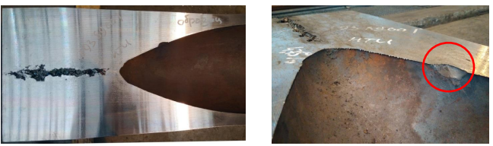

Рисунок 11 – «Вкатанный» дефект разливки после прошивного стана

Все варианты прошивки сплошных заготовок в условиях трубопрокатных производств предполагают внешние поставки готового металла и исключают возможность влиять на качество поставляемого металла.
На основании анализа способов получения полой заготовки из исходно сплошных, представляется перспективным анализ и исследование второй группы способов формирования полых заготовок, то есть непосредственно из расплава.
Заготовки, полученные центробежным литьем, имеют ряд недостатков и не позволяют решить проблему получения качественных бесшовных труб. Связано это с тем, что подача жидкого расплава во вращающуюся изложницу из промежуточного ковша через лоток осуществляется всегда открытой струей, вследствие чего металл загрязняется окислами, которые при высокой степени перегрева металла всплывают к внутренней поверхности, либо, при малом перегреве, располагаются послойно в глубине заготовки. В первом случае требуется обязательная и малопроизводительная расточка внутренней поверхности достаточно длинной заготовки, а во втором – брак остается признать окончательным. Кроме того, в серийном производстве при центробежном литье в охлаждаемую вращающуюся изложницу трудно избежать дефектов наружной поверхности, связанных с образованием «корольков»,поэтому гарантия качества заготовок, полученных центробежным литьем, появляется лишь после полной механической обработки внутренней полости.
Получение полых заготовок на вертикальных или криволинейных МНЛЗ является достаточно производительным способом, обеспечивающим, к тому же, высокое качество металла, ввиду двухстороннего отвода тепла из зоны кристаллизации через водоохлаждаемые кристаллизатор и дорн, что обеспечивает быстрое охлаждение расплава и подавление ликвационных процессов. При использовании дорнов литая заготовка приобретает вполне удовлетворительное качество внутренней поверхности.
Преимущества литья полой заготовки по сравнению с литьем сплошной заготовки проявляются на стадии последующей формообразующей обработки. Подготовленная при литье полость, выполненная строго аксиально, позволяет избежать появления большой разностенности при последующей прошивке заготовки на поперечно-винтовом стане. Также, снижаются энергетические затраты ввиду отсутствия необходимости в дорогостоящих инструментах прошивных станов: оправки, валки и линейки. Кроме того, важным достоинством применения полых литых заготовок является отказ от горячей деформации при температуре 1250-1280 °С, и осуществлении сразу процесса раскатки. В этом случае исключается опасность образования дефектов на поверхности изделия в виде частиц окислов и окалины, повышается качество продукции и снижаются энергетические затраты на процесс производства трубы в целом.

Выводы и постановка задач исследования
В результате анализа литературных источников следует, что наиболее распространенными дефектами непрерывнолитых заготовок являются осевая пористость и ликвация, в особенности для заготовок большого поперечного сечения. Для их устранения металлургические предприятия принимают ряд решений, среди наиболее распространенных, это воздействие на расплав в момент кристаллизации: электромагнитное перемешивание, мягкое обжатие, ультразвуковое воздействие и другие. Однако, их применение не позволяет полностью исключить дефекты макроструктуры и к тому же, добавляют расходы на техническое обслуживание, расходные материалы, трудовые и временные ресурсы.
Наиболее рациональным является получение заготовки, поперечное сечение которой ближе к профилю готовой продукции, то есть в нашем случае – трубе. Разливка полой заготовки будет способствовать лучшим условиям кристаллизации, за счет двустороннего отвода тепла, а также меньшей степени усадки вследствие снижения площади поперечного сечения заготовки.
Таким образом, для исследования и обоснования решений по совершенствованию технологии получения непрерывнолитой трубной заготовки, с целью повышения ее качества, поставлены следующие задачи:
- исследование влияния формы исходной заготовки на формирование бездефектной структуры и однородности свойств трубной заготовки;
- компьютерное моделирование процессов разливки полой заготовки для прогнозирования получаемой макроструктуры и анализ ее влияния на механические свойства и геометрию готового изделия;
- сравнительный анализ технологий производства труб из сплошной и полой заготовок с целью обоснования получения более качественной структуры заготовки и однородности механичсеких свойств;
- разработка методики определения технологических параметров разливки трубной полой заготовки;
- усовершенствование технологии разливки полой стальной заготовки и ее охлаждения в зоне вторичного охлаждения, потвержденный охранным документом;
- экономическое обоснование предлагаемых решений, демонстрирующее положительный эффект в отношении роста производительности и экономии ресурсов.

2 Объект и методы исследования

2.1 Объект исследования.
Объектом исследования являются трубные заготовки диаметром 210 мм из сталей 25ХМФА и 09Г2С, химический состав которых приведен в таблице 2. Химический состав был определен на ДФС-500 лаборатории ТОО «KSP Steel» по ГОСТ 18895-97 «Метод фотоэлектрического спектрального анализа».

Таблица 2 – Химический состав трубной заготовки из стали 25ХМФА
Сталь | C | Si | Mn | Ni | S | P | Cr | Mo | V | Cu
25ХМФА | 0,25 | 0,19 | 0,56 | 0,11 | 0,004 | 0,009 | 1,63 | 0,33 | 0,17 | 0,13
09Г2С | 0,11 | 0,62 | 1,45 | 0,15 | 0,004 | 0,004 | 0,18 | - | - | 0,17

Данные марки трубных сталей пользуются наибольшим спросом для эксплуатации нефтяных скважин и транспортировки нефти, связанным с их стойкостью к коррозии и высокой механической прочностью.

  - Химический анализ
Химический анализ проводили на оптико-эмиссионном спектрометре ДФС-500 по ГОСТ 18895-97 «Метод фотоэлектрического спектрального анализа». Отбор проб и их подготовку осуществляли в соответствии с ГОСТ 7565-81 «Чугун, сталь и сплавы. Метод отбора проб для определения химического состава». Поверхность образца перед испытанием шлифовали наждачной бумагой до чистоты, необходимой для проведения анализа, в соответствии с требованием паспорта оборудования.

2.3 Компьютерное моделирование
С целью прогнозирования структуры и свойств трубных заготовок и изделий, получаемых из них, использовалось специализированное программное обеспечение. Для моделирования и компьютерного инженерного анализа процесса разливки стали была использована программа LVM Flow, а для моделирования процесса прокатки – Deform 3D. Трехмерные модели создавались в программе Компас и сохранялись в STL расширении, после чего уже импортировались в LVM Flow и Deform 3D. При этом, создавались трехмерные модели кристаллизатора и дорна для моделирования процесса разливки трубной заготовки, а также модели заготовки, валков, оправки и направляющих линеек для моделирования процесса прокатки.
2.3.1 Моделирование процесса разливки. LVM Flow – программа САЕ, используемая при анализе технологий литья и разливки, созданная по модульному принципу и включающая в себя несколько модулей, предназначенных для выполнения последовательных операций. Для расчета были заданы начальные и граничные условия: марка стали, материал и размер формы для разливки, начальная температура кристаллизатора и дорна, а также заливаемого в нее расплава и скорость разливки. Сплавы и материалы выбирались в базе данных материалов.
Начало моделирования осуществляли в процессорном модуле «Затвердевание», в котором предусмотрен расчт с учетом фазовых переходов и гравитации. Анализ процесса затвердевания в программе основывается на теории теплопроводности, принимая в учет также особенности теплообмена кристаллизующегося расплава и литейной формы. Решение задачи основывается на кинетике увеличения объема твердого металла в кристаллизующейся заготовке и продвижения фронта твердой фазы, относительно способности формы отвода тепла, а также от тепловых и физических свойств металла и конструкции формы, влияющих на теплообмен. Металл представлялся сплошной средой.
Для анализа результата заливки и кристаллизации расплава применялся критерий Нияма, количественно оценивающий микропористость затвердевшего металла, и усадка – для оценки уменьшения объема и линейных размеров при затвердевании.
2.3.2 Моделирование процессов деформации. Deform 3D – система компьютерного моделирования технологических процессов, для проведения анализа течения материала в трехмерном пространстве в процессе обработки металла давлением. Deform 3D дает необходимую информацию о поведении металла и особенностях распределения температур при деформировании, основанной на методе конечных элементов.
При осуществлении моделирования, на начальном этапе в препроцессоре задавались исходными данными: материал заготовки, температура заготовки и инструмента, скорость деформации, граничные условия.
Результатами моделирования являлись механические свойства и геометрия (толщина стенки по сечению) прокатанных изделий.

2.4 Макроструктурные исследования
Макроструктуру и степень развития внутренних дефектов определяли по ГОСТ 10243-75 – «Сталь. Методы испытаний и оценки макроструктуры». Предварительно, поверхность образца для макроскопического анализа обрабатывали на плоскошлифовальном станке. Для достижения более гладкой поверхности образец шлифовали вручную. Затем, образцы обезжиривали и после, подвергали травлению с использованием реактива Обергоффера. Протравленный макрошлиф промывали водой, затем обрабатывали спиртом и высушивали с целью предотвращения коррозии.
2.4.1 Выявление ликвации. Для выявления в стали ликвации серы применяли метод Баумана, который выполняли в следующей последовательности:
- макрошлиф протерли ватой, смоченной в спирте, и положили на стол шлифованной поверхностью вверх;
- лист глянцевой бромосеребряной фотографической бумаги вымочили на свету в течение 5–10 мин в 5 %-ном водном растворе серной кислоты, просушили между двумя листами фильтровальной бумаги для удаления избытка раствора, и приглаживая сверху рукой удалили образующиеся пузырьки газов. Выдержали на макрошлифе в течение 2–3 мин и осторожно сняли с него;
- полученный отпечаток промыли в воде, зафиксировали в 25 %-ном водном растворе гипосульфита, снова промыли в воде и просушили.
Полученные на фотобумаге участки коричневого цвета показали места, обогащенные серой – скопления сульфидов. Случаи с равномерной окраски фотобумаги свидетельствовали на равномерное распределение серы.
Ликвацию фосфора в стали выявляли травлением отшлифованного образца в реактиве состава: 85 г хлорной меди, 53 г хлористого аммония на 1000 см³ воды. Для выявления ликвации фосфора:
- отшлифованную поверхность образца протерли ватой, смоченной в спирте;
- погрузили образец в указанный реактив и выдержали в нем 1–2 мин;
- после выдержки образец вынули из реактива, промыли струей воды, протерли мокрой ватой и просушили образец.
Более темные участки указывали на места, обогащенные фосфором.
2.4.2 Выявление дефектов, нарушающих сплошность металла. Для выявления в стали дефектов, нарушающих сплошность металла, проводилось глубокое травление отшлифованного образца 50 %-ным водным раствором соляной кислоты. Последовательность проведения анализа выполнялась в следующем порядке:
- отшлифованную поверхность образца протирали ватой, смоченной в спирте;
- в водяную баню, установленную в вытяжном шкафу, поместили фарфоровую ванну, залили в нее реактив и нагрели до температуры 60–70 °С;
- образец при помощи щипцов погрузили в горячий реактив и выдержали в нем 15 мин;
- после выдержки, образец при помощи щипцов вынули из реактива и промыли водой, затем 10–15 %-ным водным раствором азотной кислоты и просушили.
Места с наличием дефектов, нарушающих сплошность металла, становятся видимыми невооруженным глазом.
2.4.3 Выявление строения литой стали. Строение литой стали выявляют травлением отшлифованного образца в 15 %-м водном растворе персульфата аммония. Для выявления дендритной структуры:
- отшлифованную поверхность образца протирали ватой, смоченной в спирте;
- в водяную баню помещали фарфоровую ванну, заливали в нее реактив и нагревали до 80–90 °С;
- образец при помощи щипцов погружали в горячий реактив и выдерживали в нем 5–10 мин;
- после выдержки в реактиве образец при помощи щипцов вынимали из реактива, промывали водой и просушивали.
После травления, наблюдается более выраженное дендритное строение стали.

2.5 Микроструктурные исследования
2.5.1 Определение химической неоднородности. Химическая неоднородность определялась спектральным методом на оптико-эмиссионном спектрометре «Spectrolab LAVM 10» по ГОСТ Р 54153-2010 – «Сталь. Метод атомно-эмиссионного спектрального анализа».
Расчет степени ликвационой неоднородности производился по формуле:

$α_{C}=\frac{C_{\min\left(max\right)}-C_{k}}{C_{k}}∙100\%$,

где $C_{\min\left(max\right)}$– минимальное (максимальное) содержание элемента;
$C_{k}$– содержание элемента в ковшевой пробе.

Поверхность для химического анализа подвергалась заточке на шлифовальном круге для обеспечения требуемой степени шероховатости. На каждом образце проводилось по три замера, расстояние между замерами составляло не менее 50 мм и в результате принималось среднее значение.
2.5.2 Определение неметаллических включений. Идентификацию неметаллических включений, проводили с использованием методов оптической микроскопии (микроскоп МЕТАМ ЛВ-41). Включения изучали на металлографическом микроскопе используя поляризованный свет.
Химический состав характерных неметаллических включений, выявленных в исследуемых сталях проводили с помощью растровой электронной микроскопии.
Подсчет загрязненности неметаллическими включениями проводился по ГОСТ 1778-70 – «Сталь. Металлографические методы определения неметаллических включений». Для получения более полной картины распределения неметаллических включений подсчет проводили по всему сечению шлифа. Оценку загрязненности стали включениями производили под микроскопом на нетравленных шлифах.
Загрязненность шлифов оценивали отдельно по оксидным, сульфидным и оксисульфидным включениям. Загрязненность включениями плавки вычисляли по формуле:

$И=\frac{b\sum{a_{i}m_{i}}}{l}$,

где b – цена деления окулярной шкалы при данном увеличении, мкм;
$a_{i}$– среднее значение размеров включений в делениях окулярной шкалы;
$m_{i}$ – количество включений данной группы;
l – длина подсчета в мкм.
2.5.3 Выявление микроструктуры стали. Исследования проводили на микрошлифах с использованием светового инвертированного микроскопа Olympus GX51 при увеличении до 1000 крат. Обработку изображений проводили с применением программно-аппаратного комплекса анализа изображений SIAMS 700, а также при помощи программного обеспечения Olympus Stream Motion.
Оценка микроструктуры проводилась по ГОСТ 8233-86 – «Сталь. Эталоны микроструктуры». Подготовку шлифов к работе на микроскопе проводили по общепринятой методике, которая включала подготовку гладкой полированной поверхности, травление шлифов в 20 %-ном водном растворе азотной кислоты.
Границы зерен аустенита выявляли модифицированным методом окисления-травления. Размер зерен определяли по ГОСТ 5639-82 – «Стали и сплавы. Методы выявления и определения величины зерна».

2.6 Исследование механических свойств
Для определения механических свойств (предел прочности, условный предел текучести, относительное удлинение) применялось одноосное растяжение на разрывной машине WDW-200 по ГОСТ 1497-84 «Металлы. Методы испытания на растяжение».
Микродюрометрические исследования проводили в соответствии с ГОСТ 9450-76 – «Измерение микротвердости вдавливанием алмазных наконечников» на автоматическом микротвердомере DuraScan 70 для проведения испытаний по Виккерсу по методу восстановленного отпечатка вдавливанием четырехгранной алмазной пирамиды с квадратным основанием при нагрузке 2 Н. Шаг между точками измерений составлял 0,3 мм.
Измерения осуществлялись в автоматическом режиме в соответствии с заданными условиями:
- направление измерения твердости;
- диаметр образца (d), совпадающий с направлением измерения;
- отступ от края образца до первой точки измерения (k);
- шаг между точками измерений (h);
- количество точек измерений (m).
Количество точек измерений (m) определяли по формуле:

$$m=\frac{d-k}{h},$$

Значение m округляли до ближайшего целого числа в меньшую сторону. Измерения диаметра образца d, отступа k и геометрических параметров отпечатка индентора осуществлялись с помощью встроенных в микротвердомер DuraScan 70 средств измерения. Для повышения точности в работе использовали средние значения микротвердости, полученные по результатам измерений по двум взаимно перпендикулярным диаметрам от края до края образца.
3 Прогнозирование формирования макроструктуры трубных заготовок и свойств изделий, получаемых из них

3.1 Планирование эксперимента и математическое моделирование
Непрерывная разливка полой заготовки является сложным процессом, который зависит от множества факторов, основные из которых является (таблица 3):
- скорость разливки, зависящая от скорости вытягивания заготовки, времени затвердевания заготовки, типоразмера и вида разливаемого сплава;
- температура разливки;
- геометрические параметры заготовки.
Нормальной температурой начала разливки считают температуру, превышающую температуру плавления стали на 30-40 °С, в зависимости от марки стали.
Показателем скорости разливки является средняя величина, используемая на действующем заводе ТОО «KSP Steel», на примере взята для трубной заготовки из марки стали 25ХМФА (таблица 3).

Таблица 3 – Факторы и уровни их варьирования
Наименование фактора | Единица измерения | Уровни варьирования
Наименование фактора | Единица измерения | – 1 | 0 | + 1
х₁ – скорость разливки | т/мин | 0,271 | 0,273 | 0,275
х₂ – температура разливки | °С | 1570 | 1600 | 1630
х₃ – площадь поперечного сечения | см² | 333,1 | 339,7 | 346,2

Площадь поперечного сечения принята из применяемых требований к допуску по диаметру согласно техническим условиям, используемым на трубопрокатных заводах, и обычно составляет для заготовки диаметром менее 220 мм – $\frac{+0}{-4}$ мм.
Прогнозирование возникновения газовой и усадочной пористости имеет большое значение при непрерывной разливке стали, основанных на компьютерных технологиях. Несмотря на значительные усилия по экспериментальному и теоретическому исследованию физических механизмов развития газовой и усадочной пористости в заготовках и созданию численных моделей формирования микропористости, наиболее применяемым на практике является критерий Нияма. В связи с этим, за выходной параметр принят показатель микропористости – критерий Нияма$Niy$ [119]:

$Niy=G/\sqrt{R≤}{Niy}_{кр}$,

где G, R – градиент температуры и скорость охлаждения в исследуемой точки области соответственно, когда точка находится в двухфазной зоне вблизи температуры солидус;
${Niy}_{кр}$ – критической число Нияма, для плотных заготовок нормой считается значение не менее 0,85 [119].
Параметры градиента температуры G и скорости охлаждения R рассчитывались в программном обеспечении LVM Flow, которые изменялись в зависимости от варьирования исходных параметров. Сама же методика прогноза пористости по критерию Нияма заключается в вычислении числа Нияма в исследуемой точки отливки с помощью численного моделирования и сравнении его значения с критическим значением.
Все указанные входные и выходные параметры используются при моделировании непрерывной разливки в LVM Flow.
Для трехфакторного эксперимента матрица планирования будет содержать N=2³=8 экспериментов и примет вид согласно таблице 4.

Таблица 4 – Матрица планирования
Номер эксперимента | х₁ | х₂ | х₃ | $$y$$
1 | +1 | +1 | +1 | 1,52
2 | –1 | +1 | +1 | 1,65
3 | +1 | –1 | +1 | 0,87
4 | –1 | –1 | +1 | 1,58
5 | +1 | +1 | –1 | 0,89
6 | –1 | +1 | –1 | 1,64
7 | +1 | –1 | –1 | 0,69
8 | –1 | –1 | –1 | 0,95

В результате применения регрессионного анализа получим математическую модель вида:

$$y=1,22-0,23x_{1}+0,20x_{2}-0,18x_{3}.$$

После построения математической модели проводим анализ значимости коэффициентов регрессии и адекватность модели:
- значимость коэффициентов регрессии. Согласно регрессионному анализу сравниваем значения t-статистики (таблица 5) с табличным значением коэффициента Стьюдента, равному 2,36 при числе степеней свободы, равным семи. При этом, значения коэффициентов, меньших 2,36 будут считаться статистически незначимы. Так как значения $x_{1}$-$x_{3}$ больше 2,36, то все коэффициенты статистически значимы и уравнение регрессии остается неизменным.

Таблица 5 – Регрессионный анализ
 | Коэффициенты | t-статистика
y-пересечение | 1,22375 | 17,794118618
х₁ | -0,23125 | -3,362524969
х₂ | 0,20125 | 2,926305513
х₃ | -0,18125 | 2,635492543

- адекватность модели. Проверку проводим по критерию Фишера, при котором должно выполняться условие F_{факт}>F_{табл}=6,59, при степенях свободы k₁=3, k₂=4 и уровне значимости α=0,05. F_{факт} согласно проведенного дисперсионного анализа (таблица 6) составил 8,94, что подтверждает адекватность математической модели.

Таблица 6 – Дисперсионный анализ
Регрессия | F
Регрессия | 8,938553023

Таким образом, нет необходимости перехода к более сложной форме уравнения регрессии или уменьшения интервала варьирования факторов в эксперименте. Кроме того, значимость входных факторов модели подтверждают влияние изменения скорости разливки, температуры разливки и площади сечения отливаемой заготовки на показатель микропористости.
Анализируя данную математическую модель, можно заключить, что на повышение качества заготовок, в отношении микропористости, влияет уменьшение скорости разливки и использование температуры разливки на верхнем пределе. Кроме того, данная модель дает подтверждение того, что уменьшение площади поперечного сечения положительно сказывается на улучшении качества, а это в свою очередь подтверждает обоснованность разливки полой заготовки, имеющей меньшую площадь поперечного сечения по сравнению со сплошной заготовкой.

3.2 Компьютерное моделирование литья стальных заготовок в СКМ LVM Flow
Для сокращения материальных и временных затрат, а также подтверждения возможности и целесообразности технологии разливки полой заготовки в работе было проведено моделирование формирования непрерывнолитой круглой заготовки с применением программного комплекса LVM Flow [120]. Использование современных технологий, в том числе систем компьютерного моделирования металлургических процессов, позволяет сократить затраты на разработку технологии, предоставляя возможность заменить физический эксперимент вычислительным.
Моделирование проводилось параллельно и для сплошной заготовки, чтобы затем сравнить результаты формирования макроструктуры заготовки. Непрерывнолитая заготовка круглого сечения является исходным полупродуктом для производства бесшовных труб нефтяного сортамента, которая подвергается многократному переделу до получения готовой продукции. Обеспечение требуемого качества на начальных стадиях производства бесшовных труб приобретает важное значение и непосредственно обуславливает получение требуемого качества готового изделия. Несоответствия сплошности и структуры исходной заготовки предопределяют их наличие на металлопродукции, в связи с этим, макроструктура исходной заготовки должна отвечать всем требованиям соответствующих стандартов.
При моделировании процесса разливки и затвердевания заготовок применялась низколегированная конструкционная сталь AISI 4130 – хромомолибденовая сталь, близкая по химическому составу 25ХМФА [121]. Заданные условия моделирования: температура разливки заготовки 1600 °С и скорость вытягивания 3,6 м/мин, материал кристаллизатора и дорна (при разливке полой заготовки) – медь.
Согласно ГОСТ Р 58228-2018 «Заготовка стальная непрерывнолитая. Методы контроля и оценки макроструктуры», макроструктура заготовок характеризуется такими дефектами, как центральная пористость, осевая ликвация, ликвационные полоски и трещины, а также светлые полосы по шкале от 0 до 4 баллов.
В осевой зоне заготовки развиваются большие растягивающие напряжения, которые служат причиной ее разрушения в процессе прошивки. Вследствие этого, присутствие в осевой зоне дефекты, таких как центральная пористость и осевая ликвация увеличивает вероятность образования плен на внутренней поверхности прошитой гильзы. Плены, образованные на внутренней поверхности, при последующих этапах деформации, то есть калибровании и редуцировании, вскрываются.
Образование ликвационных полос и трещин связано с отклонением температурно-скоростного режима разливки от заданного. В связи с этим, внутренние трещины распространяются по межосным пространствам кристаллической структуры и обогащены ликватами, содержащие большие скопления сульфидов. Такие несоответствия определенно являются причиной образования несплошностей металла при осуществлении поперечно-винтовой прошивки. Прокатка заготовок, на поверхности которых имеются ликвационные полосы, способствует формированию грубых плен и раскатанных трещин [7].
На рисунке 12 приведены результаты моделирования сплошной и полой заготовок, где при разливке металла использовали одну питающую точку.
Завершив процесс разливки и затвердевания, была проанализирована усадка металла (рисунок 13). Видно, что на полой заготовке не наблюдается дефектов усадки, в сравнении со сплошной, где она достигает 7 %, который можно наблюдать в постпроцессоре программы.
Далее, для определения микропористости был использован критерий Нияма [119].
Критерий Нияма формулируется как условие неразрывного фильтрационного течения междендритной жидкости. Для его обоснования используется одномерная модель фильтрации при следующих упрощающих допущениях:
- двухфазная зона стационарна;
- отностительное количество твердой фазы возрастает линейно от вершин дендритов к их основанию;
- фильтрационное течение междендритной жидкости подчиняется закону Дарси;
- проницаемость двухфазной зоны пропорционален доли жидкой фазы;
- давление на границе ликвидус двухфазной зоны равно атмосферному и убывает в направлении к солидусу.

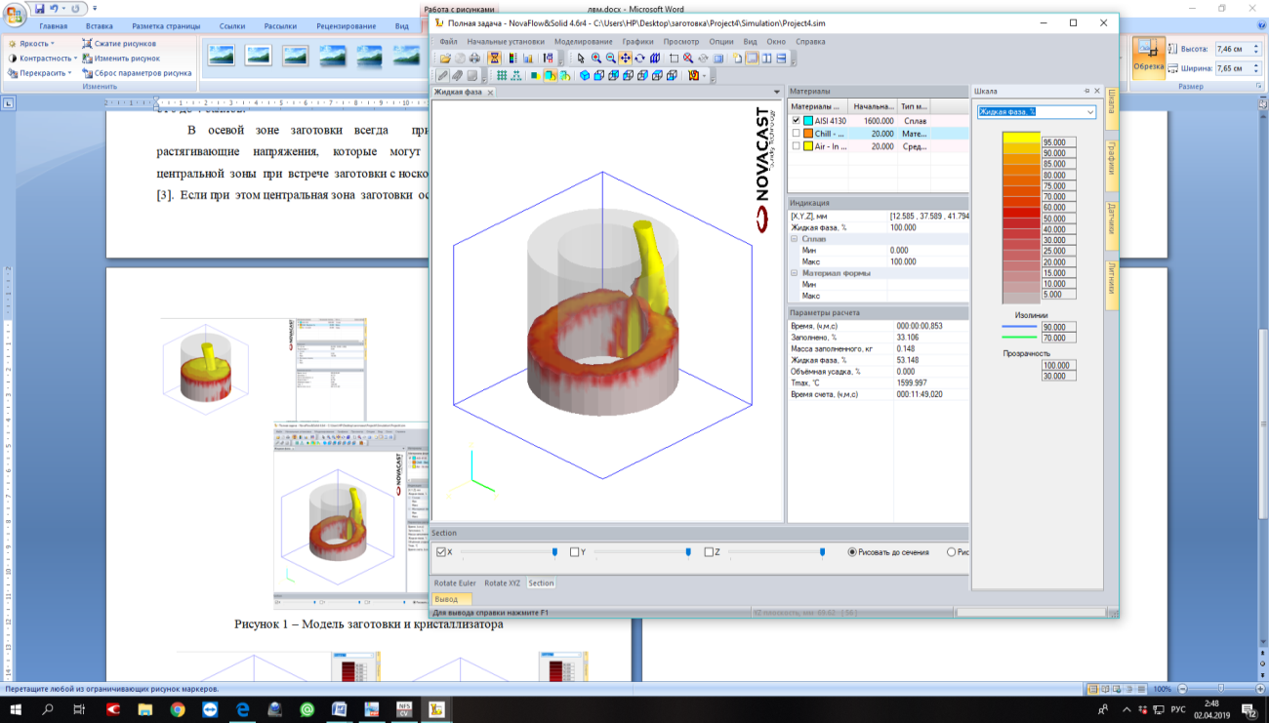
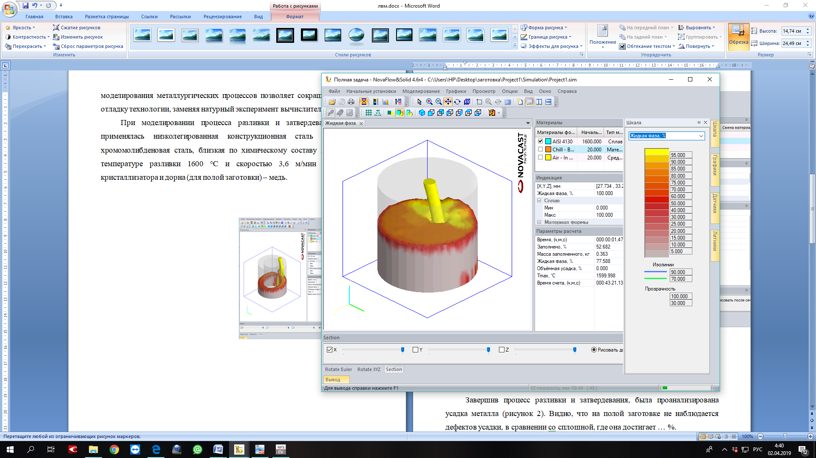
а
б

а – разливка сплошной заготовки; б – разливка полой заготовки

Рисунок 12 – Моделирование разливки сплошной и полой заготовок
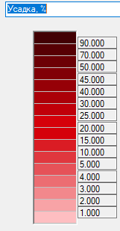
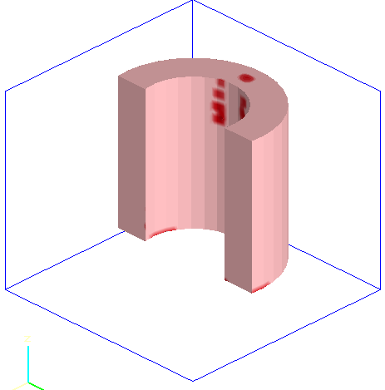
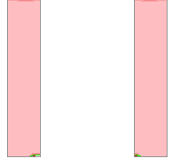
Рисунок 13 – Усадка в сплошной и полой заготовке

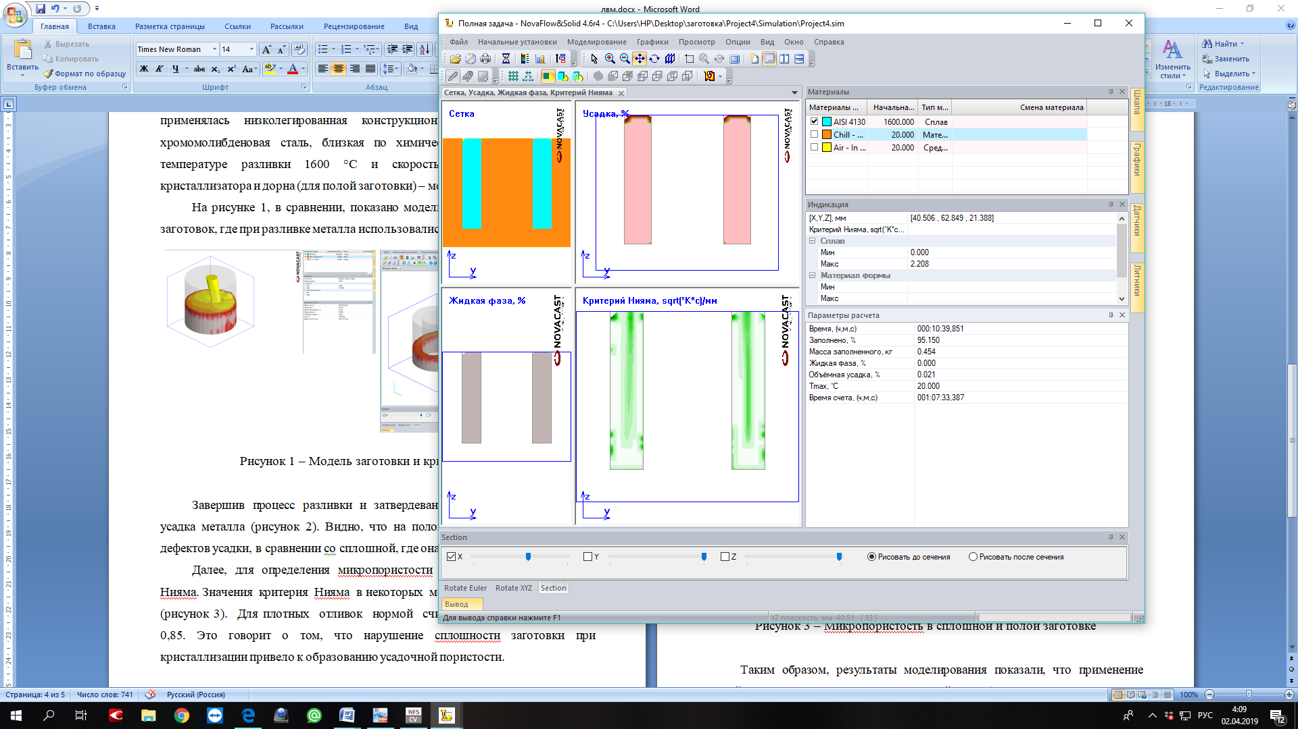
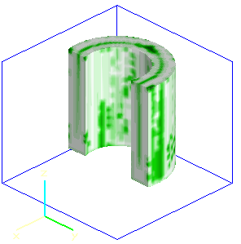
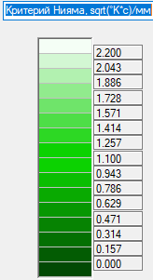

Рисунок 14 – Микропористость в сплошной и полой заготовке

Значения критерия Нияма, определяемые при наведении курсором в темные участки моделей, в некоторых местах сплошной заготовки достигают 0,362–0,611 (рисунок 14), при этом для плотных заготовок нормой считаются значения не менее 0,85. При анализе модели полой заготовки критерий Нияма не наблюдался ниже 1,257.
Таким образом, результаты моделирования демонстрируют минимальное наличие усадки и несплошности металла, по сравнению со сплошной заготовкой.

3.3 Компьютерное моделирование раскатки стальных заготовок в Deform 3D
Горячекатаные трубы изготавливаются на стане поперечно-винтовой прокатки путем прошивки, которые впоследствии раскатываются на станах непрерывной горячей прокатки и приобретают окончательные размеры на калибровочно-редукционных станах.
Прошивка не только требует дорогостоящего оборудования, инструментов и энергии, но и влияет на качество труб. При прохождении заготовки через бочкообразные или грибовидные валки растягивающее напряжение появляется в центре заготовки и разрушает ее осевую часть. С одной стороны, это облегчает введение оправки и формирование внутренней полости заготовки, с другой, это может привести к образованию дефектов на внутренней поверхности трубы. Кроме того, ввиду неравномерной осевой зоны литой заготовки оправка может быть смещена относительно продольной оси заготовки, что приводит к изменению толщины стенки трубы. Кроме того, для некоторых типов стали со значительным содержанием хрома и никеля прошивка затруднена из-за высокой устойчивости к деформации и узкого интервала температур горячей пластичности [122].
В связи с этим, решением данной проблемы является исключение из технологической цепи процесса прошивки, которое может быть достигнуто применением процесса раскатки полой литой заготовки. Однако применение раскатки полой гильзы может привести к более низким механическим характеристикам конечного продукта, что связано с меньшей суммарной степенью деформации прокатываемого изделия. Таким образом, необходимо исследование процесса раскатки полой заготовки, для выявления целесообразности применения данной технологической схемы получения труб [123].
Ввиду сложности, а порой и невозможности прямого изучения реального объекта применяют компьютерное моделирование. Для моделирования процессов деформации, а именно прошивки и раскатки, в данной работе использован программный комплекс Deform 3D [124].
Эксперимент состоит в моделировании двух способов получения бесшовной трубы (рисунок 15) и сравнение их результатов, которыми являются геометрия и механические характеристики.

1 способ | 2 способ
Раскатка гильзы  Прошивка сплошной заготовки | Раскатка полой литой заготовки

Рисунок 15 – Способы получения труб

Первым этапом было моделирование прошивки сплошной стальной заготовки диаметром 210 мм (рисунок 16).

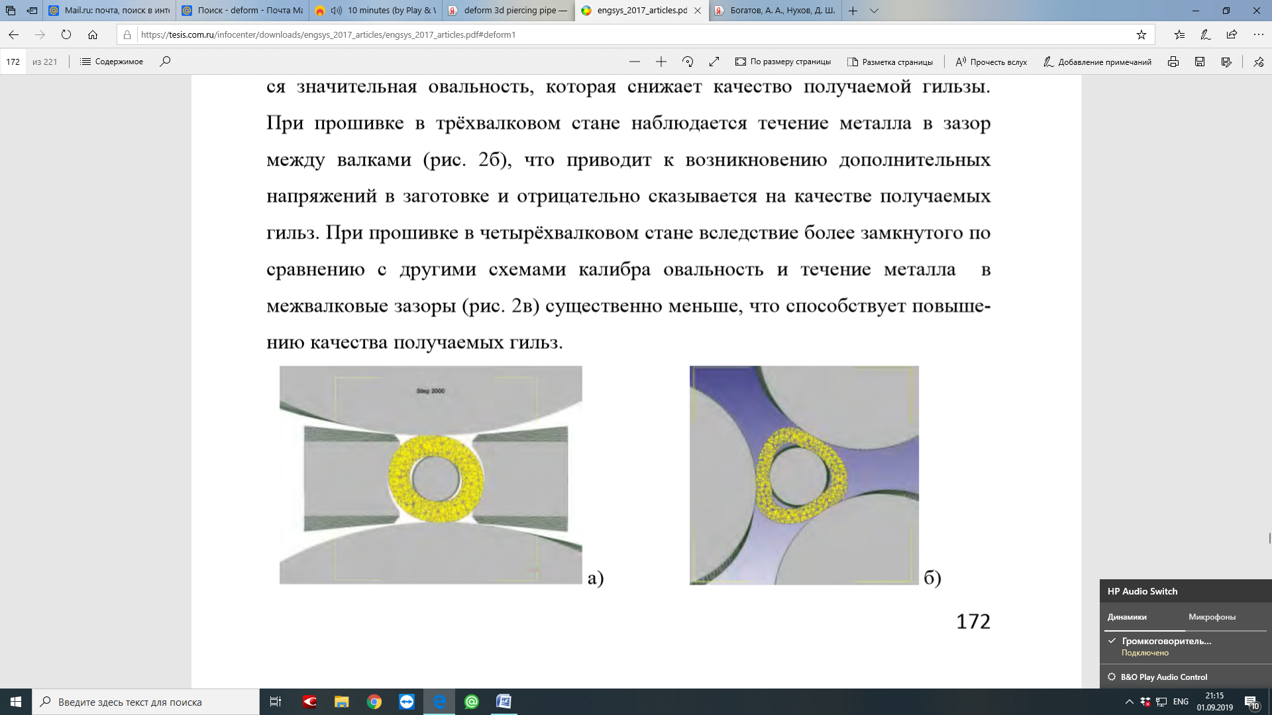

Рисунок 16 – Очаг деформации при прошивке сплошной заготовки

Далее, использовав конечные данные полученной гильзы в программе Deform 3D, задались исходными данными по геометрии и свойствам для моделирования процесса раскатки полученной гильзы (таблица 7).

Таблица 7 – Исходные данные для процесса раскатки
Параметр | Значение
Диаметр оправки раскатного стана, мм | 127,0
Внутренний диаметр гильзы, мм | 127,4
Наружный диаметр гильзы, мм | 227,0
Температура нагрева гильзы перед раскаткой, °С | 1100
Марка стали | ISO-20CrNiMoS2

При получении трубы по технологии раскатки полой заготовки, исходный продукт претерпевает меньшие по сумме деформации, а значит, в результате будут наблюдаться меньшие показатели механических свойств, нормируемые стандартами. Для определения величины разницы получения механических свойств по разным способам производства был смоделирован процесс раскатки прошитой гильзы и полой непрерывнолитой заготовки [124].
Геометрия заготовки и рабочего инструмента (рисунок 17) для моделирования изначально была создана в программном комплексе Компас и затем импортирована в Deform 3D.

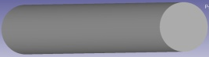
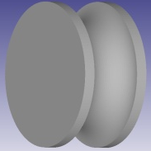
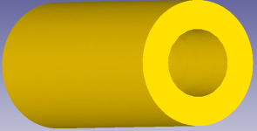
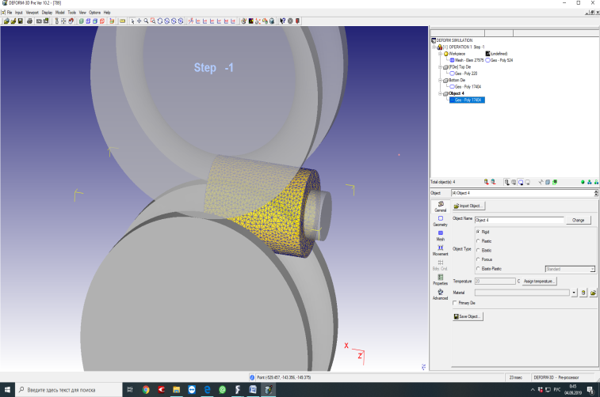
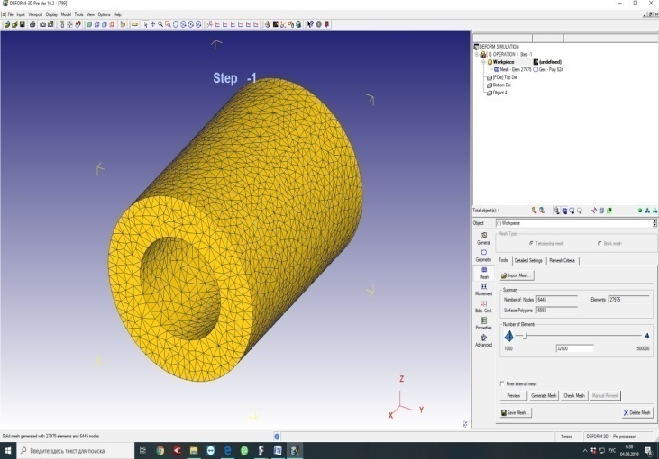
а) б)

а – заготовка; б – валки и оправка

Рисунок 17 – Трехмерные модели для моделирования раскатки

Для определения механических свойств смоделировано испытание на растяжение (рисунок 18), при котором временное сопротивление и предел текучести определили из вычисленого программой усилия, а относительное удлинение – через длину графика растяжения образца. Результаты моделирования одноосного растяжения приведены в таблице 8.
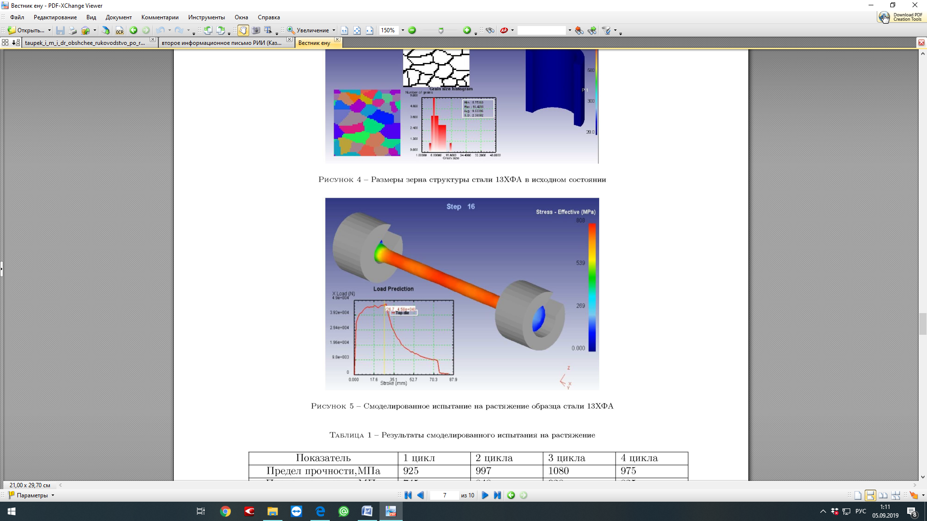

Рисунок 18 – Моделирование испытания на растяжение образца
Таблица 8 – Механические свойства образцов труб компьютерной модели
Показатель | Исходная заготовка раскатного стана
Показатель | Прошитая гильза | Полая литая заготовка
Временное сопротивление, МПа | 482 | 458
Предел текучести, МПа | 352 | 336
Относительное удлинение, % | 15,1 | 14,4

Также, была определена средняя толщина стенки по четырем точкам в поперечном сечении через каждые 100 мм фрагмента модели трубы (таблица 9).

Таблица 9 – Разностенность образцов черновых труб компьютерной модели
Показатель | Исходная заготовка раскатного стана
Показатель | Прошитая гильза |  |  | Полая литая заготовка
Толщина стенки по четырем точкам, мм |  | 32,0 |  |  | 30,9
Толщина стенки по четырем точкам, мм | 30,8 |  | 29,5 | 31,6 |  | 30,5
Толщина стенки по четырем точкам, мм |  | 29,9 |  |  | 31,1

Как показывают результаты, механические свойства по предлагаемой схеме производства ниже, чем по традиционной технологии производства труб в среднем на 5%. Однако, низкие механические свойства могут быть исправлены последующей термической обработкой. Расхождение же толщины стенки черновой трубы, прокатанной из полой литой заготовки, после раскатного стана составляет 3,5 %, по сравнению с прокаткой из сплошной заготовки – 7,8 %.
Таким образом, применение технологии производства бесшовных горячекатаных труб из непрерывнолитой полой заготовки позволит снизить разностенность труб, возникающей в процессе прошивки легированных сталей, в особенности хромоникелевых, при относительно небольшом различии механических свойств.

Вывод по главе 3
Для прогнозирования структуры и свойств непрерывнолитой заготовки и получаемого из него изделия смоделирован процесс разливки и раскатки полой и сплошной заготовок, вследствие чего:
- выявлено улучшение структуры при использовании полой стальной заготовки в качестве исходной для производства труб. При этом, на полой заготовке отсутствуют признаки усадки и превышающей допустимое значение микропористости, величины которых на сплошной заготовке достигают 7 % и 0,362–0,611 (при допустимом минимальном – 0,85) соответственно;
- использование полой заготовки, по сравнению со сплошной, снизит разностенность получаемых в результате раскатки черновых труб с 7,8 до 3,5 %;
- установлено минимальное снижение временного сопротивления, предела текучести и относительного удлинения на 5,0, 4,5 и 4,6 % соответственно, при исключении одной стадии деформации – прошивки, по сравнению с традиционной, проходящей три стадии деформации (прошивка, раскатка и редуцирование).
- Разработка технологии разливки полых заготовок и проведение экспериментов

4.1 Разработка методики определения технологических параметров разливки полых заготовок
4.1.1 Расчет параметров разливки полых заготовок. Производительность машин непрерывной разливки напрямую зависит от скорости разливки. Однако, на скорость разливки влияет целый ряд факторов, основные из которых: скорость кристаллизации металла, размеры кристаллизатора и зоны вторичного охлаждения, марка стали.
Для определения оптимальных параметров процесса непрерывной разливки полой стальной заготовки использован процесс разливки алюминия на лабораторной установке непрывного литья лаборатории университета в соответствии с теорией подобия.
Исходные данные для расчета взяты на основании данных ТОО «KSP Steel» и Торайгыров университета, согласно таблице 10.

Таблица 10 – Исходные данные
Параметр | ТОО «KSP Steel» | Лаборатория
Диаметр кристаллизатора, мм | 210 | 50
Высота кристаллизатора, мм | 800 | 30
Материал кристаллизатора | Медь | Медь
Диаметр дорна, мм | 144* | 30
Материал заготовки | Сталь – 25ХМФА, 09Г2С | Алюминий
Температуропроводность, Вт/м·К | 80 | 230
Плотность, т/м³ | 7,85 | 2,6989
Температура в ЗВО, °С | 950 | 500
Коэффициент линейного расширения, 1/град | 1,45∙10⁻⁵ | 2,22∙10⁻⁵
*– условный диаметр дорна, принятый равным внутреннему диаметру прошитой гильзы

Скорость разливки для полой заготовки диаметром 210 мм определяли по формуле [125]:

$q_{ст.п}=ρ_{ст}S_{ст.п}v_{ст.п}$;

где $ρ_{ст}$ –плотность затвердевшей стали, т/м³;
$S_{ст.п}$ – площадь поперечного сечения заготовки, м²;
$v_{ст.п}$ – скорость вытягивания стальной полой заготовки.

Плотность затвердевшей стали составила [118]:

$ρ_{ст}=\frac{ρ_{0ст}}{1+3α_{ст}t_{стЗВО}}$=$\frac{7,85}{1+3∙1,45∙950}=7,54 т/м^{3},$
где $ρ_{0ст}$ –плотность стали при 0 °С, т/м³;
$α_{ст}$ – коэффициент линейного расширения стали, м²;
$t_{стЗВО}$ – температура стали в конце ЗВО, °С.

Площадь поперечного сечения полой заготовки:

$$S_{з}=π\left(R_{з}^{2}-r_{з}^{2}\right)=3,14\left({0,105}^{2}-{0,072}^{2}\right)=183,4∙{10}^{-4}м^{2};$$

где $R_{з}$ и$r_{з}$– наружний и внутрений радиусы стальной полой заготовки, м.

Внутренний радиус полой заготовки соответствует внутреннему радиусу гильзы, прошиваемой на поперечно-винтовом стане.
В результате, скорость разливки равна:

$q=7,54∙183,4∙{10}^{-4}v_{з}=0,136v_{з}$.

Методики расчета скорости вытягивания полой заготовки на МНЛЗ в настоящее время ни в каких источниках не приводится, в связи с этим, определяли ее из условия равенства чисел Фурье [126], на основании экспериментов разливки алюминиевой полой заготовки.
Оптимальная скорость вытягивания алюминиевой заготовки диаметром 50 мм, зависит от толщины корки образуемой в кристаллизаторе, которая должна выдерживать статическое давление металла и трение о стенки кристаллизатора. Рост корки металла в свою очередь напрямую зависит от времени пребывания металла в кристаллизаторе:

$τ_{Al}={h_{Al}}/{v_{Al}}$;

где $h_{Al}$ – рабочая высота кристаллизатора, равная разности полной высоты кристаллизатора и недолива, м;
$v_{Al}$ – скорость вытягивания алюминиевой заготовки, м/мин.

В связи с отсутствием методики расчета скорости вытягивания для полой заготовки, тем более для алюминиевой, определим ее эмпирически на установке непрерывной разливки лаборатории университета (рисунок 19). Для этого, увеличивая скорость вытягивания на лабораторной установке непрерывного литья заготовок определяли ее максимальное значение из условия сохранения целостности корки металла при выходе из кристаллизатора. Разливку алюминиевой заготовки проводили по три раза при каждой скорости вытягивания. Результаты эксперимента приведены в таблице 11.

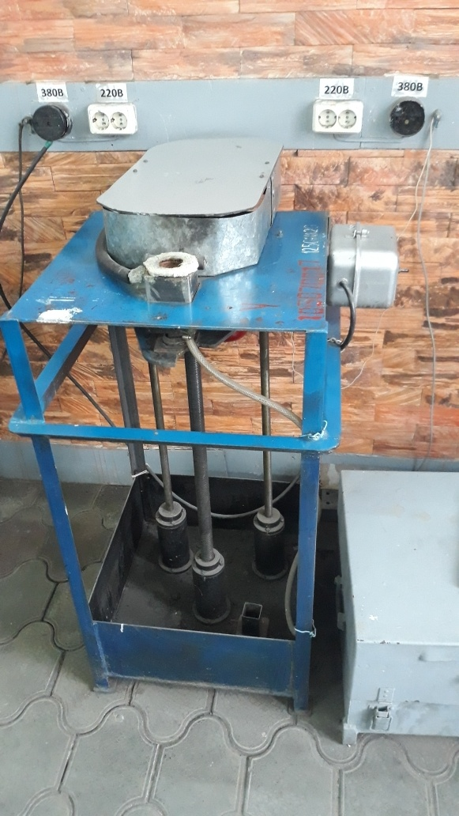
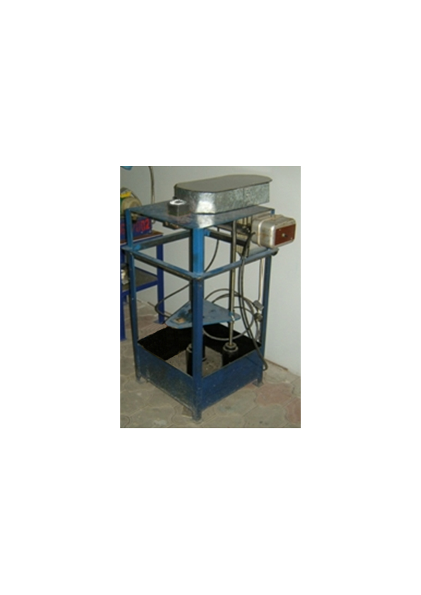
Рисунок 19 – Лабораторная установка непрерывного литья заготовок

Таблица 11 – Экспериментальные данные разливки алюминиевой заготовки
Скорость разливки, м/мин | Время пребывания металла в кристаллизаторе, мин | Разрыв корки металла на выходе из кристаллизатора
2,0 | 125×10⁻⁴ | нет | нет | нет
2,5 | 100×10⁻⁴ | нет | нет | нет
3,0 | 83×10⁻⁴ | нет | нет | нет
3,5 | 71×10⁻⁴ | нет | да | нет
4,0 | 63×10⁻⁴ | нет | да | да
4,5 | 56×10⁻⁴ | да | да | да

Анализируя результаты эксперимента, определили, что максимальная скорость вытягивания алюминиевой заготовки, при условии целостности корки металла, составила 3,0 м/мин.
Таким образом, из условия равенства чисел Фурье определили оптимальное время пребывания стальной заготовки диаметром 210 мм в кристаллизаторе с рабочей высотой 700 мм:

$τ_{ст.п}=τ_{Al}∙\frac{β_{Al}∙S_{ст.п}}{β_{ст}∙S_{Al}}$;

где $τ_{Al}$ – оптимальное время пребывания алюминия в кристаллизаторе, мин;
$β_{Al}$, $β_{ст}$ – коэффициенты температуропроводности алюминия и стали соответственно, Вт/м·К;
$S_{Al}$ – площадь поперечного сечения алюминиевой заготовки, м².
Площадь сечения алюминиевой заготовки:

$S_{Al}=π\left(R_{Al}^{2}-r_{Al}^{2}\right)=3,14\left({0,025}^{2}-{0,015}^{2}\right)=12,56∙{10}^{-4}м^{2}$;

где $R_{Al}^{2}$ и$r_{Al}^{2}$– внешний и внутрений радиусы алюминиевой полой заготовки, м².

Тогда, оптимальное время пребывания стали в кристаллизаторе:

$$τ_{ст.п}=83∙{10}^{-4}∙\frac{230∙183,4∙{10}^{-4}}{80∙12,56∙{10}^{-4}}=0,348 мин.$$

Скорость вытягивания стальной полой заготовки

$v_{ст.п}={h_{ст}}/{τ_{ст.п}}$=${0,7}/{0,348}$= 2,01 м/мин.

В итоге скорость разливки полой заготовки составила

$$q_{ст.п}=0,136∙2,01=0,273 т/мин.$$

Сравнивая значения параметров разливки сплошной заготовки, отливаемой на ТОО «KSP Steel», и полой стальной заготовки (таблица 12), видно, что скорости вытягивания и разливки, выше при отливке полой.

Таблица 12 – Технологические параметры разливки заготовки Ø210 мм
Параметр | Сплошная заготовка* | Полая заготовка
Скорость вытягивания, м/мин | 0,8-0,9 | 2,33
Скорость разливки, т/мин | 0,235 | 0,273
* действующие данные завода ТОО «KSP Steel»

При расчете на годовую производительность в 350 тыс. тонн круглой сплошной заготовки, ее увеличение при переходе на полую заготовку составит в среднем 16 % или 56 тыс. тонн.
Кроме того, с точки зрения экономической целесообразности, применение полой литой заготовки в качестве исходной, исключает необходимость процесса прошивки, что в свою очередь позволяет избежать чрезмерного расхода дорогостоящего инструмента прошивных станов: валков, прошивников, направляющих линеек и вспомогательных средств, не считая трудовые ресурсы.
После проведения экспериментов и расчетов на стали 25ХМФА были продублированы действия и на стали 09Г2С. Результаты, полученные на данной марке стали показали аналогичные результаты, что подтверждает воспроизводимость методики на легированных марках сталях.
4.1.2 Расчет параметров охлаждения заготовки в ЗВО. В [127] предлагается применение усовершенствованного устройства для разливки полой заготовки, которое отличает его от других аналогов наличием внутреннего охлаждения в ЗВО. Целью данной модернизации было обеспечить равномерное охлаждение полой заготовки как с внутренней стороны, так и с внешней. В связи с этим, необходимо определить оптимальное соотношение расхода водовоздушной смеси внутри и снаружи заготовки.
Согласно источнику [128], расход воды определяется как:

$G=gS$;

где g – плотность орошения, м³/(м²·ч);
S – площадь орошаемой поверхности, м².

Плотность орошения поверхности заготовки зависит от тепловых потоков жидкой сердцевины через слой затвердевшего металла, излучения и конвекции с поверхности заготовки. В свою очередь, тепловой поток зависит только от температуры металла и окружающей среды, которые являются идентичными как снаружи, так и изнутри заготовки. В связи с этим, изменяющимся параметром является площадь охлаждаемой поверхности заготовки.
В работе [129] доказано, что равномерность охлаждения зависит от геометрических параметров, и обеспечивает более равномерные механические свойства по сечению изделия. Таким образом, расход охладителя должен соответствовать площади охлаждаемой поверхности:

$\frac{G_{н}}{S_{н}}=\frac{G_{в}}{S_{в}}$;

где $G_{н}$,$G_{в}$ – расход охладителя соответственно на наружную и внутреннюю поверхности заготовки, м³/(м²·ч);
$S_{н},S_{в}$– площадь охлаждаемой поверхности снаружи и изнутри соответственно, м².

$\frac{G_{н}}{2πRh}=\frac{G_{в}}{2πrh}$;

где $R, r$ – наружный и внутренний радиус заготовки, м;
$h$– длина охлаждаемой поверхности, м.

Таким образом, для обеспечения равномерного охлаждения заготовки, а соответственно и одинакового по толщине роста корочки металла при затвердевании, соотношение расхода на наружную и внутреннюю поверхности должно быть по условию:

$G_{н}=\frac{R}{r}{∙G}_{в}$.

В численном виде, для полой заготовки диаметром 210 мм с внутренним диаметром 144 мм, расход охладителя на наружную поверхность должен быть в 1,46 раз больше, чем при внутреннем.
  - Усовершенствованная технология разливки полой заготовки
Технология [130], предлагаемая для разливки полой заготовки включает ввод затравки, подачу жидкого металла в полость между внутренней поверхностью кристаллизатора и наружной поверхностью дорна, формирование корочки металла, охлаждение заготовки: в зоне кристаллизатора за счет подачи хладагентав полость кристаллизатора и дорна; в зоне вторичного охлаждения, как снаружи за счет форсуночной системы, так и внутри, через стержень, установленный ниже дорна.
Предлагемый способ непрерывного литья полых заготовок осуществляется следующим образом (рисунок 20). Наружная поверхность заготовки формируется в кристаллизаторе 1, с которым совмещен дорн 2 для формирования внутренней полости отливаемой заготовки. Сквозь дорн проходит полый стержень 3 для подачи под необходимым давлением хладагента для охлаждения внутренней полости заготовки с помощью форсунок. В зоне вторичного охлаждения с наружной стороны заготовки также производится охлаждение подачей хладагента через форсунки. Радиус изгиба стержня 3 соответствует радиусу изгиба кристаллизующейся заготовки 4 при производстве на радиальных машинах непрерывной разливки. Подача металла осуществляется через металлопроводы 5.

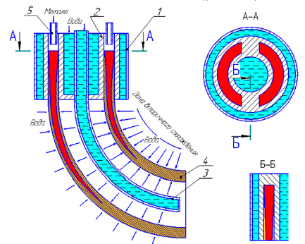

Рисунок 20 – Способ непрерывного литья полых заготовок

Предлагаемый способ непрерывного литья полых заготовок с применением внутреннего охлаждения ниже уровня кристаллизатора был опробован в лабораторных условиях. Для анализа качества формированиямакроструктуры непрерывнолитые заготовки исследовались по ГОСТ Р 58228-2018 «Заготовка стальная непрерывнолитая. Методы контроля и оценки макроструктуры». Результаты исследования структуры заготовок, полученных по предлагаемому способу, по сравнению со способом, описанном в прототипе [131], приведены в таблице 13. Определялись следующие показатели однородности и дефектности макроструктуры заготовок: ликвационные полоски и трещины,светлые полосы, краевое точечное загрязнение.
Как видно из результатов таблицы 13, предлагаемый способ способствует повышению качества непрерывнолитых заготовок за счет формирования более однородной и менее дефектной макроструктуры заготовок, что подтверждает достижение технического результата.

Таблица 13 – Результаты макроструктурного исследования
Диаметр заготовки, мм | Марка стали | Количество темплетов | Дефект макроструктуры, балл (среднее значение)
Диаметр заготовки, мм | Марка стали | Количество темплетов | Ликвационные полоски и трещины | Светлые полосы | Краевое точечное загрязнение
210 | 25ХМФА | 6 | 0,63/0,31 | 0,68/0,35 | 0,09/0,02
300 | 09Г2С | 8 | 0,59/0,29 | 0,62/0,37 | 0,10/0,00
Числитель – прототип/знаменатель – предлагаемый способ

  - Эксперимент и результаты исследования
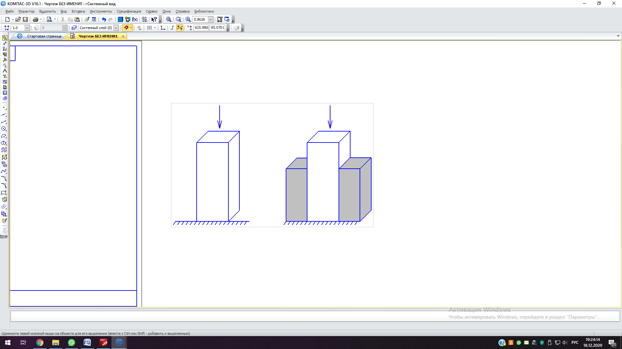
Проведение испытаний по предлагаемой технологии на натурном материале проводили на литой заготовке, не подвергшейся пластической деформации [131]. Для имитации процесса прокатки применяли осадку образцов по схеме, показанной на рисунке 21, так как схемы напряженного и деформированного состояний при прокатке и осадке аналогичны (рисунок 22).
для имитации прокатки для имитации прокатки
тонкостенных труб толстостенных труб

Рисунок 21 – Схема осадки образцов
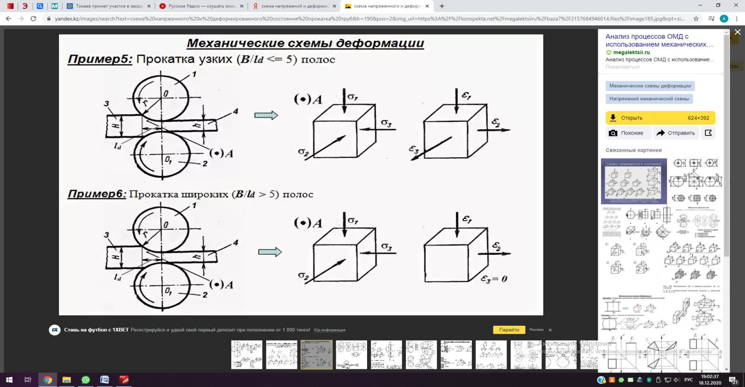
при прокатке при прокатке
тонкостенных труб толстостенных труб

Рисунок 22 – Схемы напряженного и деформированного состояний

Осадку образцов производили по схеме №1 в связи с их габаритами. Для исследования отбирались темплеты длиной 150 мм с непрерывнолитой заготовки диаметром 210 мм из марок сталей 25ХМФА, 09Г2С и с гильз, получаемых после прошивки из данной заготовки. Схема эксперимента показана на рисунке 23. Разливка непрерывнолитой заготовки производилась в электросталеплавильном цехе ТОО «KSP Steel», прошивка заготовки – в трубопрокатном цехе этого же завода на двухвалковом поперечно-винтовом стане с грибовидными валками.
Непрерывнолитая заготовка Ø210 мм
Прошивка заготовки
Осадка образцов литой заготовки
Осадка образцов прошитой заготовки
Термическая обработка

Рисунок 23 – Схема эксперимента

Осадку образцов со сторонами 30 мм и длиной 75 мм производили на гидравлическом прессе лаборатории Торайгыров университета для обеспечения обжатия, равного 30%, которое аналогично суммарному обжатию процессов раскатки на непрерывном стане и редуцированию на редукционном стане. Термическую обработку осаженных образцов производили в муфельной печи лаборатории Торайгыров университета [131].
4.3.1 Анализ механических свойств. Определение механических свойств с исходных заготовок, осаженных и термически обработанных образцов производили по ГОСТ 1497-84 «Металлы. Методы испытаний на растяжении» в лаборатории ТОО «KSP Steel».
Образцы для испытаний отбирались в поперечном и продольном направлениях по три единицы с каждого темплета сплошной и полой заготовки, как показано на рисунке 24.
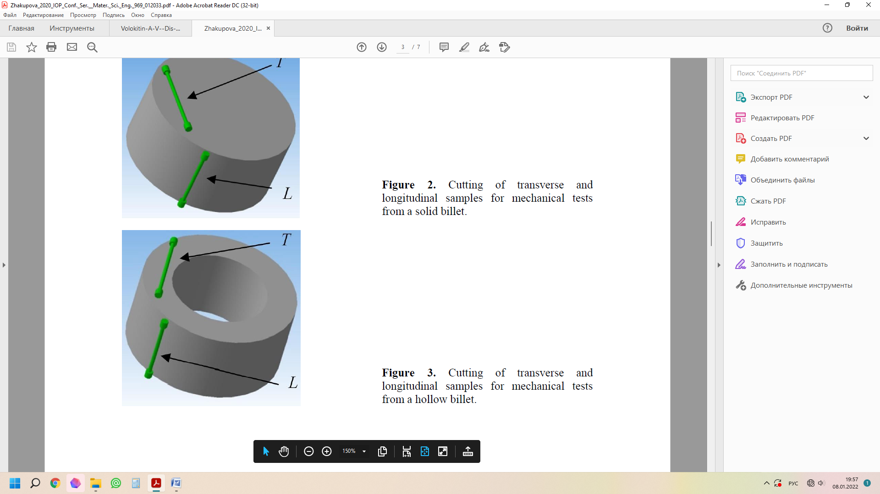
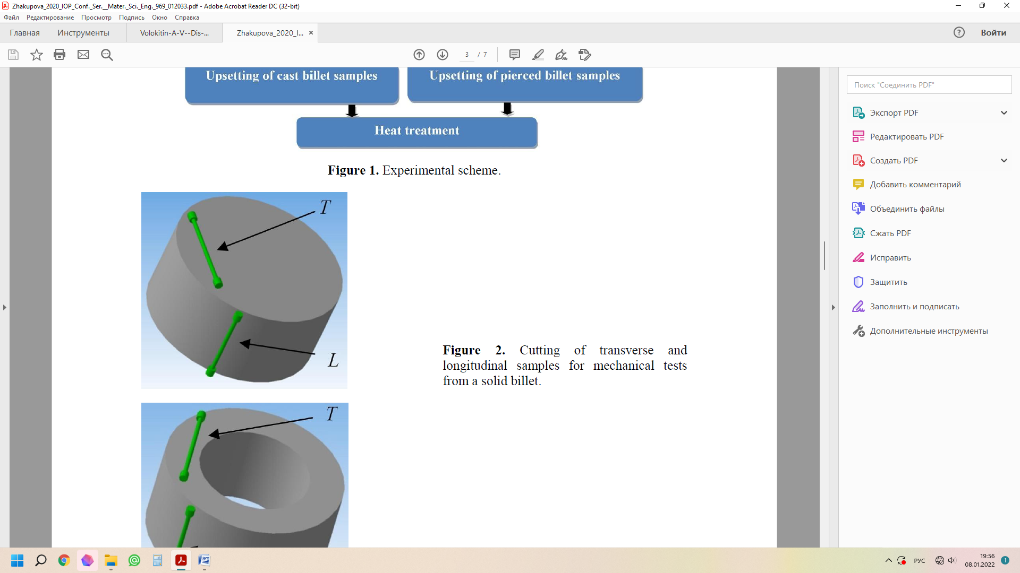
а б
L – образец вырезки в продольном направлении; Т – образец вырезки в поперечном направлении

а – сплошная заготовка; б – полая заготовка

Рисунок 24 – Схема вырезки поперечных и продольных образцов для механических испытаний

При производстве бесшовных горячекатаных труб согласно ГОСТ 633-80 «Трубы насосно-компрессорные и муфты к ним» и аналогичного зарубежного API 5CT «Обсадные и насосно-компрессорные трубы» нормирующими показателями являются механические свойства, а именно временное сопротивление, предел текучести и относительное удлинение.
Исходные механические свойства и плотность отливаемой полой заготовки аналогичны свойствам сплошной непрерывнолитой заготовки, так как на данном этапе изделие еще не претерпевает воздействие деформацией. В связи с этим, за условно исходные значения механических свойств полой заготовки взяты показания испытания на растяжение образцов, взятых с непрерывнолитой сплошной заготовки. В таблице 14 приведены результаты испытаний в сравнении с образцами, вырезанными с прошитой гильзы.
Как видно из данных таблиц 14 и 15, значения по всем показателям прошитой заготовки значительно выше, чем у литой.
Согласно теории обработки металлов давлением процесс прокатки подобен процессу «регулярная осадка», с постоянной подачей металла под бойки. Процессы осадки и прокатки подробно изучены в работах С. И. Губкина, И. М. Павлова, А. И. Целикова, Я. М. Охрименко и А. А. Преснякова. На основании данных исследований и работ процессы раскатки и редуцирования моделировали одним из видов обработки металлов давлением – осадкой. Для определения механических свойств после процессов раскатки и редуцирования отбирались образцы с прошитой и сплошной литой заготовок. Для обеспечения 30% обжатия образцы длиной 75 мм осаживали до достижения длины равной 52,5 мм. Касательно величины обжатия, за пример взята труба со стенкой ~10 мм, прокатанная из гильзы с толщиной стенки 33 мм, при этом достигнуто суммарное обжатие, равное 30%. Перед осадкой образцы подвергались нагреву в электропечи до 1100 °С, обеспечивая лучшие условия деформации и имитируя заводские технологические параметры раскатки. Время нахождения в печи при данной температуре рассчитывали исходя из 1,0-1,5 минуты на 1 мм сечения, что соответственно для образцов с диаметром 30 мм равнялось 30-45 мин [131].

Таблица 14 – Механические свойства исходных заготовок
Марка стали | Вид заготовки | Направление вырезки | σ_{в}, МПа | σ_{0,2}, МПа | δ, %
25ХМФА | Литая полая | поперечный | $$\frac{437;445;414}{432}$$ | $$\frac{415;435;368}{406}$$ | $$\frac{6,2;5,2;6,4}{5,9}$$
25ХМФА | Литая полая | продольный | $$\frac{478;455;457}{463}$$ | $$\frac{424;448;391}{421}$$ | $$\frac{5,5;6,9;7,6}{6,7}$$
25ХМФА | Прошитая | поперечный | $$\frac{596;538;634}{589}$$ | $$\frac{517;485;504}{502}$$ | $$\frac{9,1;10,5;8,1}{9,2}$$
25ХМФА | Прошитая | продольный | $$\frac{689;666;539}{631}$$ | $$\frac{457;525;547}{510}$$ | $$\frac{11,5;10,5;10,5}{10,8}$$
09Г2С | Литая полая | поперечный | $$\frac{425;437;424}{429}$$ | $$\frac{442;412;397}{417}$$ | $$\frac{5,8;5,1;5,4}{5,4}$$
09Г2С | Литая полая | продольный | $$\frac{465;428;436}{443}$$ | $$\frac{458;417;402}{426}$$ | $$\frac{6,2;5,9;6,7}{6,3}$$
09Г2С | Прошитая | поперечный | $$\frac{585;547;595}{576}$$ | $$\frac{498;515;483}{499}$$ | $$\frac{8,9;9,5;8,7}{9,0}$$
09Г2С | Прошитая | продольный | $$\frac{604;621;578}{601}$$ | $$\frac{507;492;524}{508}$$ | $$\frac{10,9;11,1;10,1}{10,7}$$
числитель – результаты измерений/ знаменатель – среднее арифметическое значение

После осадки с данных образцов изготавливались образцы для испытаний. Результаты испытаний приведены в таблице 15.
Анализируя результаты таблицы 15, видно, что отклонение значений механических свойств практически снизилось до 3%.
Для обеспечения меньшего разброса значений по каждому образцу и получения более точного усредненного значения все образцы подвергли термической обработке в электропечи СНОЛ-7,2/1300. Режим термообработки, исходя из химического состава стали и получаемой группы прочности следующий:
- температура нагрева – 880-890 °С;
- скорость нагрева – 10 °С/мин;
- время нагрева – 1,0 мин на 1 мм сечения;
- интенсивность охлаждения – 100 °С/с;
- температура отпуска – 600-620 °С;
- время выдержки при отпуске – 2,0 мин на 1 мм сечения.
Таблица 15 – Механические свойства осаженных образцов
Марка стали | Вид заготовки | Направление вырезки | σ_{в}, МПа | σ_{0,2}, МПа | δ, %
25ХМФА | Литая полая | поперечный | $$\frac{767;808;789}{788}$$ | $$\frac{643;622;620}{628}$$ | $$\frac{14,3;14,9;14,8}{14,7}$$
25ХМФА | Литая полая | продольный | $$\frac{802;809;781}{797}$$ | $$\frac{623;635;659}{639}$$ | $$\frac{14,8;14,8;15,1}{14,9}$$
25ХМФА | Прошитая | поперечный | $$\frac{817;792;799}{803}$$ | $$\frac{625;651;646}{641}$$ | $$\frac{14,9;15,0;14,9}{14,9}$$
25ХМФА | Прошитая | продольный | $$\frac{821;814;798}{811}$$ | $$\frac{640;635;665}{647}$$ | $$\frac{15,3;15,1;14,8}{15,1}$$
09Г2С | Литая полая | поперечный | $$\frac{795;768;809}{791}$$ | $$\frac{655;618;628}{634}$$ | $$\frac{13,8;14,2;14,1}{14,0}$$
09Г2С | Литая полая | продольный | $$\frac{795;799;801}{798}$$ | $$\frac{633;615;665}{638}$$ | $$\frac{15,1;14,7;14,2}{14,7}$$
09Г2С | Прошитая | поперечный | $$\frac{803;779;785}{789}$$ | $$\frac{643;631;636}{637}$$ | $$\frac{14,6;14,8;15,1}{14,8}$$
09Г2С | Прошитая | продольный | $$\frac{805;804;781}{797}$$ | $$\frac{638;625;651}{638}$$ | $$\frac{14,9;15,0;14,6}{14,8}$$
числитель – результаты измерений/ знаменатель – среднее арифметическое значение

В таблице 16 приведены результаты окончательных механических свойств, полученных после термической обработки.
По результатам термической обработки снизился разброс значений, что свидетельствует о выравнивании механических свойств и структуры по сечению образцов. Значения показателей находятся в допускаемых пределах механических свойств по ГОСТ 633-80 «Трубы насосно-компрессорные и муфты к ним» и API 5CT, и соответствует группе прочности Е (по ГОСТ) или N80 (по API 5CT).
Таким образом, обоснована возможность производства бесшовных горячекатаных труб из полой заготовки, обеспечивающая необходимый комплекс механических свойств, регламентирующихся стандартами ГОСТ 633-80 и API 5CT. Отклонение механических свойств изделий, получаемых с литой и прошитой заготовок составляет менее 3%. Результаты разливки, деформации и последующей термической обработки исследуемых трубных образцов соответствуют нормируемым показателям стандартов ГОСТ 633-80 и API 5CT, что подтверждает целесообразность производства труб из полой заготовки, с точки зрения повышения качества структуры.

Таблица 16 – Механические свойства термически обработанных образцов
Марка стали | Вид заготовки | Направление вырезки | σ_{в}, МПа | σ_{0,2}, МПа | δ, %
25ХМФА | Литая полая | поперечный | $$\frac{790;801;786}{792}$$ | $$\frac{633;642;629}{635}$$ | $$\frac{14,8;14,9;15,1}{14,9}$$
25ХМФА | Литая полая | продольный | $$\frac{793;799;794}{795}$$ | $$\frac{636;640;645}{640}$$ | $$\frac{15,5;14,8;15,0}{15,1}$$
25ХМФА | Прошитая | поперечный | $$\frac{807;793;796}{799}$$ | $$\frac{650;641;649}{647}$$ | $$\frac{14,4;15,3;15,3}{15,0}$$
25ХМФА | Прошитая | продольный | $$\frac{809;810;797}{805}$$ | $$\frac{651;653;644}{649}$$ | $$\frac{15,0;15,4;15,6}{15,3}$$
09Г2С | Литая полая | поперечный | $$\frac{788;795;796}{793}$$ | $$\frac{645;622;612}{626}$$ | $$\frac{15,1;14,8;14,9}{14,9}$$
09Г2С | Литая полая | продольный | $$\frac{803;785;774}{787}$$ | $$\frac{645;631;625}{634}$$ | $$\frac{15,0;14,5;14,5}{14,7}$$
09Г2С | Прошитая | поперечный | $$\frac{817;783;799}{800}$$ | $$\frac{651;632;639}{641}$$ | $$\frac{14,8;15,0;15,1}{15,0}$$
09Г2С | Прошитая | продольный | $$\frac{801;790;786}{792}$$ | $$\frac{642;655;629}{642}$$ | $$\frac{14,9;15,1;15,2}{15,1}$$
ГОСТ 633-80 |  |  | не менее 689 | 552-758 | не менее 13
API 5CT |  |  | не менее 689 | 552-758 | не менее 13  (для сечения образца 70-80 мм²)
числитель – результаты измерений/ знаменатель – среднее арифметическое значение

4.4.2 Анализ структуры стальных заготовок. Для обоснования целесообразности применения в качестве исходной, при производстве бесшовных горячекатаных труб, полой заготовки, проведен сравнительный анализ распределения неметаллических включений, макро- и микроструктуры, а также ликвации по структурным зонам.
Исследуемые заготовки разливали в формы высотой 250 мм для исключения влияния торцевого охлаждения, в одной из которых применяли стержень для формирования внутренней полости. После разливки с заготовок вырезали темплеты на расстоянии 100 мм от торца для анализа структуры и химического состава [132].
Макроструктура. Макроструктура исследуемых темплетов из стали 25ХМФА (рисунок 25) характеризуется основными зонами структуры: корковая зона, зона столбчатых кристаллов и для сплошной заготовки еще зона разориентированных кристаллов [132].
Зона мелких равноосных кристаллов состоит из кристаллитов с небольшой протяженностью, для сплошной 18 мм и для полой 8-9 мм с обеих сторон. Рост толщины корки непрерывнолитой заготовки, приводит к снижению скорости продвижения твердой фазы. Вследствие этого, значение температурного градиента сохраняется высоким, являясь причиной формирования вытянутых столбчатых кристаллов. Протяженность областей столбчатых кристаллов для сплошной и полой заготовок составляет 30 мм и 22 мм соответственно [125].

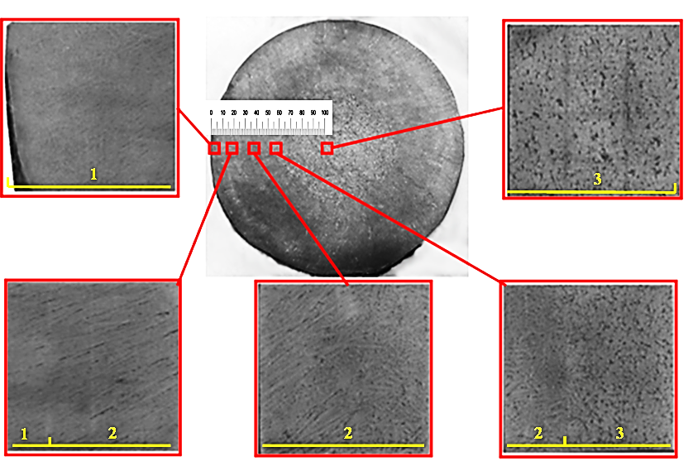
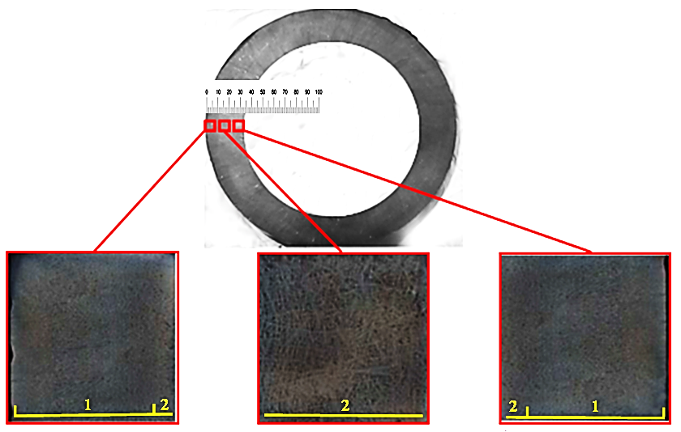
а

б

1 – зона равноосных мелких кристаллов; 2 – зона столбчатых кристаллов; 3 – зона разориентированных кристаллов

а – сплошная; б – полая

Рисунок 25 – Макроструктура сплошной и полой заготовок
Аналогичные макроструктуры и протяженности зон кристаллов получены на стали 09Г2С.
Отсутствие ярко выраженной зоны разориентированных кристаллов в полой заготовке свидетельствует об улучшении эффективности воздействия охлаждения на наружную поверхность заготовок при разливке, по сравнению со сплошной.
Полученные макроструктуры для сталей 25ХМФА и 09Г2С при разливке полой заготовки подтверждают более благоприятные условия теплоотвода, большую интенсивность продвижения твердой фазы и более гомогенную структуру стали.
Для оценки однородности структуры темплетов сплошной и полой заготовок были произведены дюрометрические исследования. На рисунке 26 приведены результаты измерений.

а

б

а – 25ХМФА; б – 09Г2С

Рисунок 26 – Микротвердость заготовок
Значения микротвердости при нагрузке 25 г подтверждают более гомогенную структуру у полой заготовки.
Неметаллические включения. Анализ неметаллических включений, идентифицированных рентгеноспектрометрией, показал наличие оксидных (Al₂O₃), сульфидных (CaS) и оксисульфидных (Al₂O₃·CaS) соединений, причиной которых является использование раскислителей (Al) и модифицирующих добавок (Ca).
Распределение неметаллических включений по сечению заготовок приведен на рисунках 27 и 28.
б

а – сплошная; б – полая

Рисунок 27 – Распределение неметаллических включений по сечению заготовки из стали 25ХМФА

а

б

а – сплошная; б – полая

Рисунок 28 – Распределение неметаллических включений по сечению заготовки из стали 09Г2С

При анализе полученных данных по распределению неметаллических включений сплошной заготовки выявлено скачкообразное распределение данных включений, вследствие изменения условий теплоотвода и кристаллических зон поперечного сечения заготовки [132].
При анализе результатов, представленных на рисунке 28, установлено, что количество включений в центре заготовки относительно поверхности выше, причем распределение носит не монотонный характер. При определении количества оксидных и оксисульфидных включений на расстоянии 45-50 мм от наружной поверхности заготовки значение содержания увеличивается, и при приближении к центру заготовки содержание неметаллических включений достигает наибольшего значения. На характер распределения неметаллических включений влияют особенности кристаллизации зоны разориентированных кристаллов. Снижение температурного градиента вследствие уменьшения скорости продвижения твердой фазы вызывает интенсивное развитие химической неоднородности.
Анализируя структуру в полой заготовке, можно отметить, что наблюдается равномерное распределение всех видов неметаллических включений. Это связано с высокой скоростью продвижения твердой фазы за счет двустороннего охлаждения и меньших значений сечения заготовки.
Химическая неоднородность. Для исследования процессов ликвации стальных заготовок осуществлялся спектральный анализ с измерением через каждые 10 мм, с учетом диаметра прижога 10 мм. На рисунках 29 и 30 приведены результаты спектрометрического анализа [132].

а – сплошная; б – полая

Рисунок 29 – Распределение ликвирующих элементов по сечению заготовки из стали 25ХМФА

а

б

а – сплошная; б – полая

Рисунок 30 – Распределение ликвирующих элементов по сечению заготовки из стали 09Г2С

Поверхностные слои заготовок, затвердевающие при высокой скорости продвижения твердой фазы обеспечивают более благоприятное распределение элементов и низкую степень химической неоднородности. При анализе распределения ликвирующих элементов, установлено, что изменение химического состава ликватов происходит вследствие изменения кристаллических зон.
В центральной части сплошной заготовки зафиксировано повышение концентрации всех элементов. Увеличение ликвации в осевой зоне заготовок связано с изменение условий теплоотвода и образованием зоны равноосных кристаллов, в связи с кристаллизацией в условиях минимального градиента температуры и наибольшего переохлаждения.
Относительно изменения содержания ликвирующих элементов по сечению полой заготовки, следует отметить, что ликвация проявляется незначительно, вследствие большого развития зоны интенсивного теплоотвода.
Микроструктура. Исследование микроструктур полых и сплошных заготовок показал формирование феррито-перлитной структуры (рисунок 31, 32) [125].

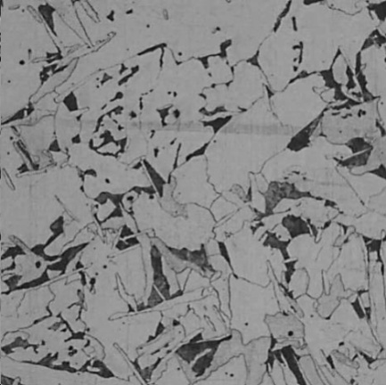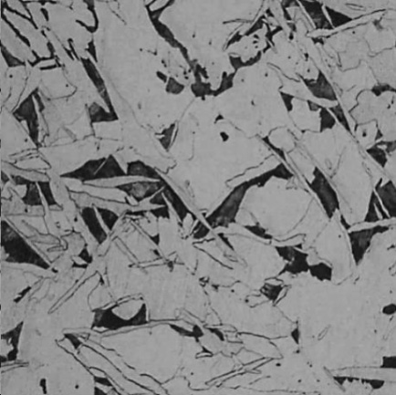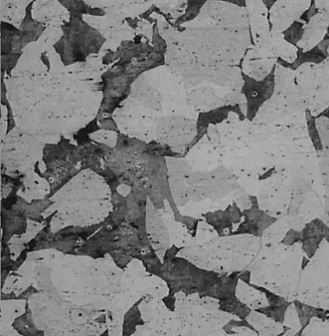
П
Ф
к центру
от корки
П
а
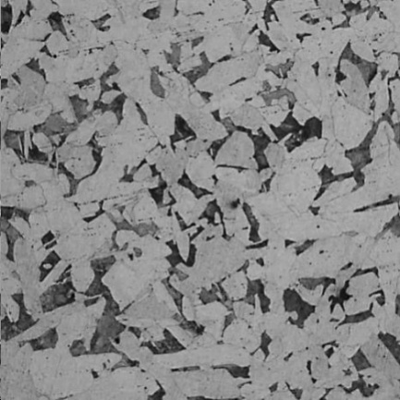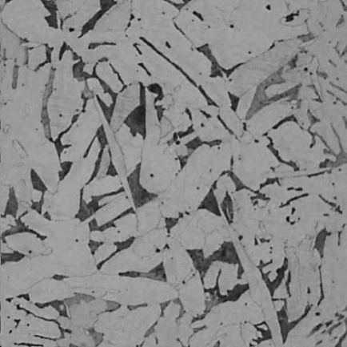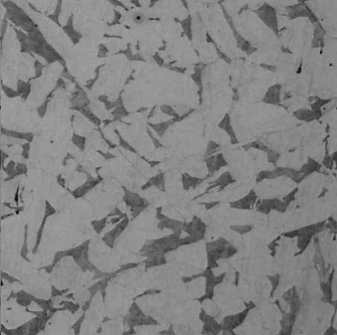
Ф
от корки
к внутренней полости
б

а – сплошная; б – полая

Рисунок 31 – Микроструктуры заготовок из стали 25ХМФА (×100)

В сплошной заготовке наблюдается неправильная форма зерн феррита (Ф) и перлита (П). В поперечном сечении заготовки происходит рост балла зерен феррита и перлита. Кроме того, составляющие фаз переходят от более равноосной в корковой зоне к вытянутой в зоне дендритов, и полигональной в осевой части заготовки.
Для обоих случаев характерно присутствие игольчатого феррита в виде видманштетта, который обуславливается высокой степенью переохлаждения расплава и отличающегося степенью дисперсности феррита. Полученные микроструктуры литых заготовок подтверждают изменение значений ранее представленных результатов микротвердости [132].

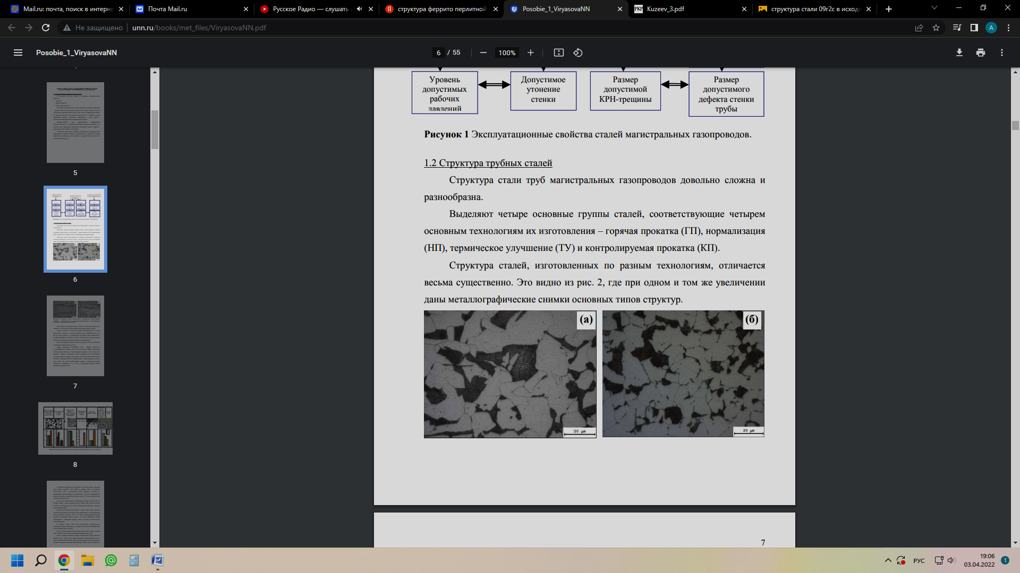
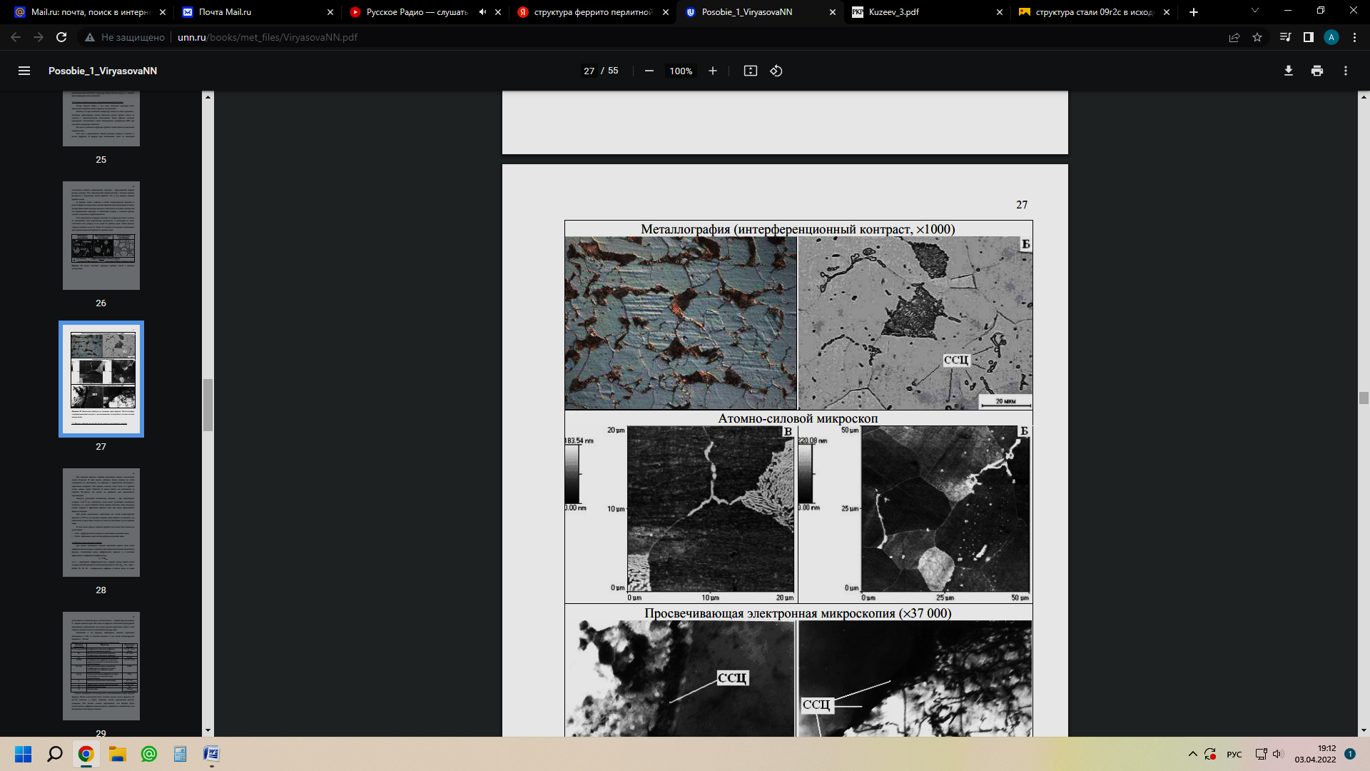
к центру
от корки
П
Ф
а
Ф
П
к внутренней полости
от корки
б

а – сплошная; б – полая

Рисунок 32 – Микроструктуры заготовок из стали 09Г2С (×100)

Выводы по главе 4

Результаты исследования подтвердили улучшение структуры полой заготовки после разливки по сравнению со сплошной. При этом, отсутствие центральной части заготовки позволяет избежать возникновение таких дефектов, как осевая пористость и ликвация.
При анализе макроструктуры полой заготовки выявлено две ярко выраженных зон: равноосных мелких и столбчатых кристаллов, что отличает ее, в сравнении со сплошной заготовкой, отсутствием зоны разориентированных кристаллов. Это, в свою очередь, способствует исключению таких дефектов, как осевая пористость и ликвация. Улучшенное качество макроструктуры при разливке полой заготовки объясняется лучшими условиями теплоотвода и более интенсивным продвижением твердой фазы за счет двустороннего охлаждения и меньшей усадки расплава ввиду ее геометрии поперечного сечения.
При исследовании микроструктур сплошной и полой заготовок в обоих случаях наблюдается ферритно-перлитная смесь. Анализ микроструктур показал формирование у полой заготовки более дисперсной структуры ввиду лучших условий охлаждения, что подтверждено дюрометрическими измерениями, при этом интервал значений по микротвердости снижен с ± 14 до ± 3,5 HV
Распределение неметаллических включений, состоящих из оксидных, сульфидных и оксисульфидных соединений, а также ликвирующих элементов, показало, что они концентрируются в основном на границах кристаллических зон, а для сплошной заготовки и в центральной части. Данный факт вызван развитием зоны интенсивного теплоотвода. Анализ исследования структуры заготовок показал более равномерное распределение неметаллических включений и ликвирующих элементов у полой заготовки: наибольший индекс загрязненности по неметаллическим включениям снижен с 17·10⁻⁴ до 11·10⁻⁴ и уменьшено неравномерное распределение по ликвирующим элементам: по углероду – с 5·10⁻³ до 2·10⁻³ %; по сере и фосфору – с 2·10⁻³ до 10⁻³ %.

5 Экономическое обоснование предлагаемых решений

Проведенные исследования подтвердили целесообразность предлагаемых решений с точки зрения улучшения качества структуры и механических свойств стальных полых заготовок для производства бесшовных труб нефтяного сортамента. Анализируя изменения технологии за счет применения полых заготовок, встает вопрос экономической эффективности предлагаемых решений. В ходе исследования выявлено, что отказ от сплошной заготовки имеет следующие изменения в отношении основных технико-экономических показателей:
- увеличивается производительность МНЛЗ;
- исключается процесс прошивки при последующем производстве трубы, а тем самым нет необходимости в дорогостоящем технологическом инструменте (валки, оправка, направляющие линейки);
- уменьшается доля бракованной продукции по дефектам, связанным с разливкой заготовки.
Следует отметить, что на экономические показатели производства готовой продукции, получаемой из непрерывнолитой заготовки, влияют также трудовые и энергетические ресурсы. Однако, по отношению к указанным выше, их величина значительно меньше, поэтому в расчете они не учитывались.
Кроме того, совершенствование технологии разливки и охлаждения в зоне вторичного охлаждения влечет за собой необходимость модернизации МНЛЗ, за счет применения дорна, при неизменном кристаллизаторе, и форсуночной системы охлаждения внутренней полости твердеющей полой заготовки. Затраты на модернизацию МНЛЗ составит примерно 620 тыс.тг (таблица 17).

Таблица 17 – Материалы для модернизации МНЛЗ
№ | Наименование | Единица измерения | Стоимость за единицу, тг | Количество | Всего, тенге
1 | Дорн (медный) | штук | 300 000 | 1 | 300 000
2 | Труба | м | 12 000 | 10 | 120 000
3 | Форсунка | штук | 2 000 | 100 | 200 000
 | Итого |  |  |  | 620 000

5.1 Расчет экономического эффекта от увеличения производительности
В п. 4.1 выявлено, что переход со сплошной заготовки на полую увеличит производительность МНЛЗ на 16 %. В качестве базы для расчета производительности принято предприятие ТОО «KSP Steel». Общая максимальная производительность металлургического производства составляет 800 тыс. тонн/год. Из них, круглая (трубная) заготовка составляет 350 тыс. тонн/год.
При модернизации МНЛЗ, не требующей конструктивных изменений кристаллизатора, превышение производительности Q составит:

$Q=350000×0,16=56000$ тонн/год.

где 350000 – номинальная годовая производительность круглой заготовки МНЛЗ, тонн/год;
16 – процент увеличения производительности в результате перехода на полую заготовку, %.

В денежном выражении данное увеличение производительности составит:

$$K=56000×102=5 712 000 тыс. тг.$$

где 56000 – увеличение производительности в результате перехода на полую заготовку, тонн/год;
102 – стоимость 1 тонны трубной заготовки диаметром 210 мм, тыс. тг [133].

5.2 Расчет технологического инструмента прошивных станов и окалинообразования
В процессе прошивки применяются рабочие валки, оправки и направляющие линейки, являющиеся расходным материалом. Средняя стойкость и стоимость технологического инструмента прошивных станов приведена в таблице 18. Кроме того, по технологии для осуществления прошивки производится нагрев трубной заготовки в среднем до 1280 °С, в результате которого происходит образование окалины. При этом, технологами учитывается расход на окалинообразование в размере 1,0-3,5 % от исходного веса [137]. Исключение же прошивки, позволит сразу отправлять заготовку на стадию раскатки, процесс деформации которой производится при температуре, исключающей сравнительно повышенное окалинообразование (1000-1100 °С).

Таблица 18 – Стойкость и стоимость валков, оправок и линеек
Технологический инструмент | Стойкость, тыс. тонн | Стоимость, тенге
Комплект валков | 30 (с учетом переточек) | 4000000 [134]
Оправка | 2 | 65 000 [135]
Комплект направляющих линеек | 6 | 215000[136]

В результате, на годовую производительность необходимо:
- 12 комплектов валков;
- 175 оправок;
- 58 комплектов направляющих линеек.
При пересчетена стоимость, в денежном выражении составит:

$L=12×4000+175×65+58×215=71 845$тыс. тг
Количество угара металла в результате нагрева заготовок составит:

$m=350000×0,2=7 000$тонн,

где 0,2 – средняя доля окисления металла при нагреве.

В денежном выражении потеря от угара металла составит:

$$M=7000×102=714 000 тыс. тг.$$

где 56000 – увеличение производительности в результате перехода на полую заготовку, тонн/год;
102 – стоимость 1 тонны трубной заготовки диаметром 210 мм, тыс. тг [133].

5.3 Расчет бракованной продукции
В ходе анализа работ, приведенных в аналитическом обзоре, выявлено, что основной вид дефекта разливки, по которому отбраковывается непрерывнолитая заготовка и трубы, на которых в процессе прокатки они выявлены, является осевая пористость и ликвация.
На сегодняшний день, по данным ТОО «KSP Steel» средняя доля брака по дефектам макроструктуры от общего объема продукции составляет около 7%.
По аналогии п. 5.1, при производительности 350 тыс. тонн/год, доля брака составит 24,5 тыс. тонн/год. В денежном выражении данное исключение брака позволит избежать потерь металла на сумму:

$$N=24500×102=2 499 000 тыс. тг.$$

где 24500 – количество брака по дефектам макроструктуры сплошной заготовки, тонн/год;
102 – стоимость 1 тонны трубной заготовки диаметром 210 мм, тыс. тг [133].

Таким образом, общий экономический эффект за счет увеличения производительности, а также исключения расходов на технологический инструмент прошивного стана, потерю металла в угар и отбраковки по дефектам макроструктуры составит:

$P=K+L+M+N=5712000+71 845 + 714000 + 2499000 =8996845$тыс тг.

Выводы по главе 5
Таким образом, при производстве бесшовных труб из полой заготовки, увеличится производительность МНЛЗ в среднем на 16 %, появится возможность исключить процесс прошивки трубы, а вместе с тем и расходы на приобретение валков, оправок и направляющих линеек, а также уменьшится доля бракованной продукции по дефектам, связанным с разливкой заготовки. Все эти преимущества дадут экономический эффект в размере около 9 млрд. тенге.

Заключение

По результатам диссертационного исследования:
- разработана методика определения технологических параметров разливки полой стальной заготовки для производства труб нефтегазового сортамента на основе критериев подобия – чисел Фурье;
- обоснована целесообразность применения усовершенствованной технологии разливки полой заготовки, обеспечивающей снижение дефектов макроструктуры более чем в 2 раза и повышение производительности на 16%, по сравнению со сплошной заготовкой;
- моделированием литья полой заготовки в СКМ LVM Flow и ее раскатки в Deform 3D спрогнозировано формирование безусадочной структуры и уменьшение микропористости (более 0,85 по критерию Нияма) заготовки, а также снижение разностенности с 7,8 до 3,5 % при переходе со сплошной заготовки на полую;
- подтверждено обеспечение необходимых механических свойств труб, получаемых из полой литой заготовки, при котором отклонение прочностных свойств от свойств труб, получаемых по традиционной технологии, с применением прошивки сплошной заготовки, составило не более 3%;
- подтверждена стабильность свойств и однородность структуры полых заготовок, при котором по отношению к сплошной заготовке, разбег значений по микротвердости снижен в 3 раза, индекс загрязненности по неметаллическим включениям снижен на порядок, и практически полностью устранено неравномерное распределение по ликвирующим элементам;
- обосновано повышение качества заготовок за счет двустороннего охлаждения, при котором расход на внутреннюю поверхность в 1,46 раз меньше, чем на наружную;
- получен патент на полезную модель «Способ непрерывного литья полых заготовок»;
- рассчитан экономический эффект при внедрении предлагаемых решений в действующее производство;
- внедрены результаты диссертационной работы в учебный процесс в виде методических указаний к выполнению лабораторных работ на тему «Получение трубных заготовок» по дисциплине «Технология трубного производства»;
- доложены результаты исследования на предприятии ТОО «KSP Steel», по итогам которого рекомендовано внедрение в производство.

Список использованных источников

- Емельянов В. А. Тепловая работа машин непрерывного литья заготовок:Учебноепособие. –М.: Металлургия. - 1988. – 142 с.
- ЕвтеевД.П., КолыбаловИ.Н. Непрерывное литье стали. –М.:Металлургия. - 1984. –С.131-135.
3 Кан Ю. Е. Управление технологическим процессом производства непрерывнолитых заготовок // Непрерывная разливка стали. –М.:Металлургия, 1989. - С. 9-16.
4 Лин Дж. Б. Исследование непрерывной разливки стали. –М.:Металлургия, 1982. - С.159-168.
5 Сладкоштеев В. Т., Потанин Р. В., Суладзе О. Н. Непрерывная разливка стали на радиальных установках. –М.: Металлургия, 1974. - 288 c.
6 Рудой Л. С. К вопросу о формировании и поведении непрерывного стального слитка в кристаллизаторе // Изв. ВУЗов, Чернаяметаллургия. -1962. - № 2. - С. 51-55.
7. Ботников С. А. Современный атлас дефектов. – Изд. Второе. – Волгоград, 2011. – с. 97.
8. Ковалева И. А. Исследование дефектов непрерывнолитойзаготовки диаметром 200 мм и причиних образования в условиях ОАО «БМЗ» / И. А. Ковалева, Н. А. Ходосовская, И. А. Гузова, А. В. Демин // Литье и металлургия. – 3 (66), 2012. – с. 59-62.
9. Ефимов В.А. / Влияние внешних воздействий на жидкий и кристаллизующийся металл // Сталь. – 1988. – №4. – С. 21–27.
10. Wang, S. The Related Characteristics of Square Billet Continuous Casting Mold Electromagnetic Stirring / S. Wang, J. Li // Int. Journal of Science. – 2014. – Vol.1. – No.5. P.p. 46–49.
11. Choudhary, S.K. Influence of Modified Casting Practice on Steel Cleanliness / S.K. Choudhary // ISIJ Int. – 2011. – Vol.51. – No.4. P.p. 557–565.
12. Improvement of built-in electromagnetic stirring in the molds of bloom continuous-casting machines / Shakhov S.I., Vdovin K.N., Kerimov R.I., Rogachikov Y.M., Shakhov D.S. // Metallurgist. – 2020. - Vol. 64. Nos. 5-6, September, P.p. 410-416.
13. Ефимов, В.А. Физические методы воздействия на процессы затвердевания сплавов / В.А. Ефимов, А.С. Эльдарханов – М.: Металлургия, 1995. – 272 с.
14. Нурадинов А. С. Формирование непрерывнолитой заготовки под воздействием вибрации / А.С. Нурадинов, А.С. Эльдарханов, А.В. Ноговицын, Е.Д. Таранов // Современные огнеупоры и эффективность их применения при производстве и разливке стали Сб. науч. тр. – Донецк: ДонНТУ. – 2013.– 200 с.
15. Zhong Z. Influence of mechanical vibration on the solidification of a lost foam cast 356 alloy / Z. Zhong, F. Zitian, D. Xuanpu, T. Bo, P. Di and L. Jiqiang // China foundry. February – 2010. – Vol.7. – Nо. 1. P.p. 24–29.
16. Куценко А. И. Влияние вибрации формы на тепловые процессы охлаждения отливки / А.И. Куценко, И.Ф. Селянин, Р.М. Хамитов, С.В. Морин // Ползуновский вестник. – 2005. – №2 (ч. 2) – С. 167–169.
17. Таранов Е. Д. Влияние модифицирования и вибрации на процессы кристаллизации и структурообразования сплавов / Е.Д. Таранов // Процессы литья. – 2010. – №5 (83). – С. 32–39.
18. Нурадинов А. С. Влияние вибрации на теплофизические условия формирования непрерывнолитой заготовки / А.С. Нурадинов, Е.Д. Таранов, А.С. Эльдарханов // Процессы литья. – 2011. – №2 (86). – С. 34–38.
19. Глазков А. Я. Совершенствование процессов непрерывной разливки стали / А.Я. Глазков, А.Л. Можан, К.П. Фоменко // Киев: Наукова думка – 1985. – С. 125–130.
20. Майоров А. И. Повышение качества непрерывнолитых заготовок под воздействием вибрации / А.И. Майоров, Ю.П. Кирдеев, В.Н. Строева, A.M. Энгоян, А.Б. Цветков // Сталь. – 1984. – №11. – С. 26–27.
21. Ефимов В. А. Влияние внешних воздействий на жидкий и кристаллизующийся металл: сб.науч.тр. / В.А. Ефимов и др. — Киев: Наукова думка, 1983. – 197 с.
22. Гуненков В. Ю. Новые технологии непрерывной разливки стали при модернизации сталеплавильного производства РУП «БМЗ» / В.Ю. Гуненков, Д.Н. Андрианов, В.Н. Прохоренко // Литье и металлургия. – 2005. – №3 (85). – С. 81–88.
23. Денисов В. А. Виброобработка стали в кристаллизаторе МНЛЗ – перспективный способ улучшения качества заготовок / В.А. Денисов, А.С. Беседин, Г.З. Заславский, Л.К. Федоров, С.В. Барышникова // Сталь. – 1993. – №4. – С. 32–33.
24. Голенков М. Б. Непрерывная разливка с вводом вибрирующих расходуемых макрохолодильников как способ повышения качества макроструктуры заготовок // Черная металлургия. Бюллетень научно-технической и экономической информации. – 2013. – №10. – С. 38–40.
25. Скворцов А. А. Влияние внешних воздействий на процесс формирования слитков и заготовок / А.А. Скворцов, А.Д. Акименко, В.А. Ульянов // — М.: Металлургия. – 1991. — С. 92–93.
26. Эльдарханов А. С. Некоторые аспекты применения внешних воздействий при непрерывной разливке стали / А.С. Эльдарханов, А.С. Нурадинов, В.Н. Баранова // Сталь. – 2015. – №10. – С. 17–20.
27. Шабурова Н.А. Импульсная и ультразвуковая обработка расплавов металлов // Наука ЮУрГУ: материалы 66–й научной конференции Секции технических наук. – 2014. – С. 814–819.
28. Chong L. Microstructure and mechanical properties of rheo–diecast hy–pereutectic Al–Si alloy with 2 % Fe assisted with ultrasonic vibration process / L. Chong, W. Shusen, L. Shulin, A. Ping, W. Li // Journal of Alloys and Compound. – 2013. Nо. 568. P.р. 42–48.
29. Kanki T. Ultrasonic methods оf influence on the crystallization of metal / T. Kanki, K. Watanabe, Y. Miura // Nippon Steel Technical Report. – 2002. – Nо. 86. – July. P.р. 68–73.
30. Королев А. С. Современные способы активного воздействия на процесс кристаллизации непрерывнолитых заготовок // Теория и технология металлургического производства. – 2010. – №1. – С. 86–91.
31. Xin–tao L. Study of ultrasonic melt treatment on the quality of horizontal continuously cast Al–1 % Si alloy / L. Xin–tao, L. Ting–ju, L. Xi–meng, J. Jun ze // Ultrasonics Sonochemistry. – 2006. – No.13. P.р. 121–125.
32. Голенков М. А. Разработка перспективных способов волнового резонансного воздействия для улучшения структуры непрерывно литых слябов / М.А. Голенков, П.Ю. Жихарев // Проблемы черной металлургии и материаловедения. – 2010. – №1. – С. 41–46.
33. Грот А. Н. Влияние ультразвуковой обработки расплава на структуру и свойства катанки из сплавов цветных металлов / А.Н. Грот, Д.Н. Красильников, В.А. Рассохин, В.И. Твердов, П.Ю. Жихарев, М.А. Голенков // Металлург. – 2012. – №10. – С. 78–82.
34. Лебедев Н. М. Опыт разработки и применения ультразвуковых технологий в ядерной энергетике / Н.М. Лебедев, Д.А. Красильников, А.П. Васильев, Г.В. Дубинин, В.П. Юрманов // Сб. трудов межд. конференции NPC 2012, Париж, 23—27 сентября 2012 г.
- Смирнов А. Н. Современные тенденции развития процессов производства и разливки стали// Металл и литье Украины. – 2006. №1. – С.7-10.
- Бровман М. Я. Непрерывная разливка металлов / М.Я. Бровман. – М.: ЭКОМЕТ, 2007. – 484 с.
- Маточкин В. А. Системы мягкого обжатия на машинах непрерывной разливки стали и их влияние на качество макроструктуры заготовок / С.В. Терлецкий, В.Э. Марушкевич // Литье и металлургия. – 2010. – №1 (54). – С. 201–203.
- Терчелли К. Непрерывное литье блюмов с мягким динамическим обжатием на заводе фирмы Posco, Корея / К. Терчелли, Д. Джакомо, А. Диттман, А. Сгро, Д.–В. Янг // Металлургическое производство и технология. – 2010. – №1. – С. 16–21.
- Куберский С. В. Экспериментальные исследования процессов мягкого обжатия непрерывнолитых сортовых заготовок в промышленных условиях / С.В. Куберский, С.М. Стриченко, А.В. Завгородний // Восточно–Европейский журнал передовых технологий. – 2011. – №4/7 (52). – С. 41–43.
- Мошкунов В. В. Сущность метода мягкого обжатия слябовой непрерывно–литой заготовки / В.В. Мошкунов, А.М. Столяров // Вестник МГТУ им. Г.И. Носова. – 2012. – №12. – С. 59–65.
- Самойлович Ю. А. Влияние мягкого обжатия на степень осевой химической неоднородности при производстве непрерывнолитых заготовок. Анализ существующих методов промышленной реализации и расчёта режимов мягкого обжатия / Ю.А. Самойлович, В.И. Тимошпольский // Литье и металлургия. – 2008. – №3 (47). – С. 99–105.
- Сотников А. В. Системы мягкого обжатия на машинах непрерывной разливки стали и их влияние на качество макроструктуры заготовок / А.В. Сотников, С.В. Терлецкий, В.Э. Марушкевич // Черная металлургия. Бюллетень научно-технической и экономической информации. – 2013. – №6. – С. 25–27.
43. Сотников А. Л. Комплексная реконструкция машины непрерывной разливки стали Белорусского металлургического завода / А.Л. Сотников, А.В. Дёмин, С.В. Терлецкий // Литьё и металлургия. – 2012 – №3 (67) – С. 184–187.
44. Morsut L. Rail steel production at Evraz ZSMK with MSR / L. Morsut, M. Rinaldi, A. Urbano, L. Marco / Proceedings of 8th European Continuous Casting Conf., 23 – 26 June 2014, Graz, Austria. P.p. 416–425.
45. Kobayashi M. Technical Progress in Steelmaking and Casting for Special Bar and Wire Steel at Muroran Works Kobayashi / M. Kohichi, I. A. Masayuki // Nippon steel technical report. – 2013. – No.104. – August, P.p. 117–122.
46. Rogberg B. Influence of Soft Reduction on the Liquid Flow Velocity and Pore Formation in the Mushy Zone // The 2nd ISIJ–VDEh–Jernkontoret Joint Symposium 12–13 June, 2017 Stockholm, Sweden. P.p. 187–195.
47. Smirnov Y. Development of the method prevention of internal cracks in process of soft reduction contiuously cast blooms / Y. Smirnov, V. Sklyar // Proceedings of Int. Conf. “Metal 2010”. 18.‐20.5.2010, Roznov pod Radhostem, Czech Republic, EU.
48. Thome R. Principles of Billet Soft–reduction and Consequences for Continuous Casting / R. Thome, K. Harste // ISIJ Int. – 2006. – Vol. 46. – No.12. P.p. 1839–1844.
49. Thome R. Soft reduction in the continuous casting of billets / R. Thome, T. Ralf, V. Ostheimer, G. Ney, F. Rüppel, A.Girgensohn, U. Plociennik, W. Schmitz, C. Geerkens, M. Becker // Millennium steel. – 2007. P.p. 112–118.
50. Humes D. M. Dynamic Soft Reduction of Continuously Cast Slabs // Iron & Steel Technology. – 2008. – July. P.p.29–36.
51. El-Bealy M.O. Macrosegregation Quality Criteria and Mechanical Soft Reduction for Central Quality Problems in Continuous Casting of Steel // Materials Sciences and Applications. – 2014. – No.5. P.р. 724–744.
52. Domitner J. Modeling the Formation and the Reduction of Macrosegregation in Continuously Cast Steel Slabs / J. Domitner, M. Wu, F. Mayer, A. Ludwig, B. Kaufmann, J. Reiter, T. Schaden // Proceedings of 7th European Continuous Casting Conf. Dusseldorf, 27 June – 1 July 2011.
53. Rec T. Numerical modeling of macrosegregation and stress–strain state distribution in slab during continue casting with soft reduction / T. Rec, A. Milenin // Archives of metallurgy and materials – 2010. – Vol.55. – Issue 3. P.p. 915–919.
54. Ульянов В. А. Сравнительный анализ моделирования и промышленных исследований активных внешних воздействий на формирование слитков / В.А. Ульянов, В.Н. Гущин, Е.М. Китаев // Известия вузов. Черная металлургия. – 1998. – №11. – С. 15–19.
55. Герасименко В. Г. Формирование непрерывнолитой заготовки при электрогидроимпульсном воздействии / В.Г. Герасименко, Е.В. Синегин и др. // Металлургическая и горнорудная промышленность. – 2012. – №7. – С. 124–126.
56. Герасименко В.Г. Влияние электрогидроимпульсного воздействия на физическую однородность стали // Черная металлургия. Бюллетень научно-технической и экономической информации. – 2012. – №7. – С. 58–62.
57. Гущин В. Н. Исследование влияния внешних воздействий на развитие двухфазной зоны стальных заготовок / В.Н, Гущин, В.А. Ульянов // Труды НГТУ им. Р.Е. Алексеева. – 2014. – №1(103). – С. 200–203.
58. Кудрин В.А. Внепечная обработка чугуна и стали / В.А. Кудрин. М.: Металлургия, 1992. – 336 с.
59. Столяров А. М. О способах воздействия на процесс формирования стальной непрывнолитой заготовки / А.М. Столяров, Б. Сомнат, М.В. Потапова, С.В. Дидович // Вестник МГТУ им. Носова. – 2014. – №1. – С. 24–27.
60. Титова Т. М. О целесообразности позднего микролегирования стали в процессе формирования непрерывнолитой заготовки в кристаллизаторе МНЛЗ / Металл и литье Украины. – 2009. – №3. – С. 16–19.
61. Spaccarotella A.New methods of alloying steel in continuous casting / A. Spaccarotella, A. Ferretti, L. Liberati, R. Moretti // Commission of the European Communities technical steel research, Report EUR 10130 EN. – 1986. P.p. 74.
62. Скок И. Я. Влияние физических и физико-химических процессов структурообрахования слитков непрерывнолитой стали / И.Я. Скок, Р.Я. Якобше, В.Н. Баранова // 50 лет в Академии наук Украины: ИЛП, ИПЛ, ФТИМС. – Киев. Редакция журнала «Процессы литья». – 2008. – С. 413–423.
63. Буймов В. А. Способ модифицирования непрерывнолитой стали / В.А. Буймов, В.П. Комшуков, Ю.А. Селезнев, А.Н. Черепанов, Д.Б. Фойгт, О.Ю. Ефимов, М.В. Утробин, В.Н. Попов // патент РФ №2394664 г. Москва, МПК: B22D11/108. заявл. 2009.05.20; опубл. 20.07.2010.
64. Григоренко Г. М. Влияние нанопопорошковых инокуляторов на структуру и свойства литого металла высокопрочных низколегированных сталей / Г.М. Григоренко, В.А. Костин, В.В. Головко, В.В. Жуков, Т.А. Зубер // Современная электрометаллургия. – 2015. – №2. – С. 32–41.
65. Комшуков В. П. Модифицирование металла нанопорошковыми инокуляторами в кристаллизаторе сортовой машины непрерывного литья заготовок. Механические и металлографические исследования / В.П. Комшуков, А.Н. Черепанов, Е.В. Протопопов и др. // Известия вузов. Черная металлургия. – 2008. – №10. – С. 21–24.
66. Протопопов Е. В. Модифицирование металла нанопорошковыми материалами для повышения качества слябовой непрерывнолитой заготовки / Е.В. Протопопов, Ю.А. Селезнев, А.Н. Черепанов, Д.В. Фойгт, Р.С. Айзатулов, Л.А. Ганзер // Известия вузов. Черная металлургия. – 2013. – №12. – С. 8–11.
67. Величко А. Г. Расчёт параметров физического моделирования процессов распределения инокуляторов в кристаллизаторе МНЛЗ / А.Г. Величко, Е.В. Синегин, Б.М. Бойченко, В.Г. Герасименко, Л.С. Молчанов, К.Ф. Чмырков // Металлургическая и горнорудная промышленность. – 2012. – №7. – С. 127–130.
68. Dauby P. Application of micro–refrigerators as the active element on the crystallization of metal / P. Dauby, S. Kunstreich // ISS Tech. – 2003. P.p. 491–504
69. Nakashima J. Micro–refrigerators / J. Nakashima, A. Kiyose, Y. Ohtani, J. Fukuda, T. Kawase, M. Doki // Nippon Steel Technical Report. – 2002. No. 86, July. P.p. 68–73.
70. Исаев О. Б. Применение холодильников при непрерывной разливке слябов сортового и профильного назначения // Сталь. – 2010. – №2. – С. 14–16.
71. Исаев О. Б. Разработка и освоение различных схем производства сортового и профильного проката из непрерывной слябовой заготовки / О.Б. Исаев, А.В. Воробьев, О.В. Носоченко и др. // Металлургическая и горнорудная промышленность. – 2003. – №8. – С. 87 – 91.
72. Исаев О. Б. Непрерывная разливка стали с вводом макрохолодильников для повышения качества толстолистового проката / О.Б. Исаев, О.В. Носоченко, П.С. Лепихов Л.С. и др. // Электрометаллургия. – 2002. – №8. – С. 20–24.
73. Киричков А. А. Способ получения непрерывнолитой заготовки повышенного качества / А.А. Киричков, С.Ю. Макушев, О.В. Травин, Н.М. Александрова, Е.Х. Шахпазов, Ю.П. Петренко, П.В. Эккерт, И.Б. Чудаков, А.В. Кушнарев / патент РФ №2407606, МПК: B22D11/108. заявл. 2009.12.01; опубл. 27.12.2010.
74. Носоченко О. В. Совершенствование технологии непрерывной разливки стали в крупногабаритные слябы для дальнейшей прокатки на тонкий лист и плиту / О.В. Носоченко, В.Г. Ленский // Plynuli adlevanio celi – X. Mezinarodni hitnicka conference, Trjinec, Rijen. – 1989. – С. 360 –367.
75. Shen M. G. Mathematics simulation and experiments of continuous casting with strip feeding in mold / M.G. Shen, Z.S. Zang, K.P. Shu // Metalurgija. – 2017. – No.56. – 3–4. P.p. 315–318.
76. Гресс А. В. Влияние ввода инокулирующих добавок на тепломассообменные процессы в кристаллизаторе слябовой МНЛЗ. / А.В. Гресс, О.Б. Исаев, О.А. Чеботарева // Литье. Металлургия. 2015: Материалы XI Международной научно–практической конференции (26–28 мая 2015 г., г.Запорожье) – Запорожье. – С. 37–39.
77. Popa E.M. Simulation tendencies in the continuously cast half–products area / Е.М. Popa, M. Gabriela, A. Vasile // Acta technica corviniensis – bulletin of engineering. – 2010/Fascicule 1/January‐March/Tome III. P.p. 95–102.
78. Мочалов А. А. Взаимодействия микрохолодильников с жидким металлом для обеспечения объемной кристаллизации / А.А. Мочалов, Н.А. Шаповал // Технологический аудит и резервы производства. – 2015. – №3/2 (23). – С. 74–79.
79. Ardelean E. Possibilities regarding using of micro–coolers in steel continuous casting tundish / E. Ardelean, M. Ardelean, C. Abrudean // 11th International Research/Expert Conference ”Trends in the Development of Machinery and Associated Technology” TMT. – 2007. – Hammamet. – Tunisia. 05–09 September. P.p. 399–402.
80. Ardelean Е. Simulation of solidification process for billet with ϕ350mm section, continuous casted / E. Ardelean, A. Lascuțoni, M. Ardelean, A. Socalici, T. Heput // Proceedings of Int. Conf. on Applied Sciences. – 2015 (ICAS2015). P.p. 1–7.
81. Socalici A. Experiments regarding the steel temperature adjustment in the mould of the continuous casting machine // 11th Int. Research/Expert Conf. «Trends in the Development of Machinery and Associated Technology» TMT. – 2007. – Hammamet. – Tunisia. 05–09 September. P.p. 319–322.
82.Голенков М. Б. Непрерывная разливка с вводом вибрирующих расходуемых макрохолодильников как способ повышения качества макроструктуры заготовок // Черная металлургия. Бюллетень научно-технической и экономической информации. – 2013. – №10. – С. 36–40.
83. Голенков М. Б. Совершенствование структуры непрерывнолитых слябов путем ввода вибрирующих расходуемых холодильников в кристаллизатор МНЛЗ // Сб. трудов XI конгресса сталеплавильщиков, г. Нижний Тагил 3–8 октября 2010 г., – С. 413–415.
84. Смирнов А.Н. Исследование условий всплытия неметаллических включений при продувке аргоном жидкой ванны промежуточного ковша МНЛЗ / А.Н. Смирнов, В.Г. Ефимова, А.В. Кравченко // Известия ВУЗов. Черная металлургия. – 2014. – №1. – С. 19–25.
85. Смирнов А. Н. Многофункциональный промковш для разливки чистых сталей / А.Н. Смирнов, А.В. Кравченко, А.А. Сердюков, А.Ф. Тонкушин // Сб. науч. тр. конф. «50 лет непрерывной разливке стали в Украине» (Донецк. 2010). – C.409–420.
86. Chaudhary R.Electromagnetic Devices for Continuous Steel Casting Tundishes / R. Chaudhary, K. R. Kumar, M.Seden, B. Rydholm, J.–E.A. Eriksson, H.Yang // HAL Id: hal–01334849.
87. Ayata K. Control of Teeming Rate of Steel by Rotary Type Electromagnetic Stirrer / K. Ayata, F. Takahiko // ISIJ Int. – 1989. – Vol. 29. – No.12. P.p. 1069–1075.
88. Ayata K. Low Superheat Teeming with Electromagnetic Stirring / K. Ayata. H. Morl. K. Taniguch, H. Matsud // ISIJ Int. – 1995. – Vol. 35. – No.6. P.p. 680–685.
89. Li D. Effects of Electromagnetic Swirling Flow in Submerged Entry Nozzle on Square Billet Continuous Casting of Steel Process / D. Li, Z. Su, C. Jin, W. Qiang // ISIJ Int. – 2013. – Vol. 53. – No.7. P.p. 1187–1194.
90. Куберский С.В. Гидравлический расчёт промежуточного ковша МНЛЗ, оборудованного электромагнитным перемешивателем // Сб. научных трудов ДонГТУ. – 2013. – №40. – C. 87–96.
91. Иващенко И. К. Исследование движения расплава в промежуточном ковше МНЛЗ, снабженном электромагнитным перемешивателем // Междун. конфер.: Литье: Металлургия. – Запорожская ТПП. – 2014. – С. 332–333.
92.Куберский С.В. Расширение функциональных возможностей промежуточного ковша МНЛЗ для условий металлургических микрозаводов / С.В. Куберский // Сборник научных трудов ГОУ ВПО ЛНР «ДонГТУ». – 2017. – №6 (49). – C. 57–65.
93. Куберский С.В. Кондукционный электромагнитный перемешиватель для стальной ванны / С.В. Куберский, С.Б. Эссельбах // Черные металлы. – 2012. – №8. – С. 17–22.
94. Баранова В.Н. Влияние газоимпульсного перемешивания на загрязненность металла неметаллическими включениями / В.Н. Баранова, Р.Я. Якобше, В.Л. Найдек // Процессы литья. – 2011. – №3 (87). – С. 9–14.
95. Баранова В.Н. Влияние газоимпульсного перемешивания жидкого металла на качество слитков и непрерывнолитых слябов / В.Н. Баранова, Р.Я. Якобше, В.Л. Найдек // Процессы литья. – 2010. – №6 (84). – С. 20–26.
96. Якобше Р. Я. Эффективность газоимпульсного перемешивания стали в процессе формирования слитка / Р.Я. Якобше, О.В. Носаченко, В.Н. Баранова, Г.Б. Кирсанова // Процессы литья. – 1992. – №3. – С. 42–47.
97. Эльдарханов А.С. Некоторые аспекты применения внешних воздействий при непрерывной разливке стали / А.С. Эльдарханов, А.С. Нурадинов, В.Н. Баранова // Сталь. – 2015. – №10. – С. 17–20.
98. Нурадинов А. С. Воздействие вибрационной и газоимпульсной обработки затвердевающего металла на гидродинамические процессы формирования непрерывнолитых заготовок / А.С. Нурадинов, А.С. Эльдарханов, В.Н. Баранова, С.С–С. Ахтаев, Н.С. Уздиева, А.Г. Осадчий // Процессы литья. – 2014. – №6 (108). – С. 18–22.
99. Быков П. О. Пути повышения качества металлопродукции / П.О. Быков, А.Т. Канаев, А.В. Богомолов и др. // Труды международной научно–технической конференции «Современные проблемы механики, строительства и машиностроения». Павлодар, – 2006. – Т.2. – С. 98–104.
100. Королев А.С. Современные способы активного воздействия на процесс кристаллизации непрерывнолитых заготовок / А.С. Королев // Теория и технология металлургического производства. – 2010. – №1. – С. 86–91.
101. Кудрин В.А. Теория и технология производства стали – М.: Мир, 2003. – 528 с.
102. Хлопонин В.Н. Механическое перемешивание и торможение потока металла в кристаллизаторе МНЛЗ / В.Н. Хлопонин, И.В. Зинковский // Сталь. – 2010. – №1. – С. 33–37.
103. Шумахер Э. Погружные стаканы FOSULIS конструкции Techcom улучшают качество специальных сталей / Э. Шумахер, В. Эндерс, И. Бондаренко // Литье и металлургия. – 2012. – №2 (85). – С. 113–115.
104. Кель Р. Улучшение качества специальных сталей в результате использования погружных стаканов FOSULIS конструкции Techcom / Р. Кель, В.В. Эндерс, И.А. Бондаренко // Металлург.– 2012. – №7. – С. 36–39.
105. Скворцов А.А. Влияние внешних воздействий на процесс формирования слитков и заготовок / А.А. Скворцов, А.Д. Акименко, В.А. Ульянов. – М.: Металлургия, 1991. – 216 с.
106. Сургаева Е.В. Совершенствование непрерывной разливки и повышение качества коррозионностойких титансодержащих сталей в условиях мини–агрегатов: дис. на соискание ученой степени канд. технич. наук: Сургаева Елена Васильевна: 05.16.02 – М., 2004. – 134 с.
107. Сургаева Е. В. Совершенствование качества непрерывнолитой заготовки при вращении металла в кристаллизаторе при помощи погружных стаканов / Е.В. Сургаева, М.П. Галкин, В.И. Брагин и др. // Электрометаллургия. – 2004. – №10. – С. 546–548.
108. Андрианов Д.Н. Управление потоками стали в кристаллизаторе с помощью глуходонного стакана / Д.Н. Андрианов, М.Н. Новиков, А.И. Столяров // Литье и металлургия. – 2008. – №1(45). – С. 90–92.
109. Ильин В. И. Испытания безнапорных погружных стаканов при разливке колесобандажного металла / В.И. Ильин, С.К. Носов, Л.К. Федоров, Е.В. Шеховцов, В.М. Паршин // Сталь. – 2001. – №12. – С. 22–23.
110. Yong T. Optimization of submerged entry nozzles to improve steel cleanliness and productivity / T. Yong, G. Hackl, G. Nitzl // Proceedings of 8th European Continuous Casting Conf., 23 – 26 June 2014, Graz, Austria, P.p. 487–497.
111. Ульянов В. А. Многомодульная печная и внепечная доводка и обработка стали перед непрерывной разливкой / В.А. Ульянов, В.Н. Гущин // Вести ВУЗов Черноземья. – 2009. – №2 (16). – С. 86–90.
112. Шендеров И. Б. Управление качеством при растачивании глубоких отверстий в интерактивном технологическом процессе изготовления трубных заготовок //Вестник ИжГТУ им. МТ Калашникова. – 2012. – №. 1. – с. 30-33.
113. Романцев Б. А. Обработка металлов давление: Учебник / Б. А. Романцев, А. В. Гончарук, Н. М. Вавилкин, С. В. Самусев. – М.: Изд. Дом МИСиС, 2008. – 960 с.
114. Юдин С. Б. Центробежное литьё. Инженерные монографии по литейному производству. 2-е изд., перераб. и доп. / С.Б. Юдин, М. М. Левин, С. Е. Розенфельд – М., Машиностроение, 1972. – 279 с.
115. Бирюков Н. И. Способ охлаждения и упрочнения графитового дорна при непрерывном литье полых металлических заготовок через горизонтальный кристаллизатор / Н. И. Бирюков, Н. М. Башилов, В. Д. Коршиков, В. И. Карташов, И. А. Ильин, В. И. Долинюк – Патент РФ на изобретение RU 2300440. – 2007.
116. Технологический вариант изготовления полой заготовки / С. П. Буркин, Н. А. Бабайлов, Е. А. Коршунов // Инновационные технологии в металлургии и машиностроении : материалы 6-й международной молодежной научно-практической конференции «Инновационные технологии в металлургии и машиностроении. Уральская научно-педагогическая школа имени профессора А. Ф. Головина». – Екатеринбург : Изд-во Урал. ун-та, 2013. – С. 781-789.
117. Килов А. С., Мансуров Р. Ш. Производство заготовок. Трубы: учеб. пособие. Кн. 4: Производство, обработка, разрезка и соединение труб / А. С. Килов, Р. Ш. Мансуров. – 2007. – 216 с.
118. Космацкий Я. И. Инструмент для прошивки заготовки под прессование / Я. И. Космацкий, А. В. Выдрин, Б. В. Баричко, Н. В. Фокин, В. Б. Восходов, В. В. Ананян, А. М. Зубков. – Патент РФ на изобретение RU 2611634. – 2017.
119. Kent D. Carlson and Christoph Beckermann. Prediction of Shrinkage Pore Volume Fraction Using a Dimensionless Niyama Criterion. AFS., Trans. Vol. 40A, 2009, 163-175.
120. Жакупова А. Т. Моделирование макроструктуры при разливке сплошных и полых непрерывнолитых заготовок / А. Т. Жакупова, С. А. Абдулина, А. В. Богомолов, А. Н. Жакупов, В. А. Салина // Вестник ВКГТУ. Технические науки и технологии, №3. – 2019. – С.91–94.
121. Сергеева К. И. Процессы формирования структуры и комплекса свойств низколегированной трубной стали повышенной стойкости. – Автореф. дисс. канд. техн. наук. – Екатеринбург, 2012. – 24 с.
122. Романенко В. П. Моделирование процесса винтовой прошивки сплошных заготовок большого диаметра в двухвалковом стане методом конечных элементов / В. П. Романенко, А. А . Золотарев, Д. В. Сизов // Известия ВУЗов. Черная металлургия, №3. – 2013. – с. 60-64.
123. Галкин С. П. Неравномерность радиальных перемещений и деформаций при прошивке в стане винтовой прокатки / С. П. Галкин, Б. А. Романцев // Производство проката, №9. – 2009. – с. 22-28.
124. Жакупова А.Т. Моделирование и анализ раскатки прошитой гильзы и полой непрерывнолитой заготовки при производстве бесшовных горячекатаных труб / А. Т. Жакупова, А. В. Богомолов // Сборник материалов юбилейной международной научно-практической конференции «Современные инновации в области науки, технологий и интеграции знаний». – Рудный: Рудненский индустриальный институт, 2019. – с.538-543.
125. Harada H., Anzai E., Takeuchi E. Continuous casting of hollow billets / Canadian metallurgical quarterly 39 (2000) 3, р. 307–318.
126. Butola M., Khare K. Calculating Numerical Derivatives using Fourier Transform: some pitfalls and how to avoid them. European Journal of Physics 39 (6), 2018: 065806.
127. Жакупов А. Н., Богомолов А. В., Жакупова А. Т. Способ непрерывного литья полых заготовок // Патент РК на полезную модель. №5866 бюл.№7 от 19.02.2021.
128. Shevchenko E. A., Stolyarov A. M., Shapovalov A. N., Baranchikov K. V. Rational length of supported system ofnarrow faces of concast billet for preventing its convexity / Izvestiya. Ferrous Metallurgy58 (2015)1, 39–43.
129. Канаев А.Т., Ибраев И.К., Богомолов А.В. Способ регулируемого охлаждения фасонных профилей сортового проката / Инновационный патент на изобретение № 28708 Республика Казахстан, опубл. 15.07.2014, бюл. №7.
130. Богомолов А. В. Технологические решения в непрерывной разливке трубных заготовок / А. В. Богомолов, А. Т. Жакупова, А. Н. Жакупов // Труды университета №3 (84), 2021. – с. 68-71.

131. Стулов В. В. Способ получения непрерывнолитых полых деформированных заготовок и установка для получения непрерывнолитых полых деформированных заготовок / В. В. Стулов, В. И. Одиноков // Патент РФ №2155648, B22D 11/04, 2000.
131. Zhakupova, A.T., Bogomolov, A.V., Zhakupov, A.N. The Influence of the Initial Billet on the Mechanical Properties of Pipes // IOP Conference Series: Materials Science and Engineering, 2020, 969(1), 012033.
132. Zhakupova A. T. Comparative analysis of the structure of solid and hollow steel cast billets / A. T. Zhakupova, V. A.Salina // Complex use of mineral resourses, №2 (317). 2021. – р. 23-29.
133. Информационно-аналитический журнал. Металлургический бюллетень. https://www.metalbulletin.ru/.
134. https://tsroll.en.made-in-china.com/product/OwfnAJZVZGkF/China-Rolls-for-Piercing-Mill.html.
135. https://cnbmbj.en.made-in-china.com/product/lvgxKnwDgBpE/China-Cross-Rolling-Piercing-Mill-Plug-for-Seamless-Steel-Pipes-and-Tubes-Hot-Rolling-Manufacturing.html.
136. https://fanglegroup.en.made-in-china.com/product/OvqmBntcAKRX/ China-Piercing-Mill-Guide-Plate-for-The-Production-of-Seamless-Steel-Tubes.html.
137. Парахин Н. Ф., Мороз С. С. Исследование процессов окалинообразования в зависимости от концентрации печных газов при нагреве заготовок в методической печи. – 2012. – с. 135-138.

Приложение А

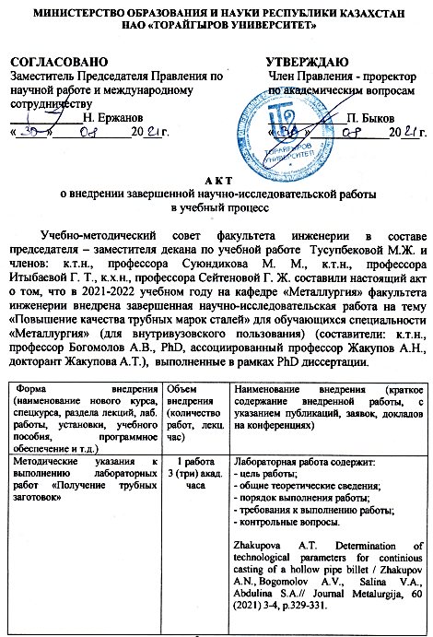
Продолжение приложения А
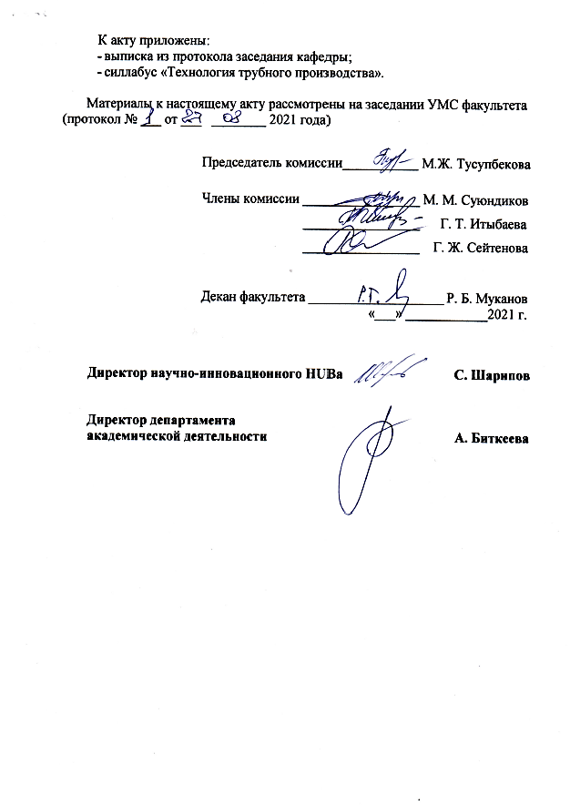

Приложение Б
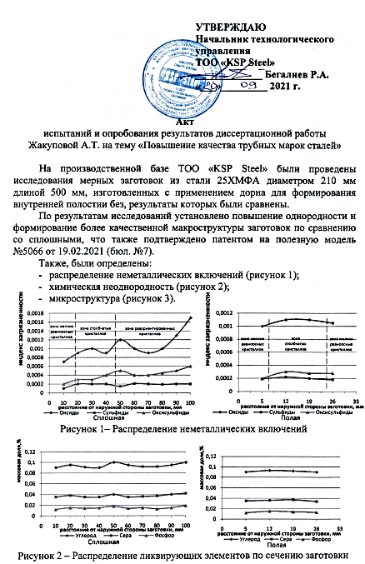

Продолжение приложения Б

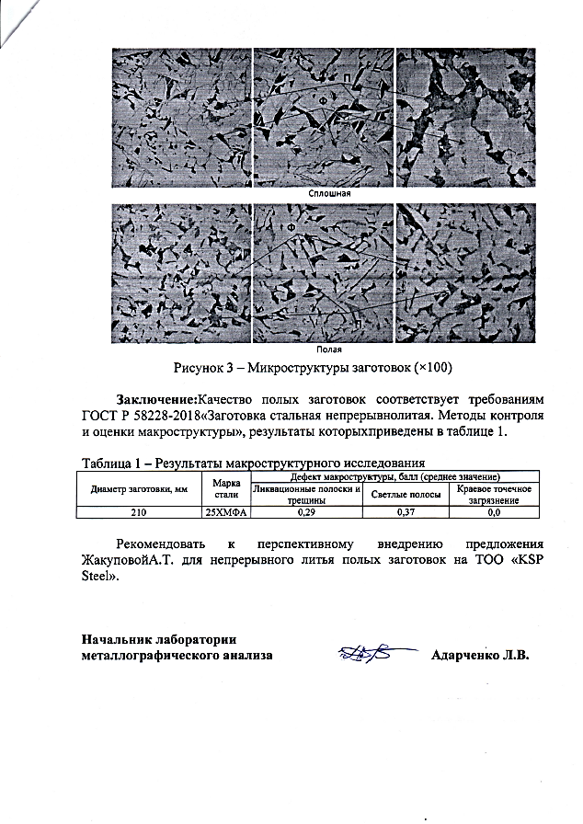
Приложение В

